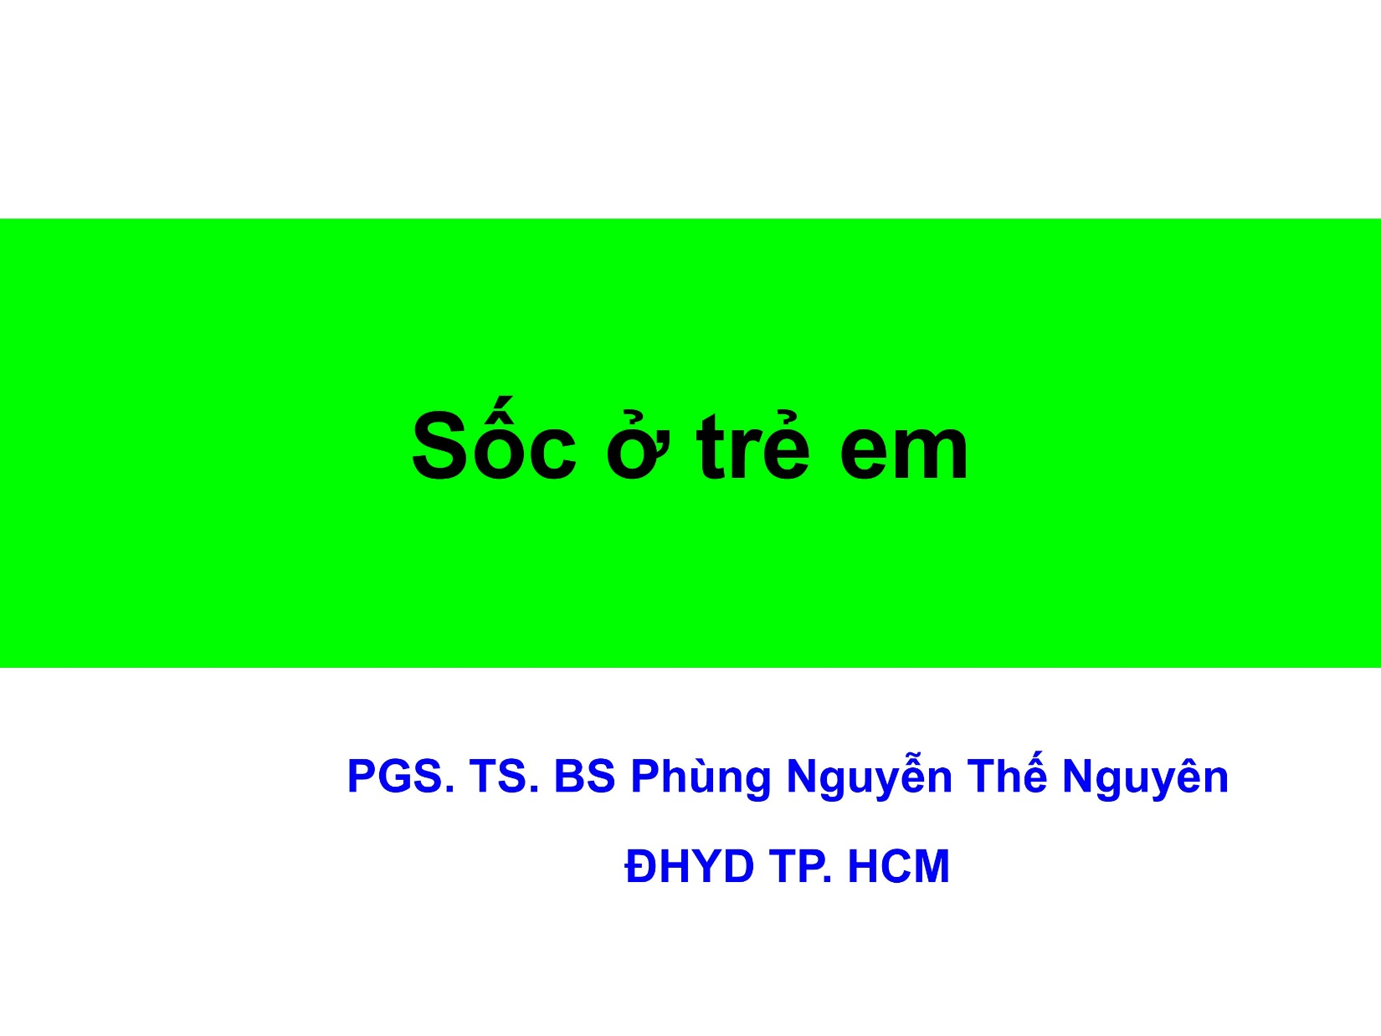

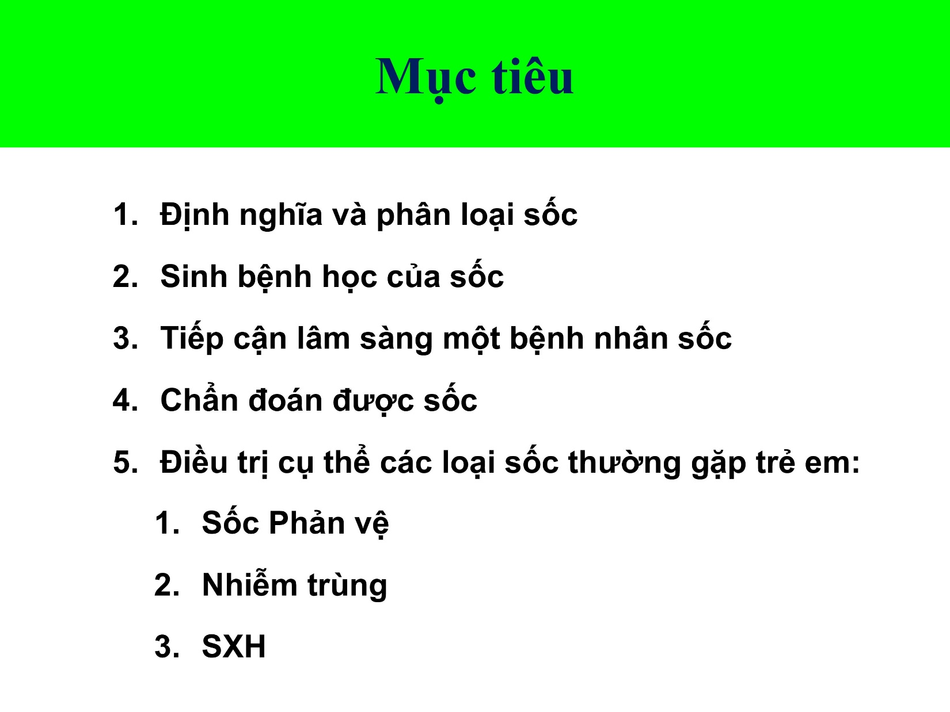

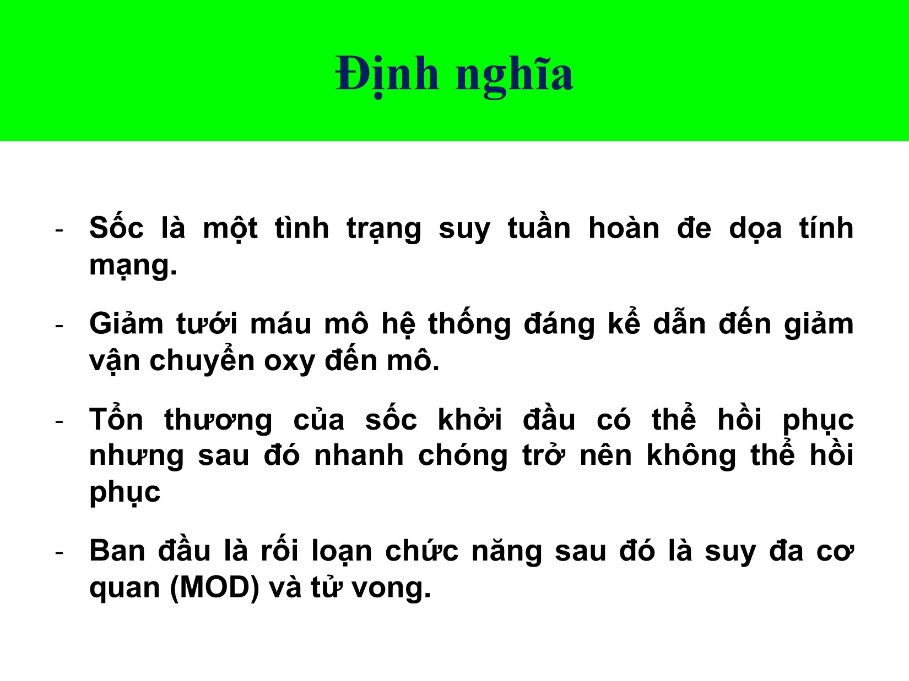

Sốc và suy hô hấp là hai nguyên nhân nguy cơ gây tử vong chính hiện nay, ở cả trẻ em và người lớn.

Giảm tưới máu mô ⇨ Giảm oxy mô ⇨Giảm đào thải các chất biến dưỡng ⇨ Các cơ quan bị suy không hồi phục được   
⇨ Tử vong

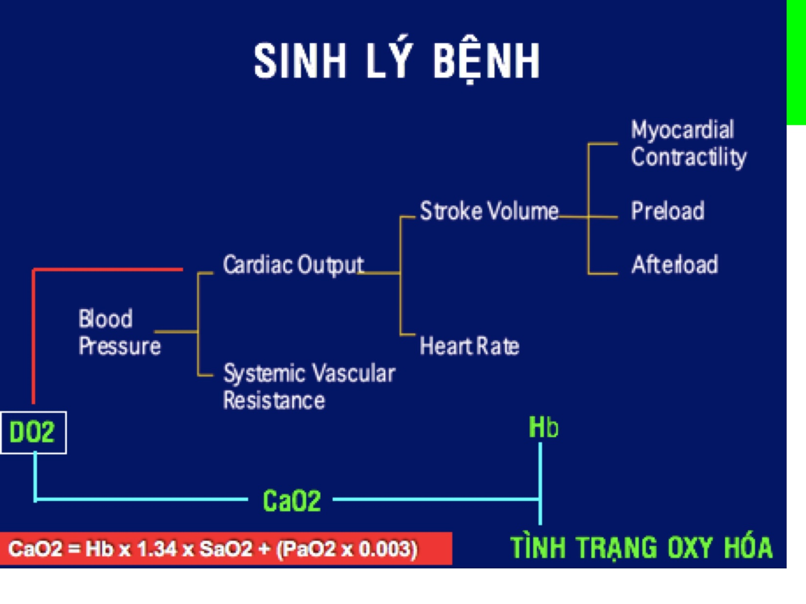

Để duy trì oxy cho mô thì phụ thuộc vào

* Oxy phải đủ – Hb mang oxy tới cho mô phải đủ và oxy máu động mạch phải đủ.
* Huyết áp đủ

Huyết áp phụ thuộc vào

* Kháng lực mạch máu ngoại biên
* Cung lượng tim phụ thuộc vào
  + Nhịp tim
  + Thể tích nhát bóp phụ thuộc vào sức co bóp cơ tim, tiền tải và hậu tải

Cần phải nhớ cơ chế này để biết rằng khi điều trị bệnh nhân, muốn duy trì được huyết áp thì phải duy trì được cung lượng tim, mà muốn duy trì được cung lượng tim thì thể tích nhát bóp phải đủ, nghĩa là tiền tải phải đủ, hậu tải phải thông thoáng và sức co bóp cơ tim phải tốt.

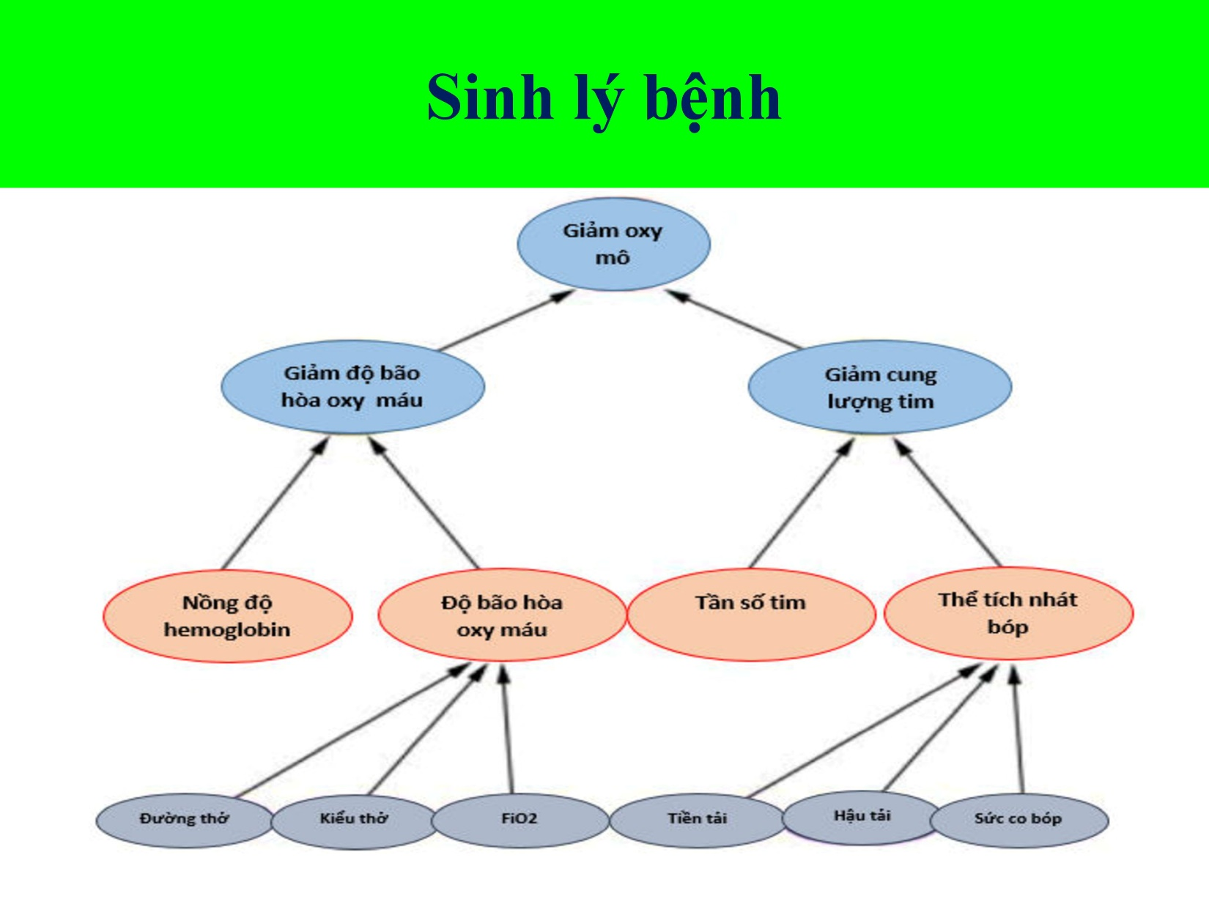

*Slide này thầy không chiếu trong video.*

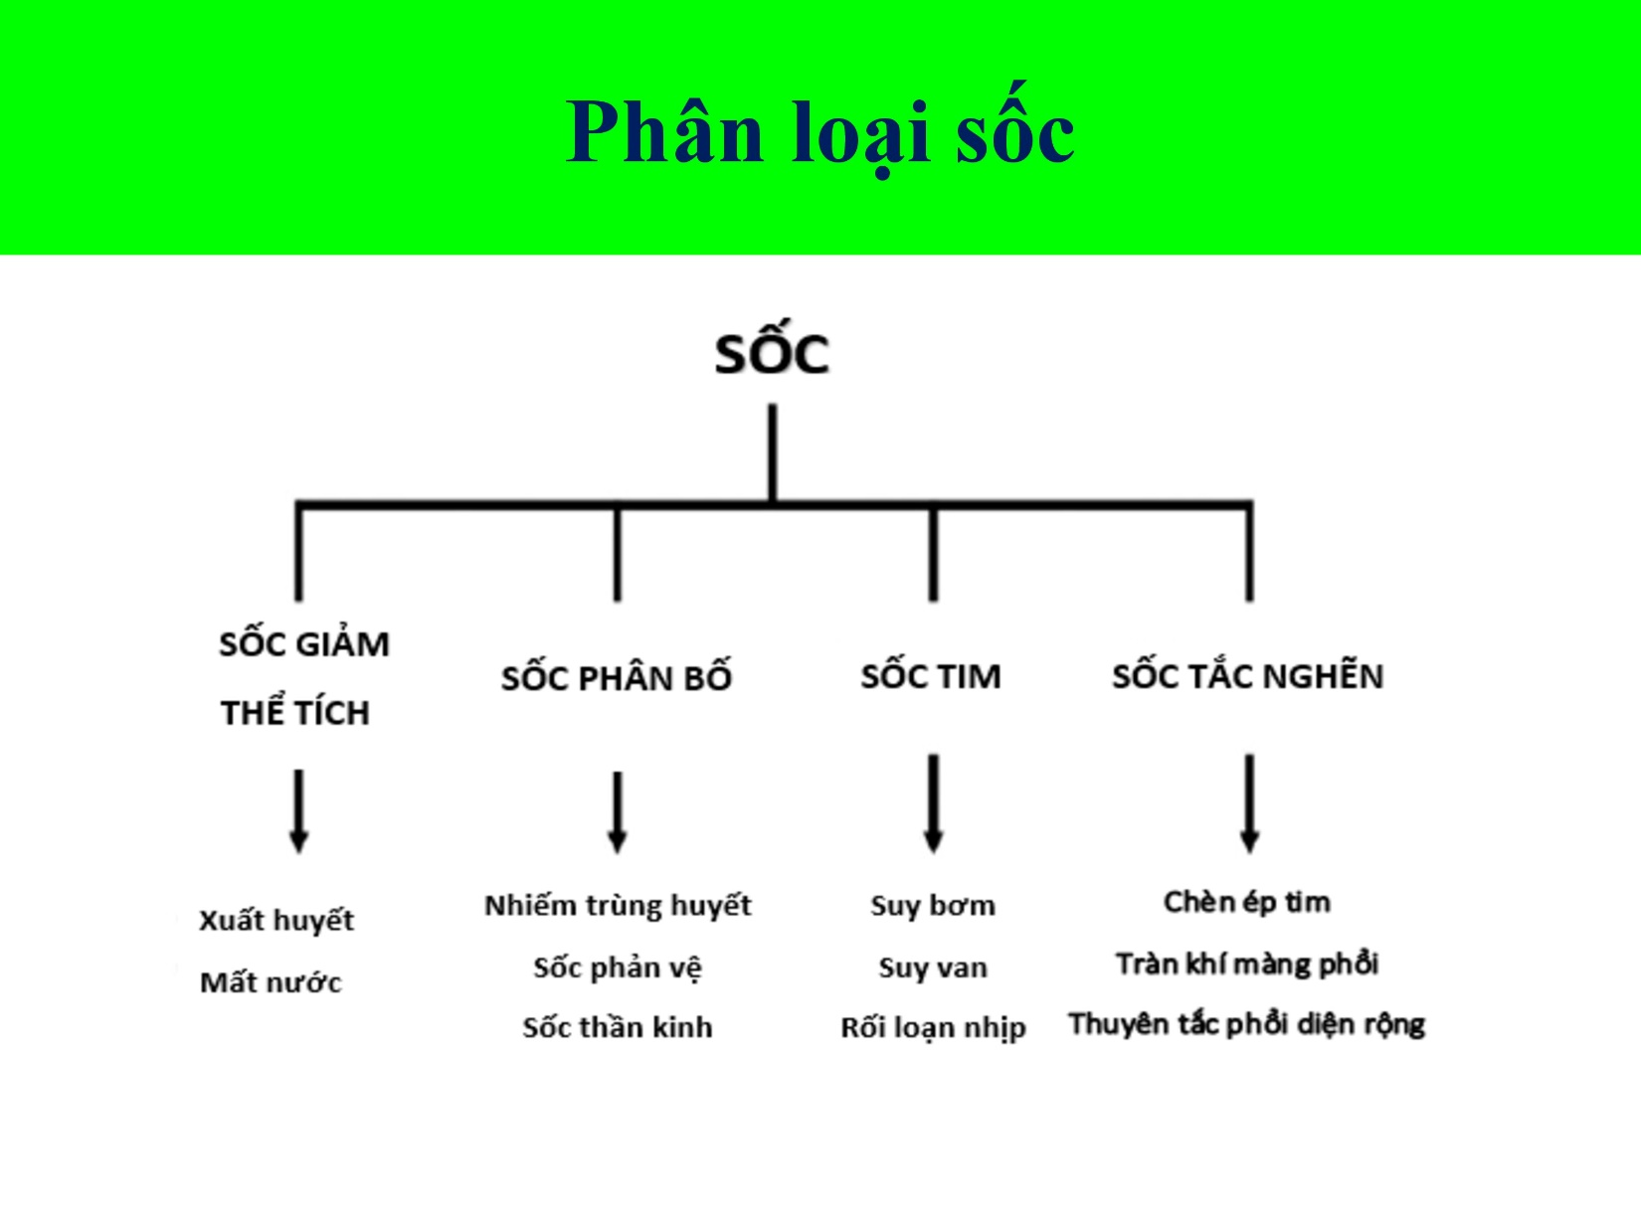

**Sốc giảm thể tích** – do mọi nguyên nhân gây giảm tiền tải gồm xuất huyết (chảy máu…) và mất nước (qua tiêu chảy, nôn ói…)

**Sốc phân bố** – tái lưu lượng máu trong tuần hoàn, làm máu tập trung trong hệ tuần hoàn là chính, làm giảm thể tích tuần hoàn hiệu quả.

**Sốc tim** – khi tim có vấn đề về nhịp hay sức co bóp là máu đến mô không đủ.

**Sốc tắc nghẽn** – do các nguyên nhân làm tim không bóp máu ra ngoài được.

Trên lâm sàng thường gặp nhất là sốc giảm thể tích, kế đến là sốc phân bố và sốc tim, sốc tắc nghẽn ở trẻ em thì ít hơn.

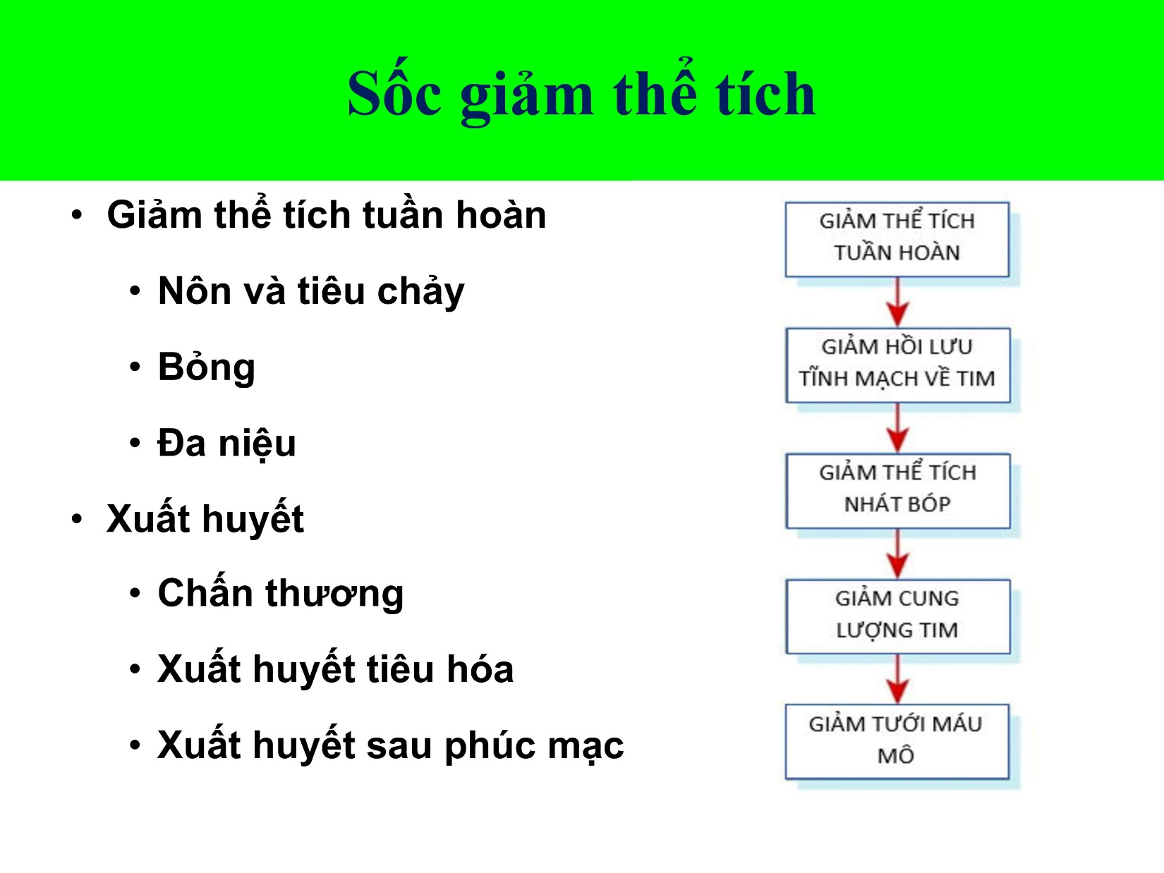

Giảm thể tích tuần hoàn thông thường do nguyên nhân từ đường tiêu hóa.

Tiêu chảy ở trẻ em là nguyên nhân chính.

Bỏng từ độ II, III trở lên có thể gây sốc giảm thể tích.

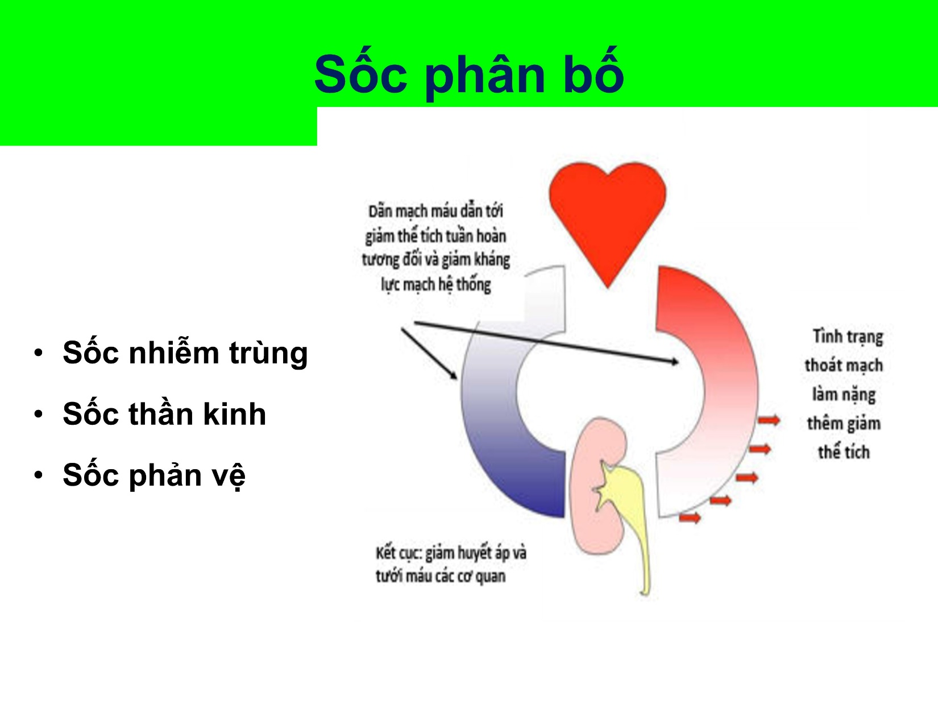

Máu sẽ chứa ở các hồ máu trong các động mạch và tĩnh mạch dãn to; cũng có thể thoát ra ngoài một ít do dãn mạch.

Hậu quả là giảm phân bố, máu về tim thì ít nhưng máu ứ thì nhiều.

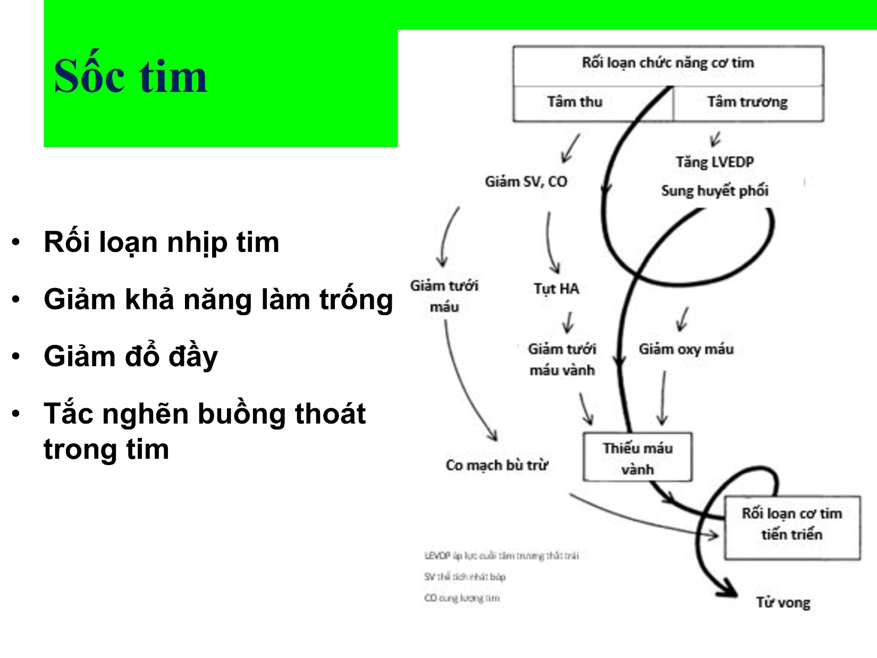

Rối loạn nhịp tim: nhịp nhanh quá hay nhịp chậm quá.

Giảm sức co bóp cơ tim (giảm khả năng làm trống): nguyên nhân thường gặp nhất ở trẻ em là viêm cơ tim, làm tim bóp không được, làm lượng tưới máu đi ra và từ đó gây giảm tưới máu.

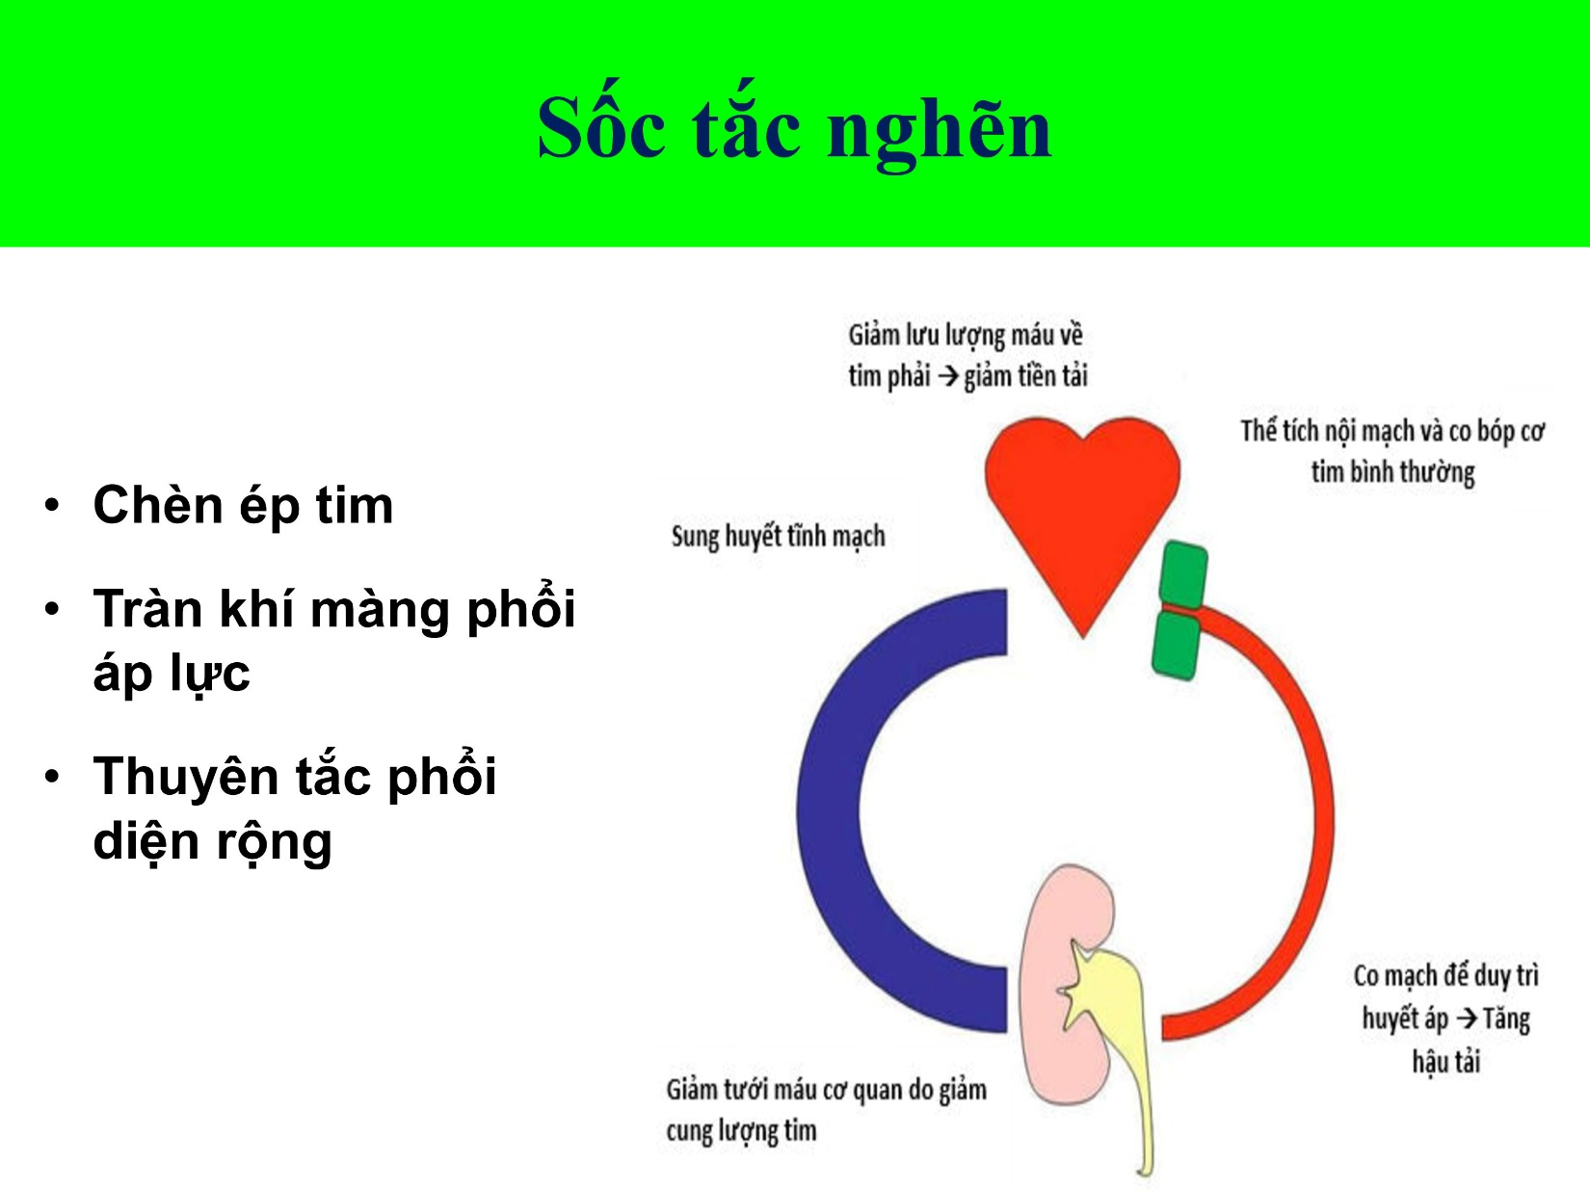

Hình minh họa: máu ứ nhiều ở tĩnh mạch (nên tĩnh mạch to), máu ở tim ít (tim nhỏ), lượng máu đi ra ở động mạch ít đi, do đó giảm tưới máu.

Chèn ép tim: tim bị tràn máu, tràn mủ làm màng ngoài tim bị co nhiều, làm giảm thể tích tâm thất, tâm nhĩ không còn đủ cho lượng máu trở về.

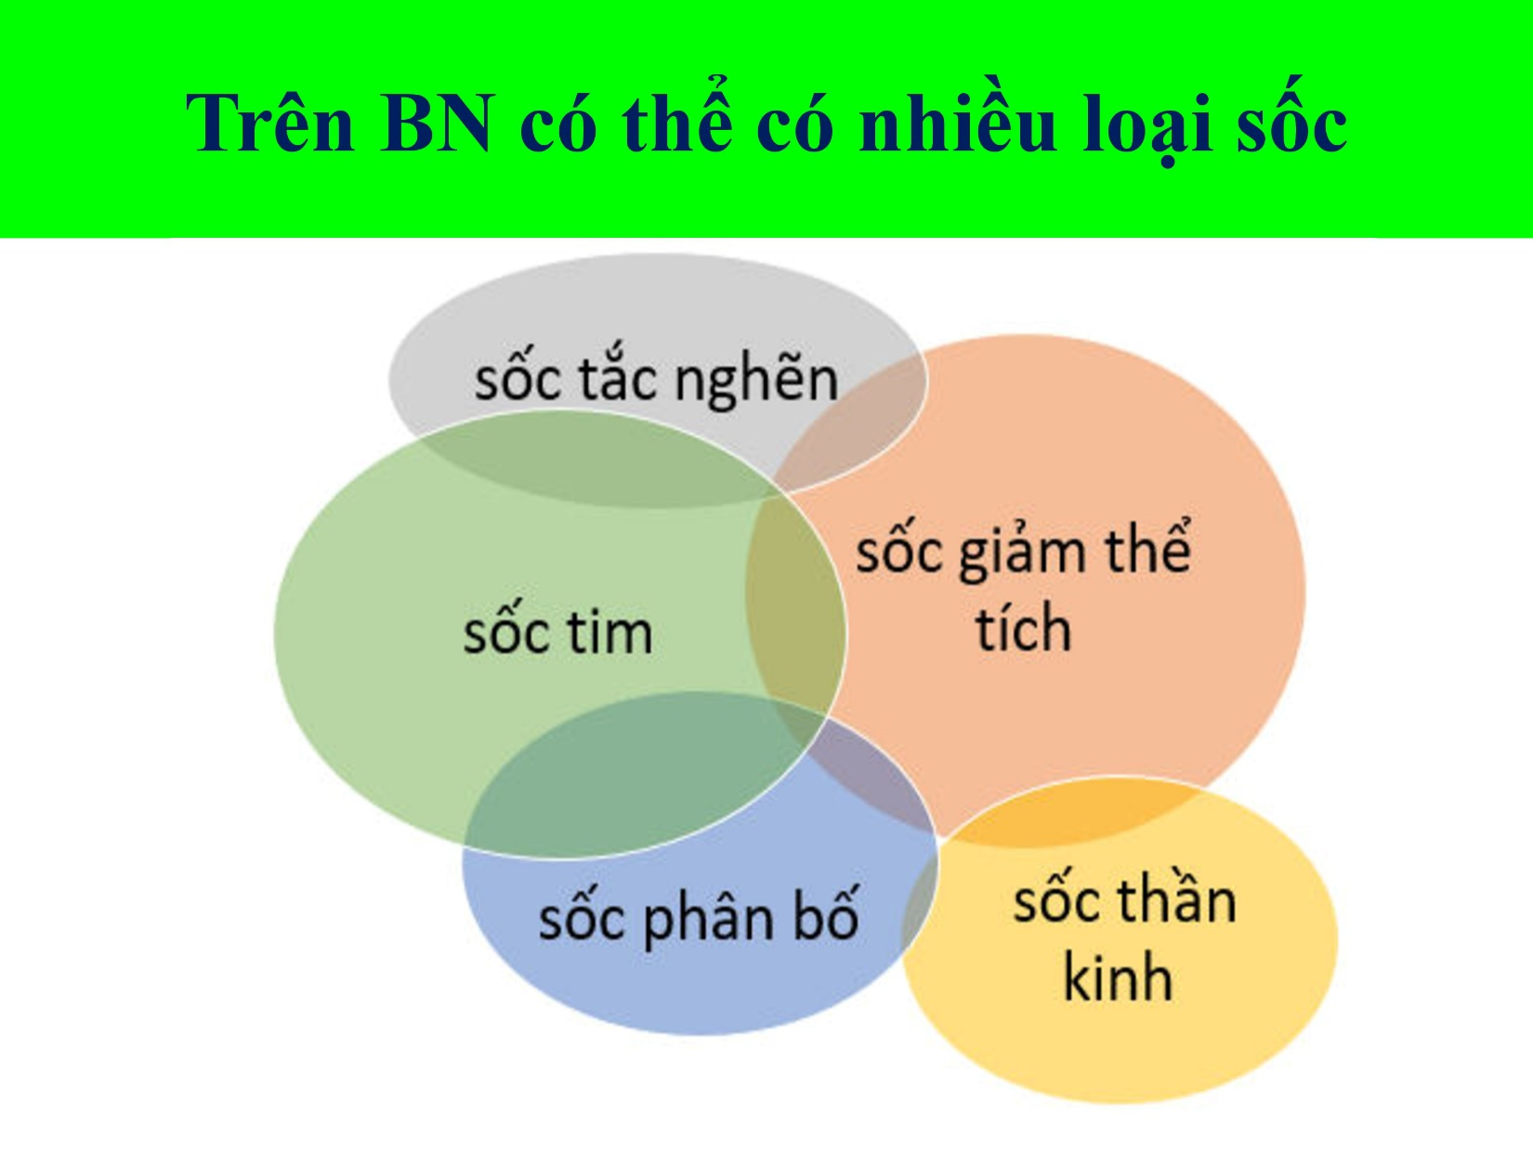

Trên một bn, ở giai đoạn sốc càng trễ, thì chắc chắn là không thể có chỉ 1 loại sống.

Sốc giảm thể tích là hầu hết có thể chỉ có một mình riêng lẻ, nhưng khi đã tiến triển đến giảm tưới máu các cơ quan đặc biệt là giảm tưới máu mạch vành, thì sẽ làm giảm sức co bóp cơ tim, khi giảm tưới máu các hệ thống có thể gây tổn thương mạch gây thoát mạch…; hoặc cũng có thể kèm theo những cơ chế khác đồng thời.

Sốc nhiễm trùng thì chức năng co bóp cơ tim sẽ giảm, nhưng bn cũng sẽ giảm thể tích vì nhập không đủ (uống không đủ, sốt rất cao, thở rất nhanh) hoặc có thể ói, tiêu chảy, từ vết bỏng thất thoát huyết tương, các mạch máu sẽ dãn ra nên sẽ tăng tính thấm.

Do đó sẽ có nhiều cơ chế phối hợp trên những bn sốc, đặc biệt là những bn sốc nhiễm khuẩn.

Khi điều trị cần phải biết rằng ở giai đoạn nào, có thể lúc cho dịch, đến giai đoạn sau có thể phải dùng inotrope, sau đó có thể phải dùng thuốc co mạch để thích hợp, nếu không sẽ vô tình làm nặng thêm tình trạng của bn.

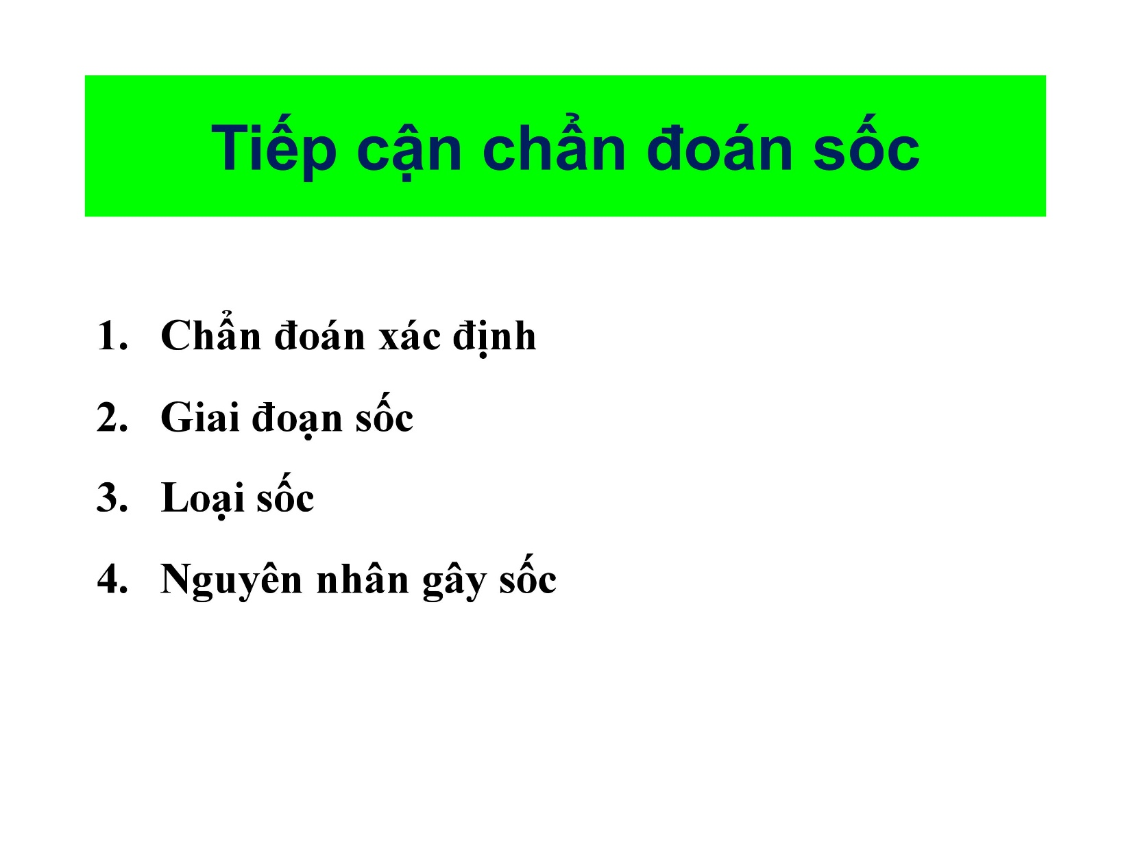

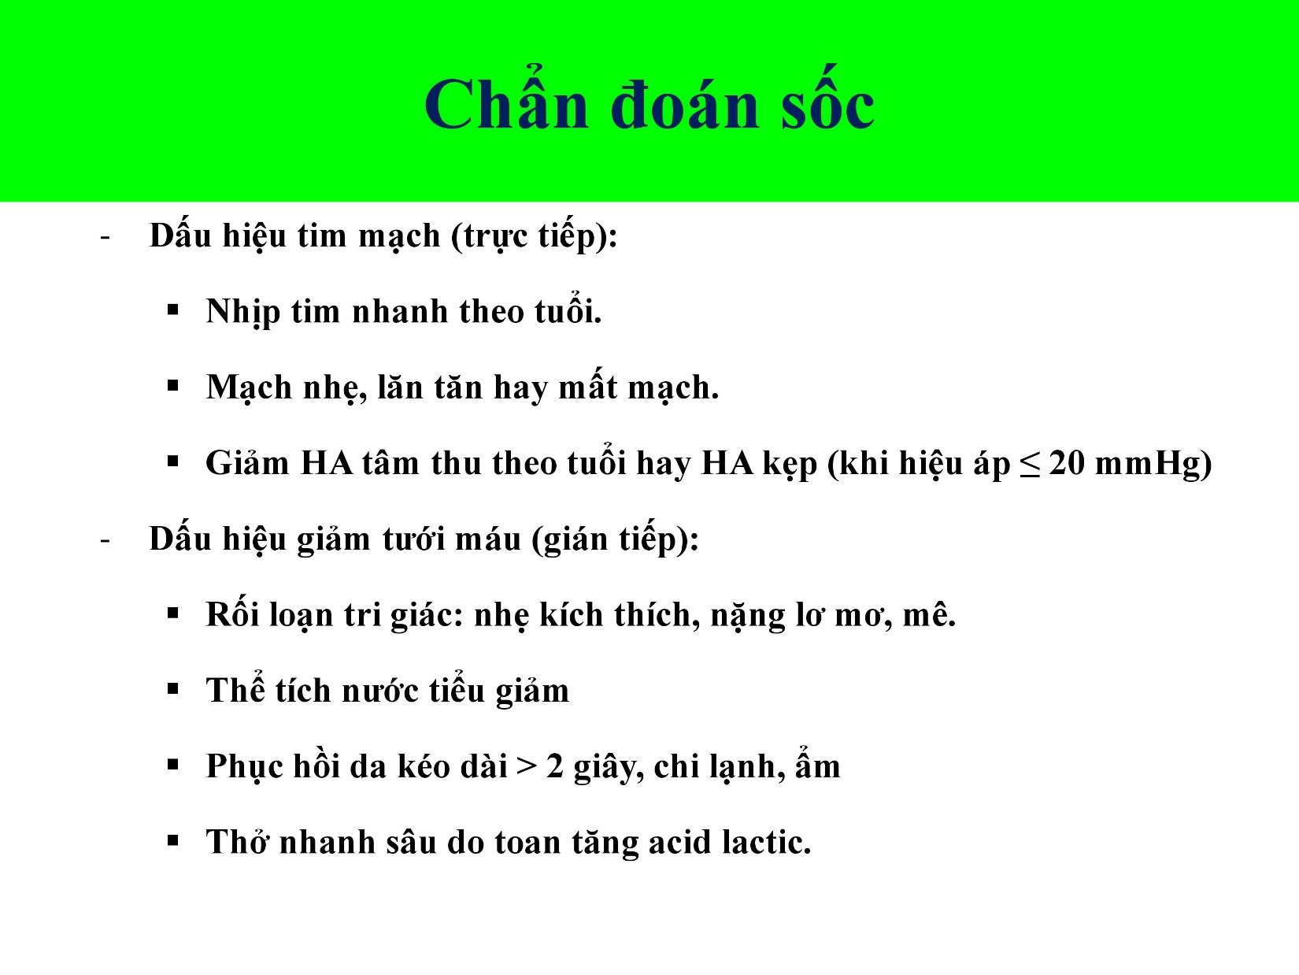

Khi sốc thì thể tích nhát bóp sẽ kém đi, do đó nhịp tim sẽ nhanh lên để bù trù.

Trương lực mạch giảm ở ngoại biên so với trung tâm (chứ không phải giảm so với người khác), do đó sẽ giảm ở mạch quay trước, mạch nhẹ khó bắt, sau đó có thể đến mạch khuỷu, mạch cảnh.

Huyết áp thường thay đổi sau do cơ thể co mạch để duy trì huyết áp làm tăng tưới máu, khi đã hạ huyết áp là đã đến giai đoạn sau, khi không còn đủ các hormone để thực hiện bù trừ.

Thể tích nước tiểu giảm khi < 0.5 – 1 ml/kg.

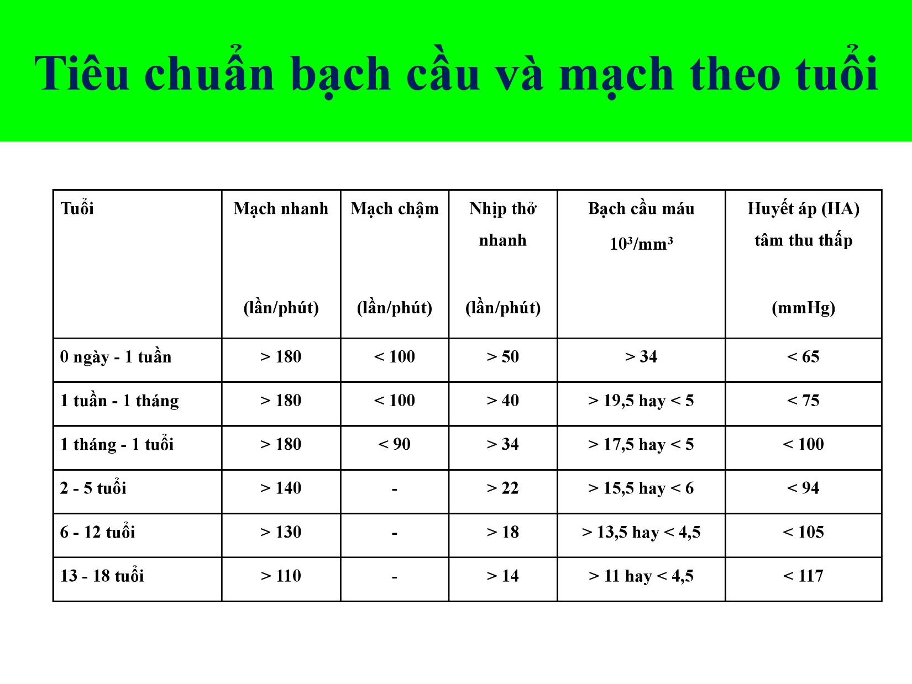

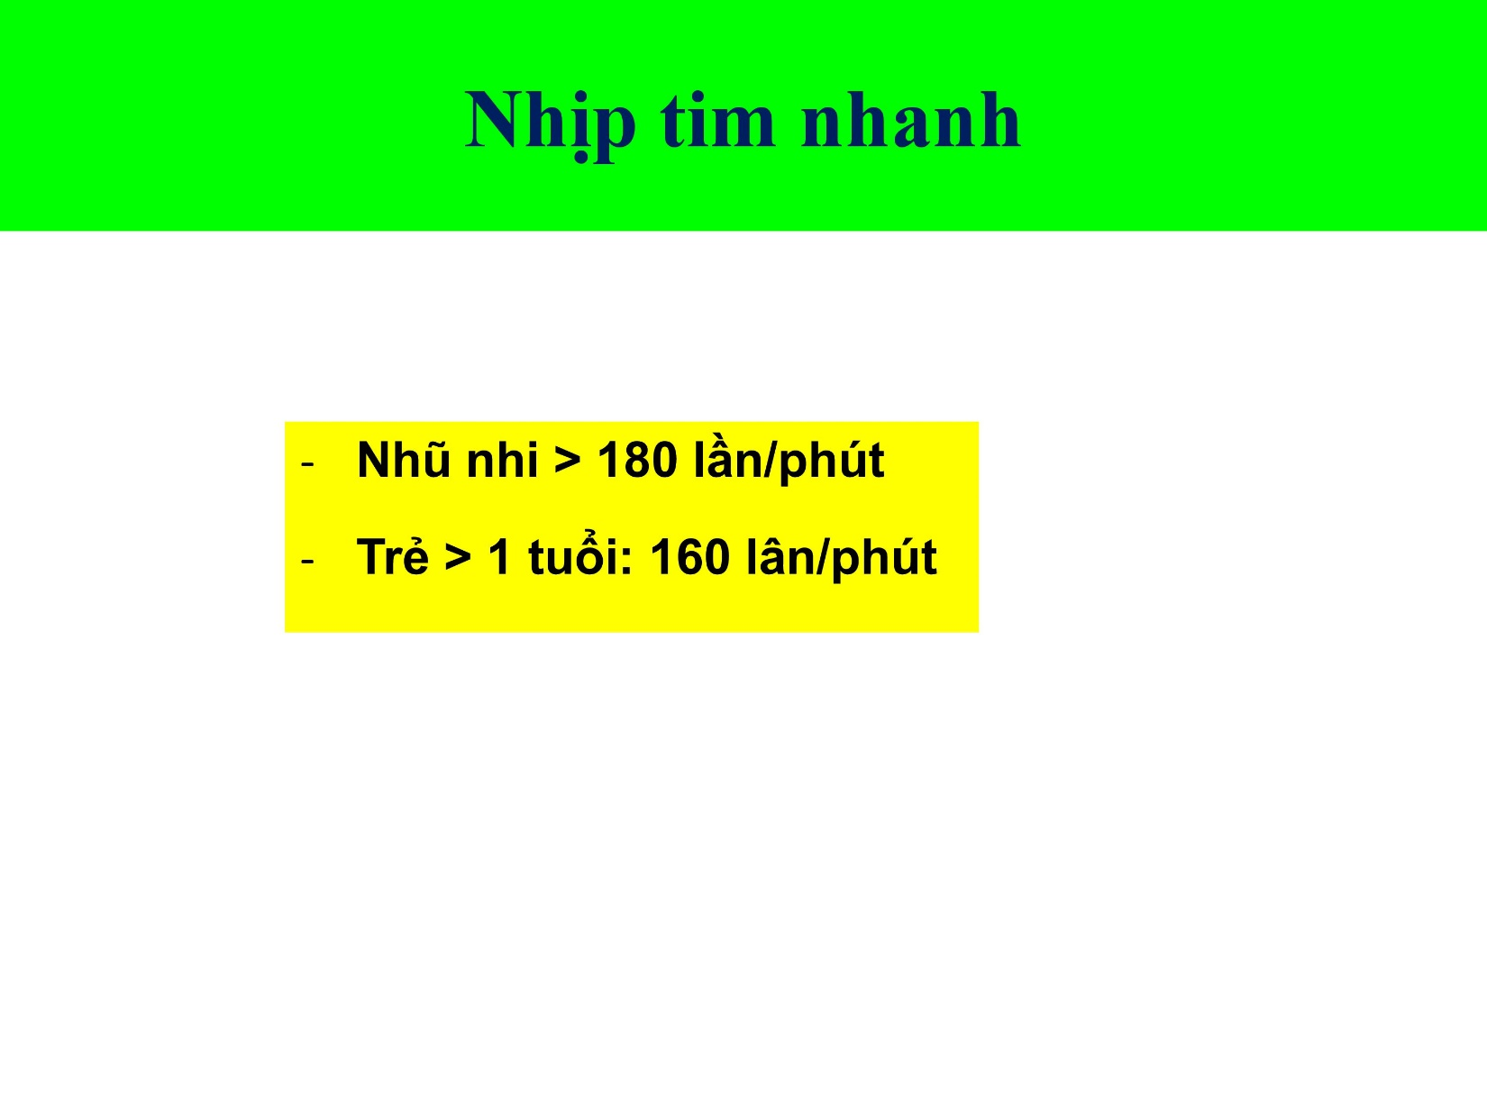

Khi khám trẻ mà tăng nhịp tim thì phải tìm nguyên nhân giải thích tại sao: sốt? tiêu chảy? ói? giảm thể tích? tim bóp tốt không?

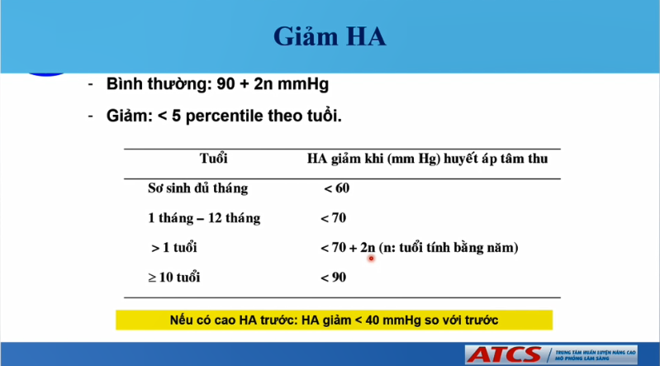

Nếu bn có HA cao trước đó – vd hội chứng thận hư, Takayasu…

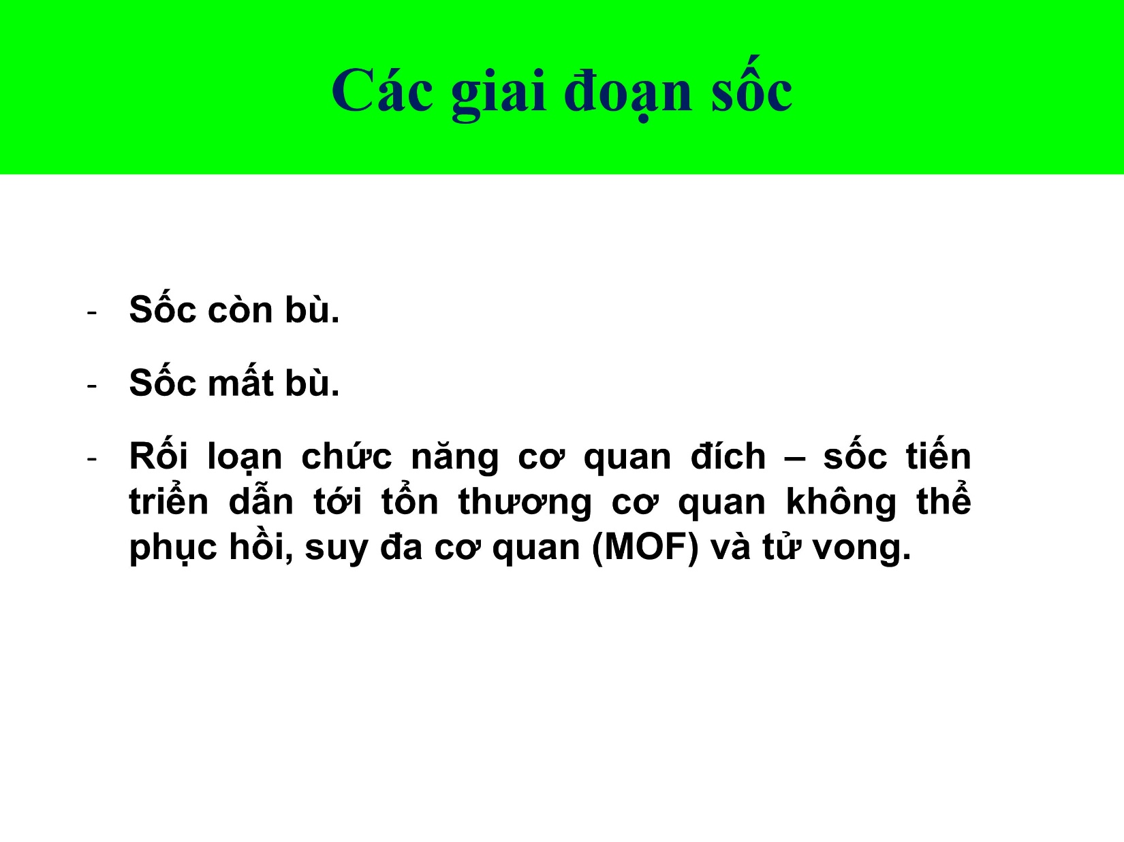

Sốc còn bù: huyết áp vẫn duy trì được bằng tất cả cơ chế có thể như co mạch, tăngH catecholamine…

Sốc mất bù: huyết áp của bn đã giảm rồi

RL chức năng các cơ quan đích: rối loạn tri giác, suy thận, ARDS, suy gan…

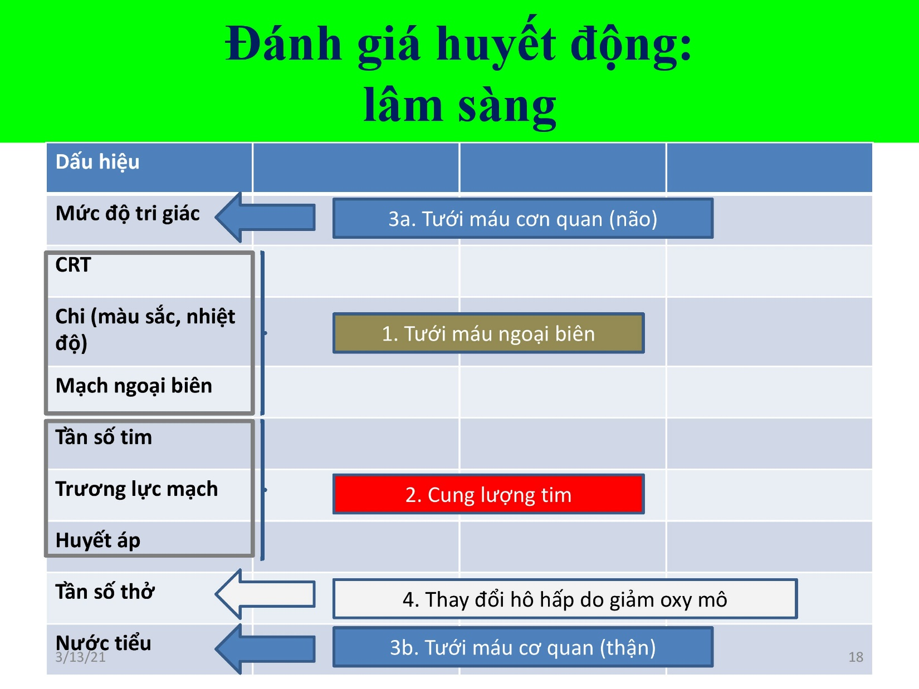

*Slide này thầy không chiếu trong video.*

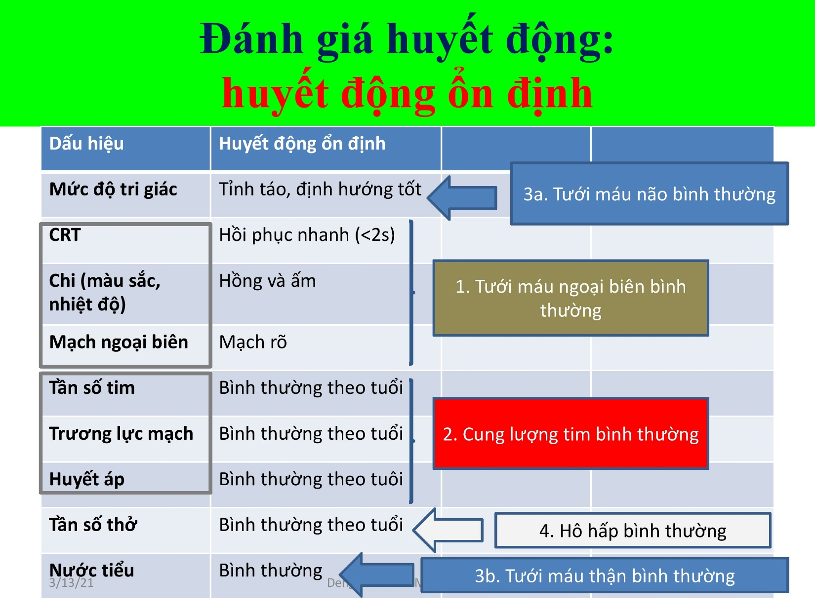

*Slide này thầy không chiếu trong video.*

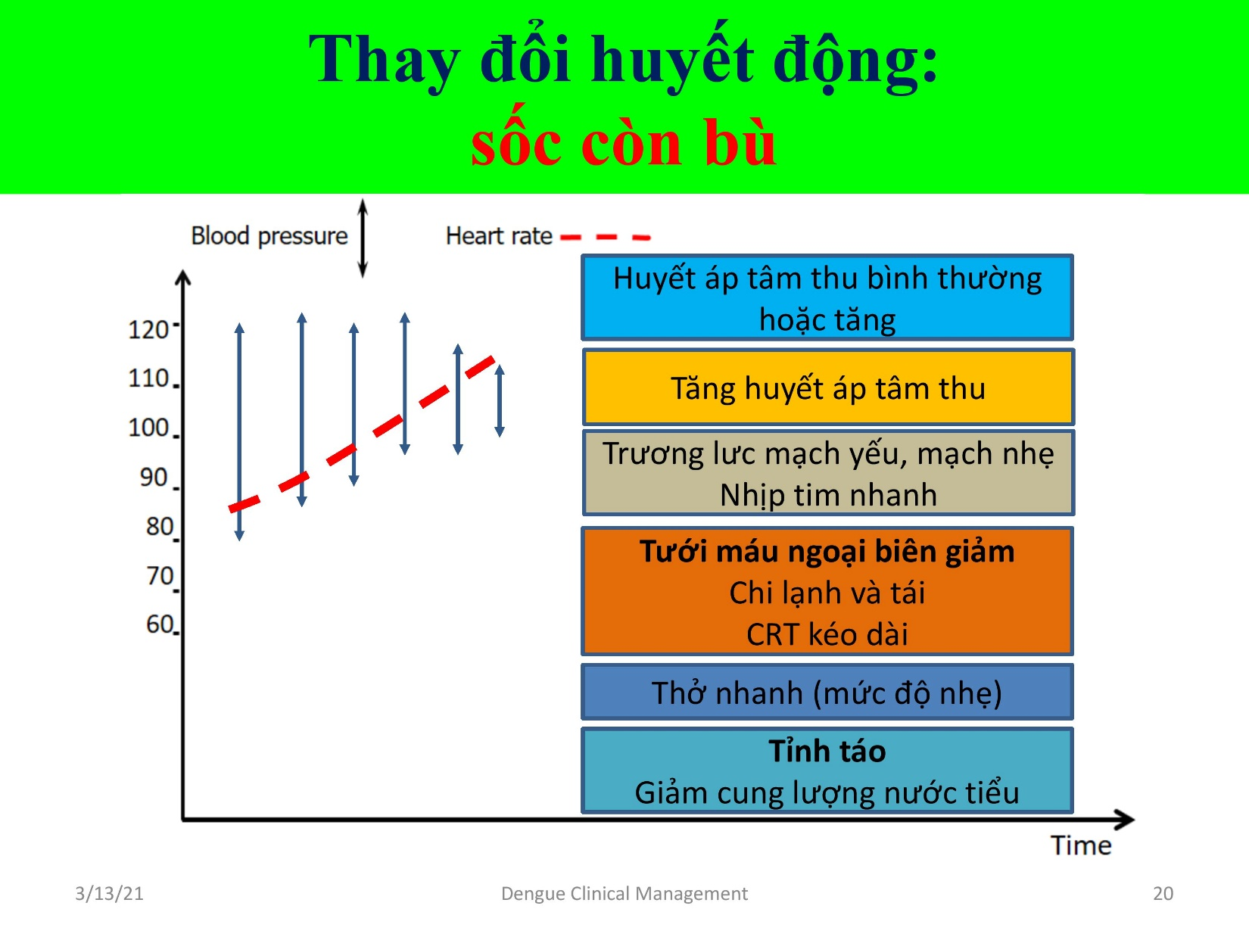

*Slide này thầy không chiếu trong video.*

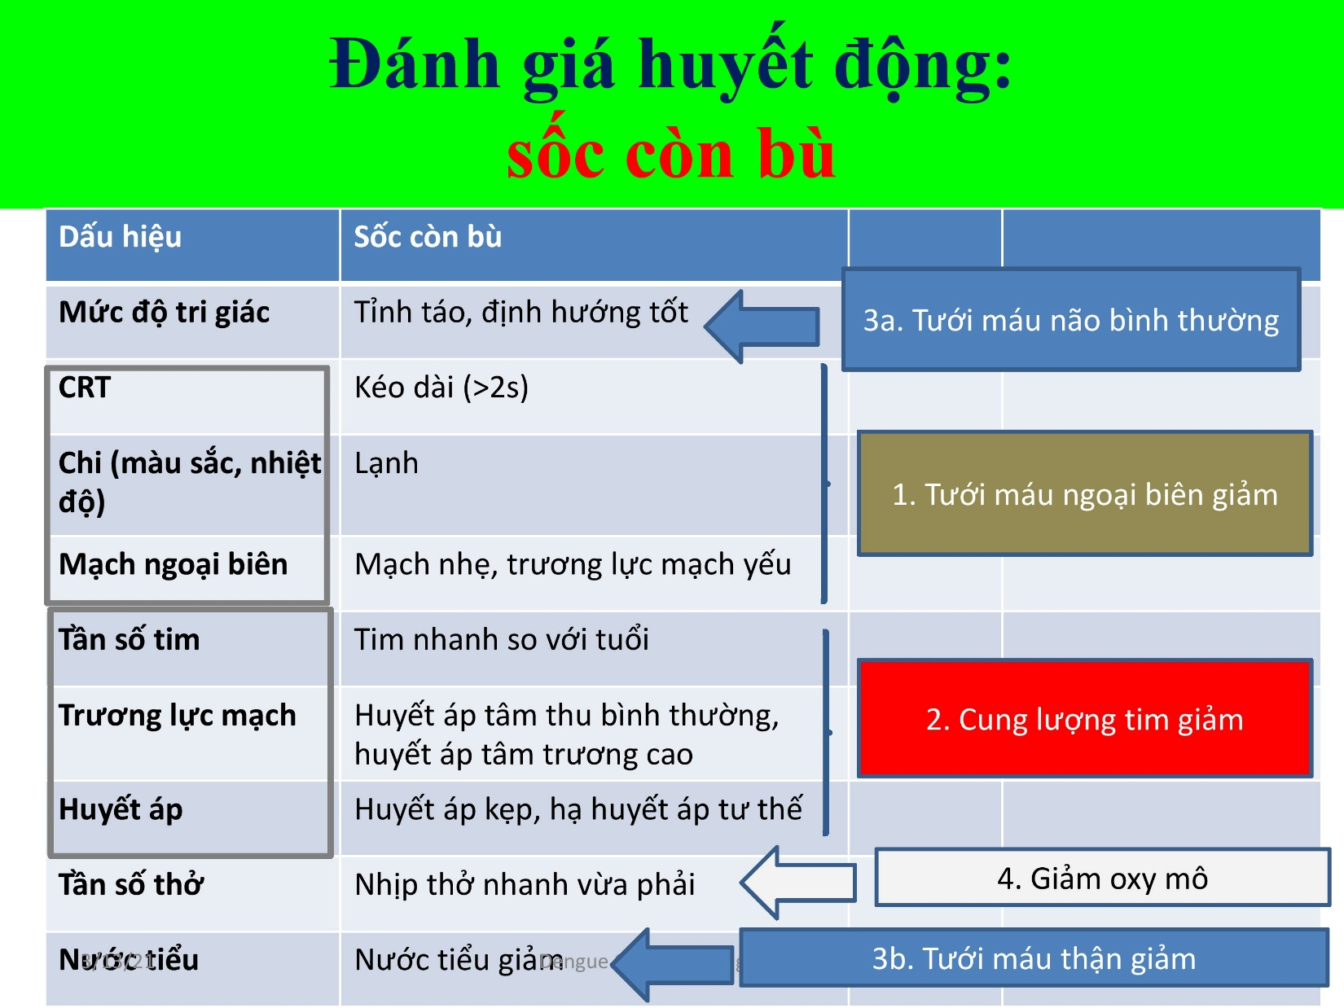

*Slide này thầy không chiếu trong video.*

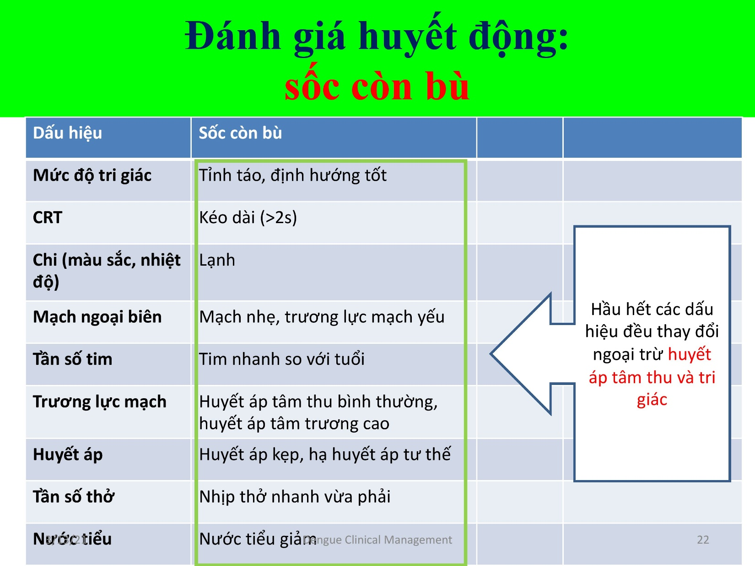

*Slide này thầy không chiếu trong video.*

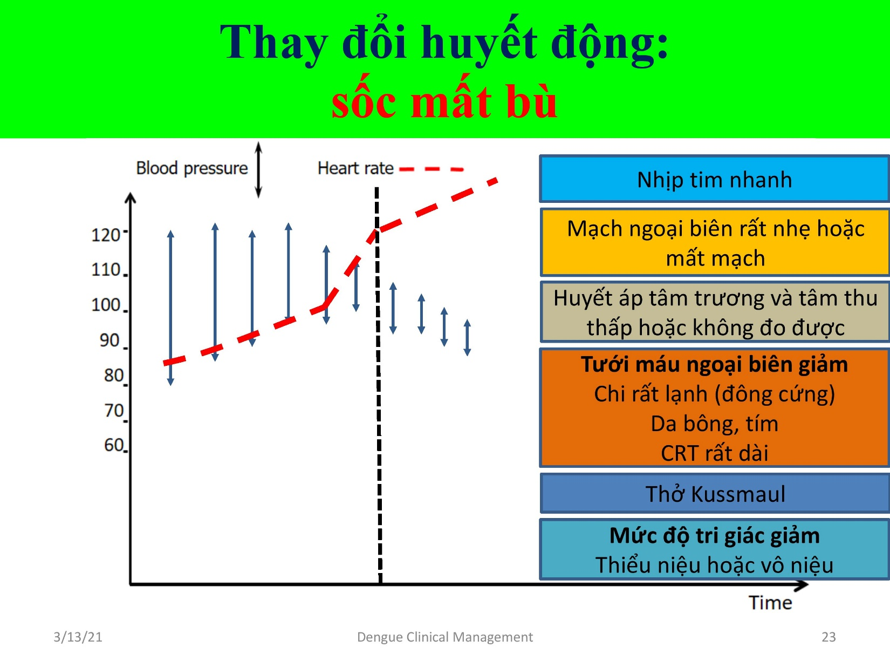

*Slide này thầy không chiếu trong video.*

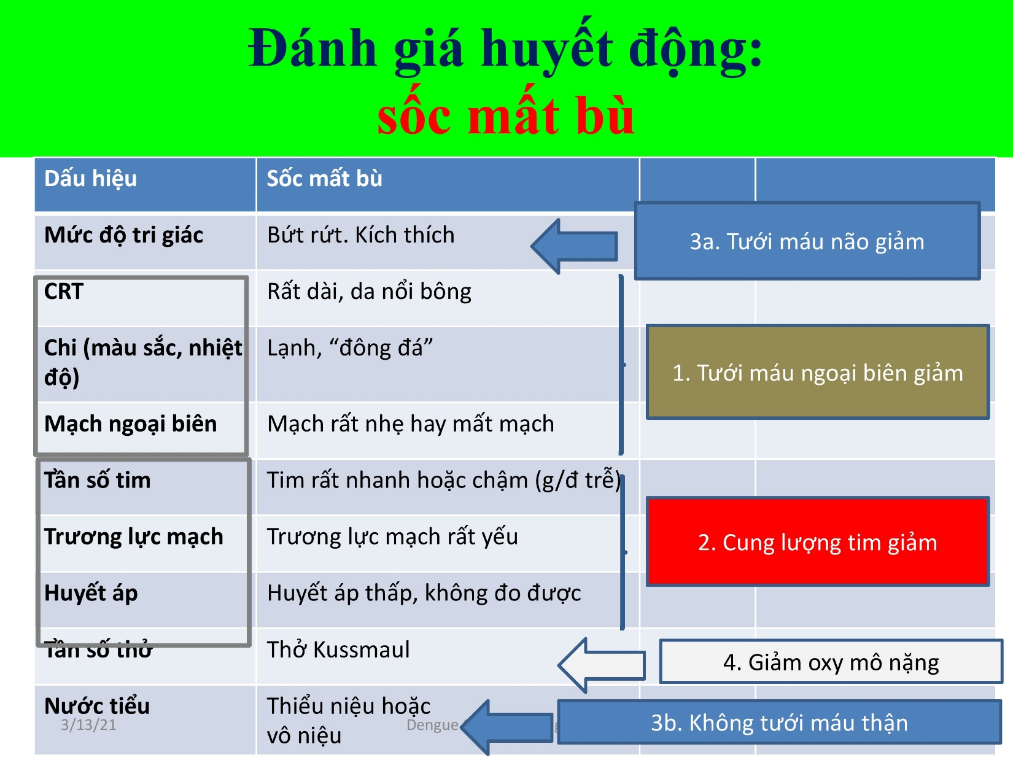

*Slide này thầy không chiếu trong video.*

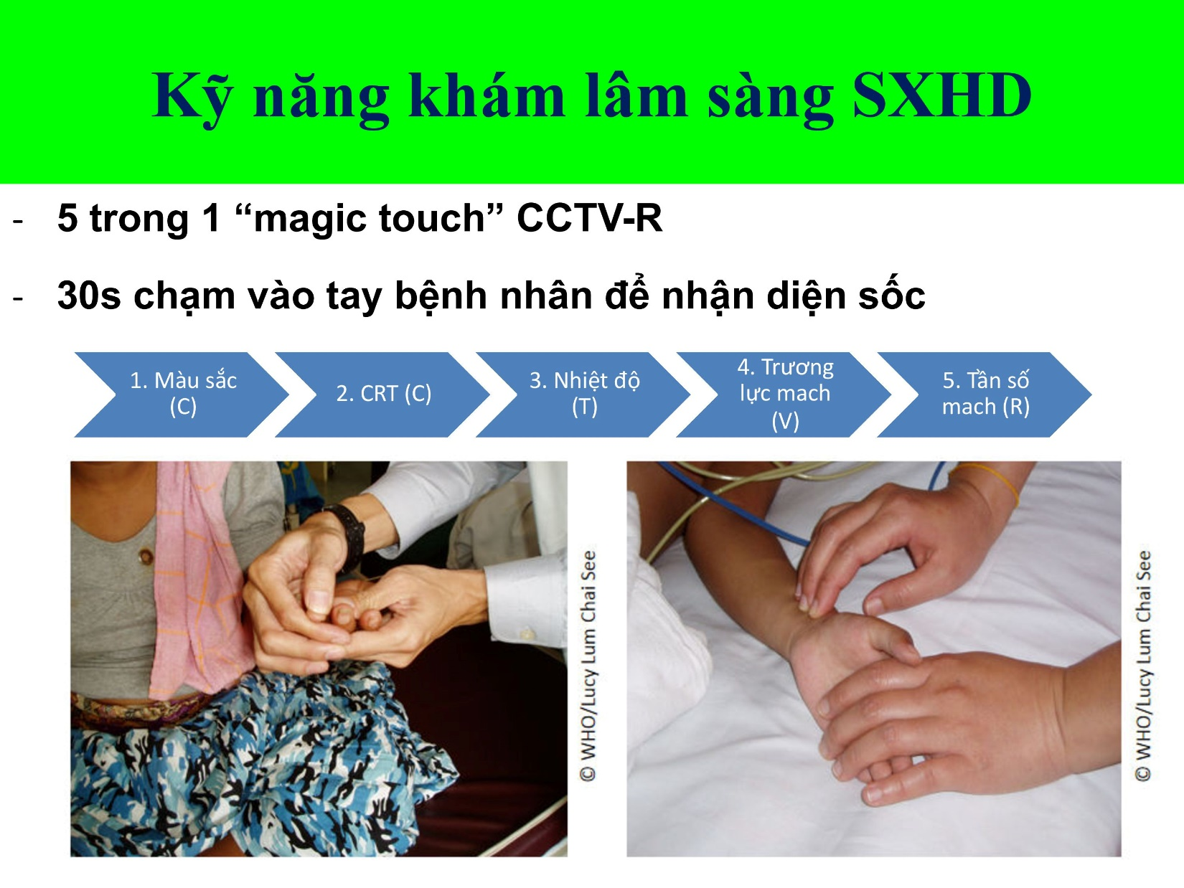

**CCTV-R**

* (C) – Color: màu sắc tái, tím hay hồng hào bình thường.
* (C) – CRT dưới 3 giây hay trên 3 giây
* (T) – Temperature: lạnh, ẩm hay ấm
* (V) – Vein: trương lực mạch, mạch nảy mạnh hay mạch nhẹ lăn tăn khó bắt
* (R) – Rate: tần số mạch

Các chỉ số này được bắt ở mạch quay trong 30s.

Nếu thực hiện xong thấy mạch nhanh, CRT kéo dài, chi mát, mạch nhẹ lăn tăn thì đó là bn đang sốc mà chưa cần đo huyết áp, do ở trẻ em không phải ở bv nào cũng có đủ cái băng quấn phù hợp để đo huyết áp.

Khi mà trẻ nhũ nhi mất mạch ở mạch quay thì được xem như là đã giảm huyết áp rồi (ở những trẻ lớn thì không có nghiên cứu).

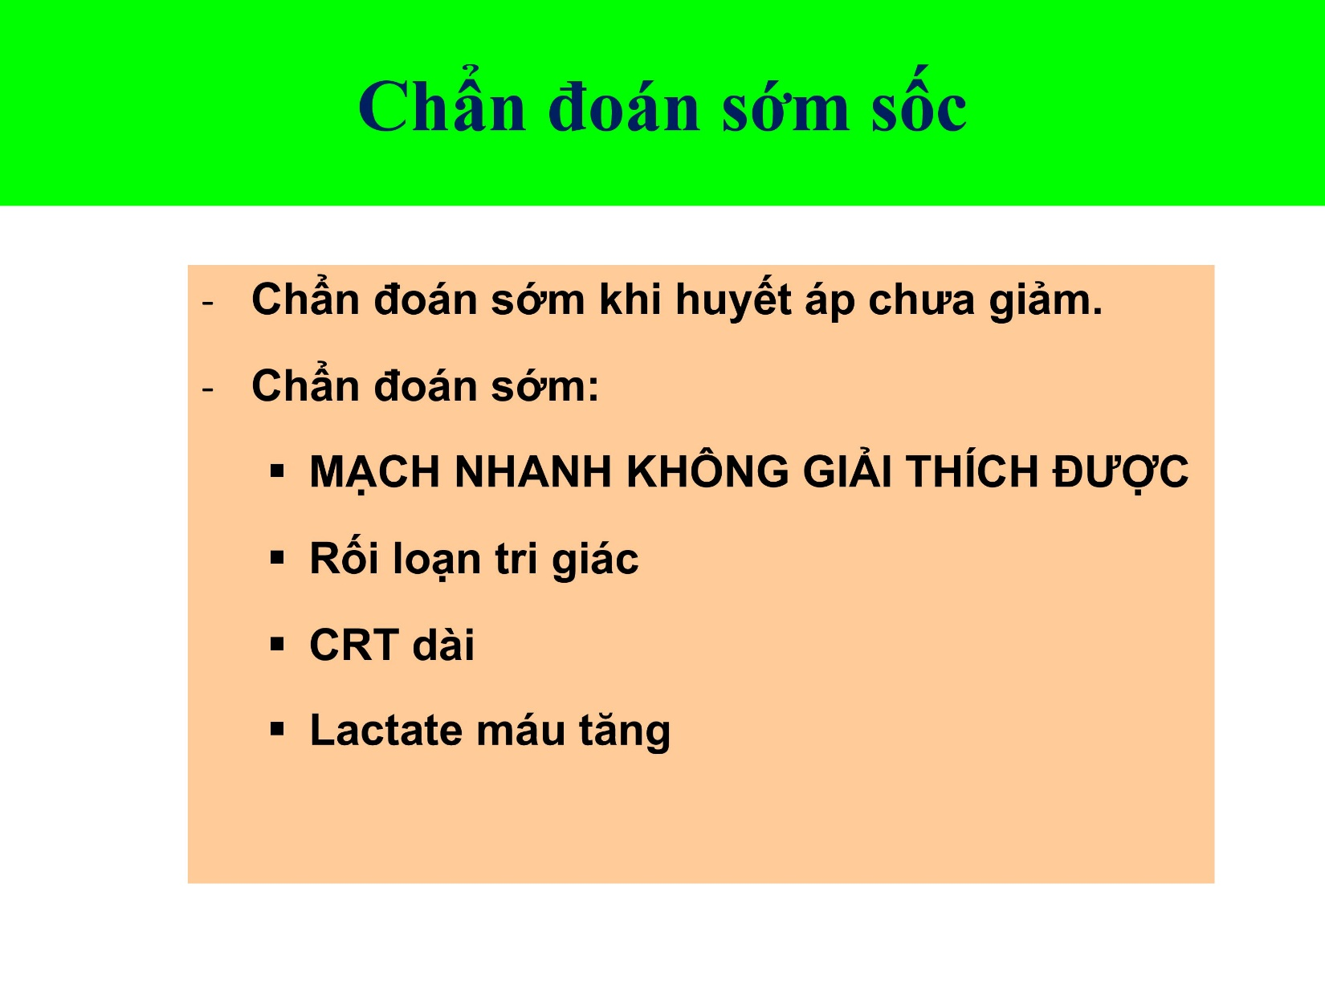

Nếu chẩn đoán trễ thì chắc chắn diễn tiến của bn sẽ nặng.

Nếu chẩn đoán lúc còn bù thì tiên lượng của bn sẽ tốt, còn nếu chẩn đoán ở sốc mất bù thì thời gian từ lúc mất bù đến lúc tử vong là tính bằng phút hay bằng giờ, trong vòng vài tiếng.

Khi khám ở một chi thấy có biểu hiện mạch nhanh, chi mát … thì cần kiểm tra các chi khác, kiểm tra lại bệnh sử để chẩn đoán sớm.

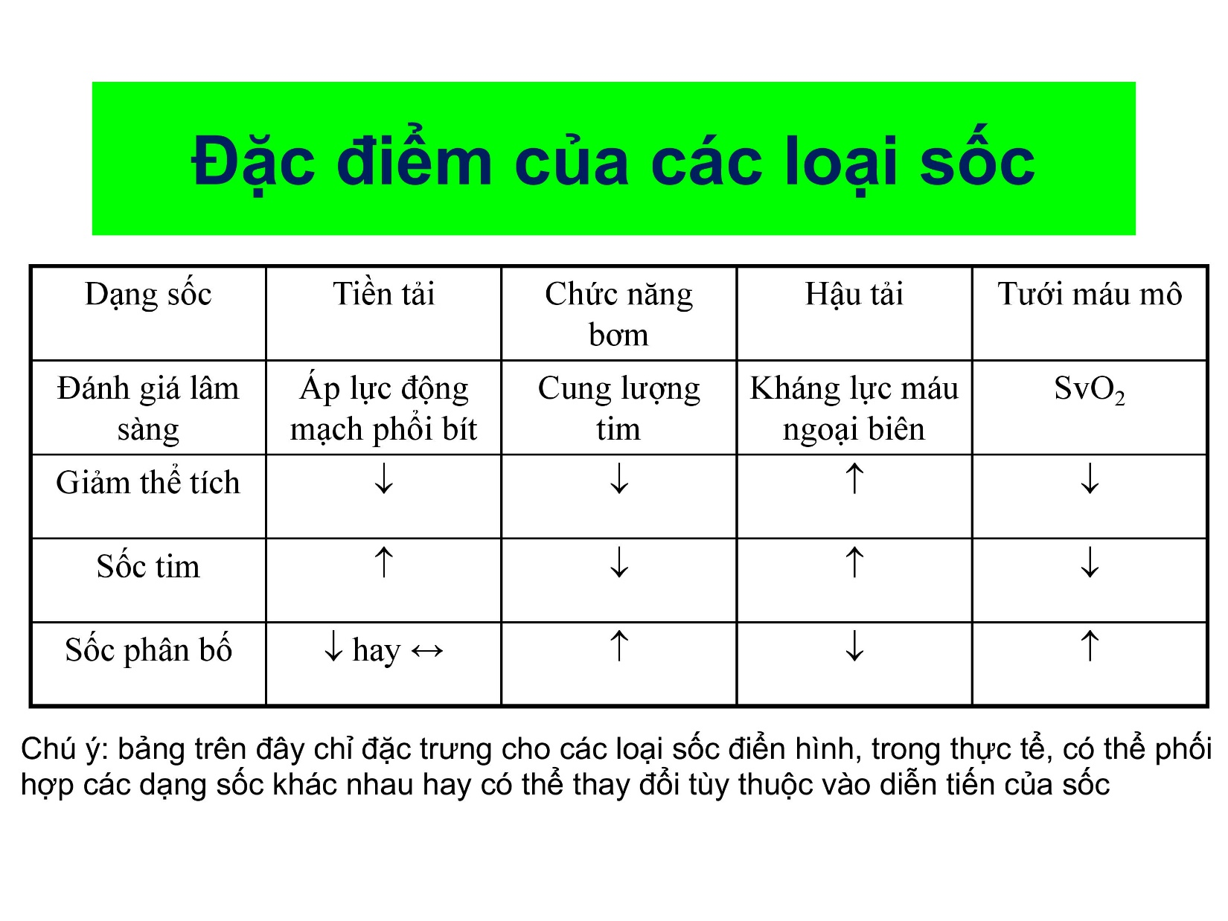

*Slide này thầy không chiếu trong video.*

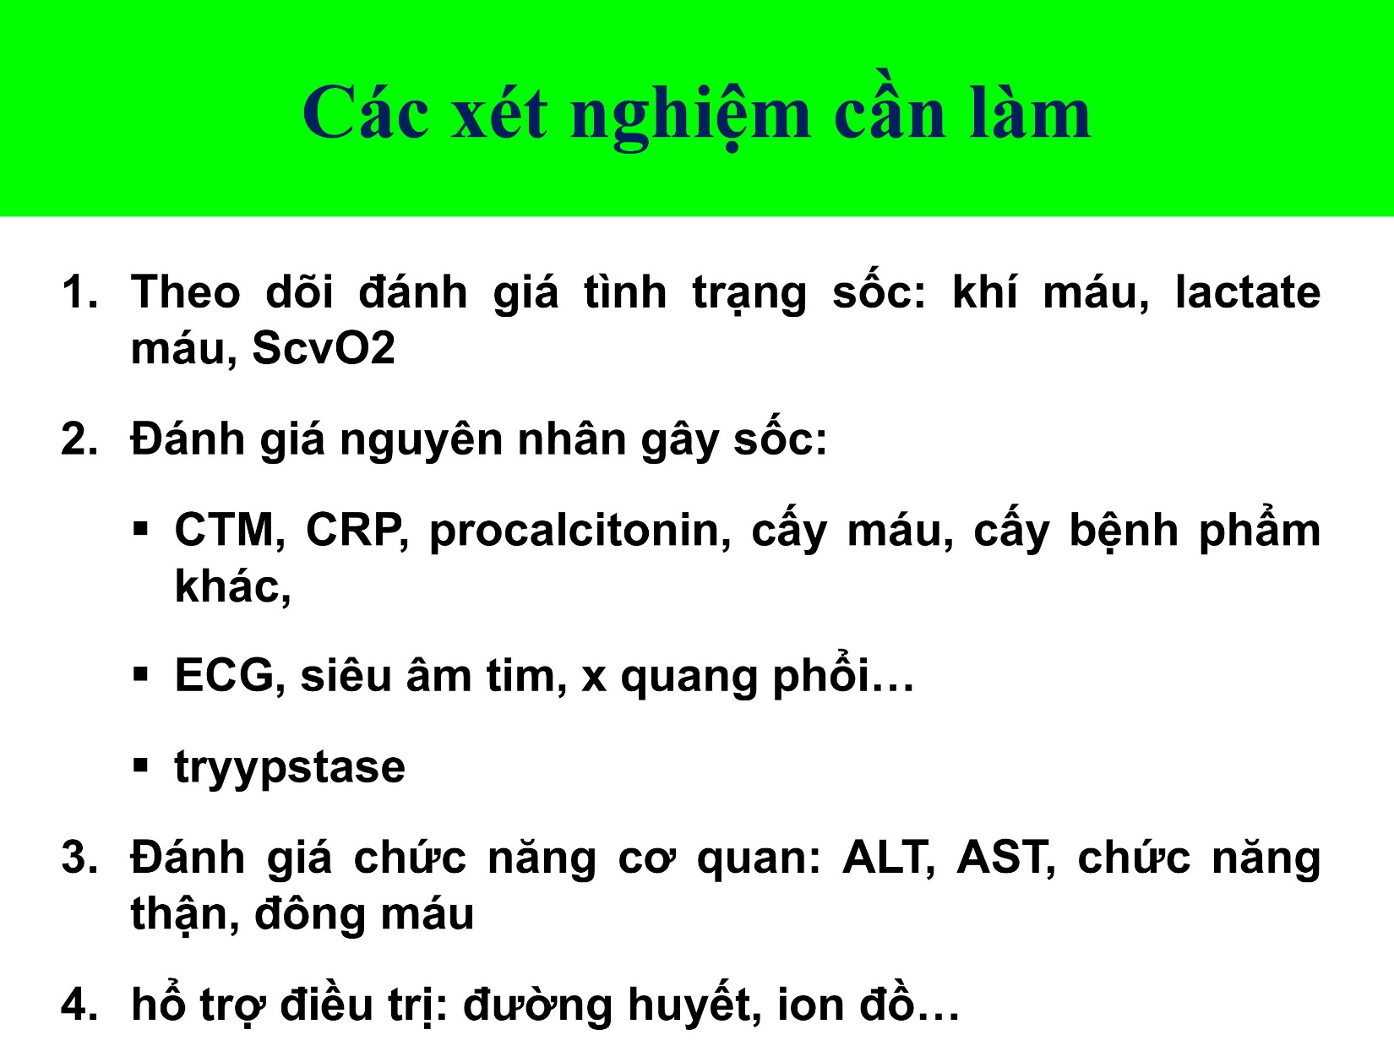

Vd sepsis shock: nếu **lactate máu** > 4 thì là sepsis shock, nếu lactate > 2.5 thì ở mức là sepsis.

**Khí máu** toan, BE < -4.

**ScVO2** < 70%: oxy mô không đủ, hoặc khả năng bóp của tim để giao oxy đến mô không đủ.

**Cấy máu** ở vị trí mà mình nghĩ là bn nhiễm khuẩn.

Nếu bn bị sốc phản vệ thì xn cần làm là **tryptase** để xem có tăng hay không, nếu bình thường thì không loại trừ chẩn đoán nhưng nếu tăng thì sẽ hỗ trợ cho chẩn đoán.

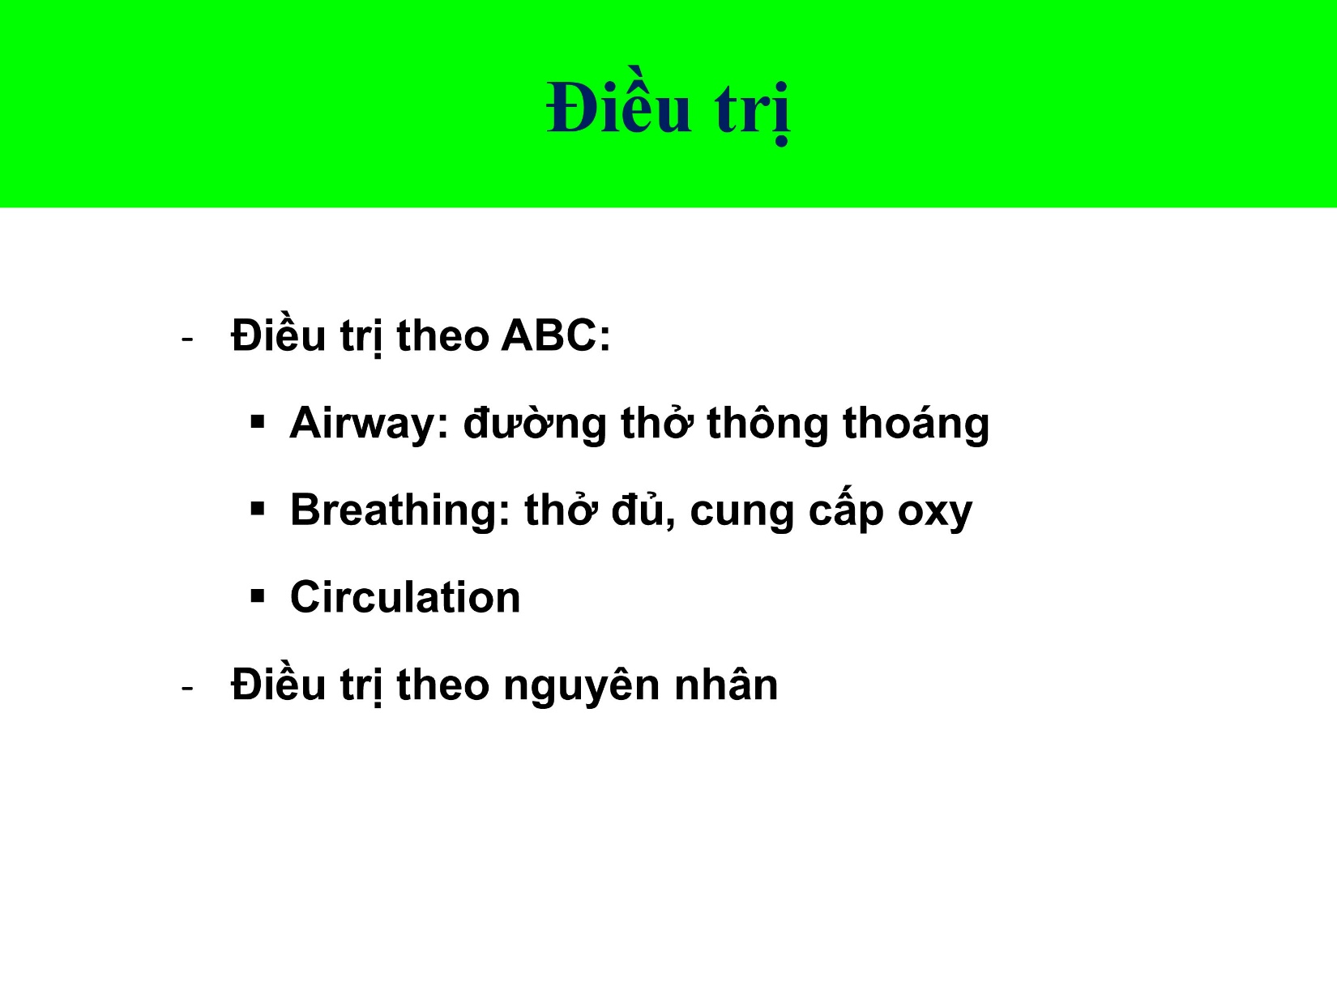

Luôn luôn theo thứ tự ABC

Nếu điều trị chống sốc tích cực mà bn không thở được, đường thở không thông thì rất sẽ dễ bị OAP, dễ nặng thêm tình trạng tổn thương phổi và sẽ không có hiệu quả, vì bn sẽ không thông khí đủ.

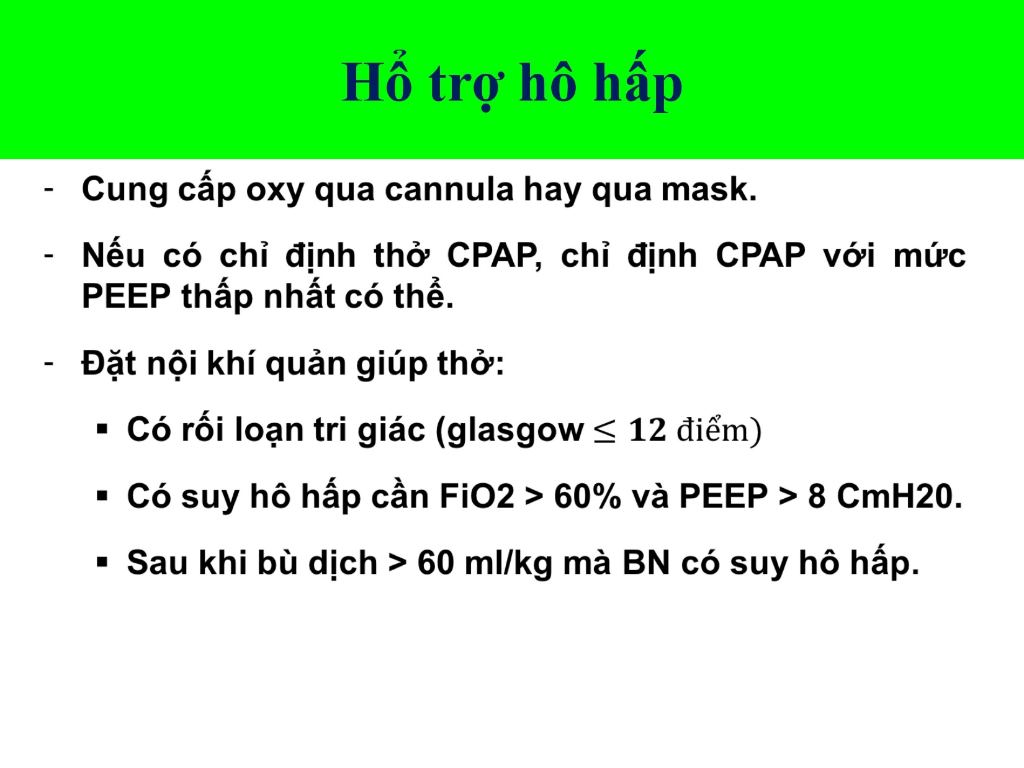

Nếu PEEP quá cao thì áp lực trong lồng ngực sẽ tăng thì máu về tim sẽ khó khăn hơn và có thể làm giảm thể tích máu về và máu đi ra.

Khi bn sốc thì năng lượng dùng cho hô hấp khoảng 30%, do đó khi kiểm soát hô hấp sớm thì bn có thể dành năng lượng để hỗ trợ các cơ quan khác. Do đó sẽ chủ động đặt nội khí quản sớm nhằm kiểm soát việc thở cho bn.

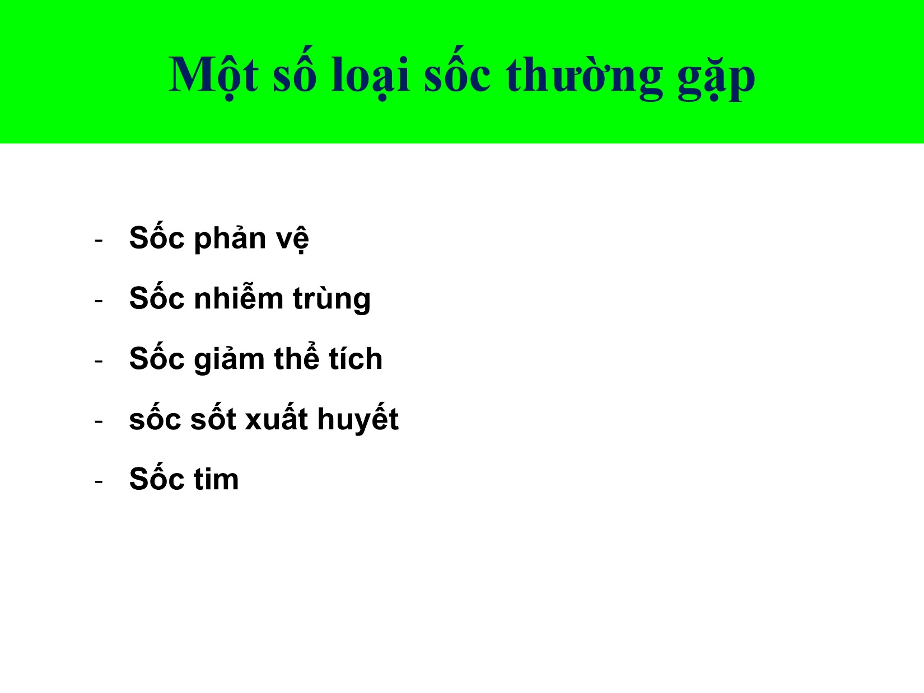

Sốc sốt xuất huyết có bài riêng.

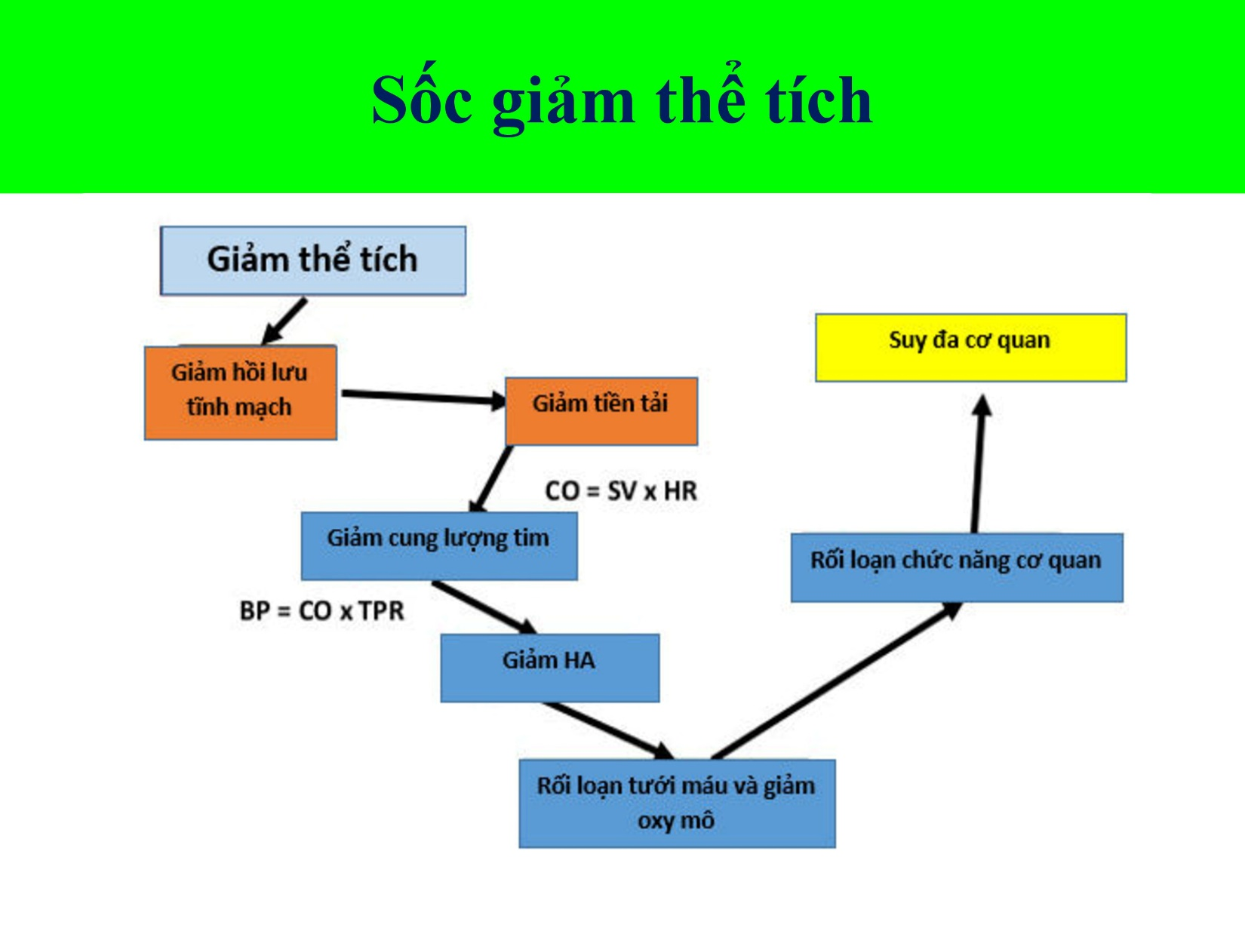

Điều trị chính ở chỗ bù lại thể tích thiếu.

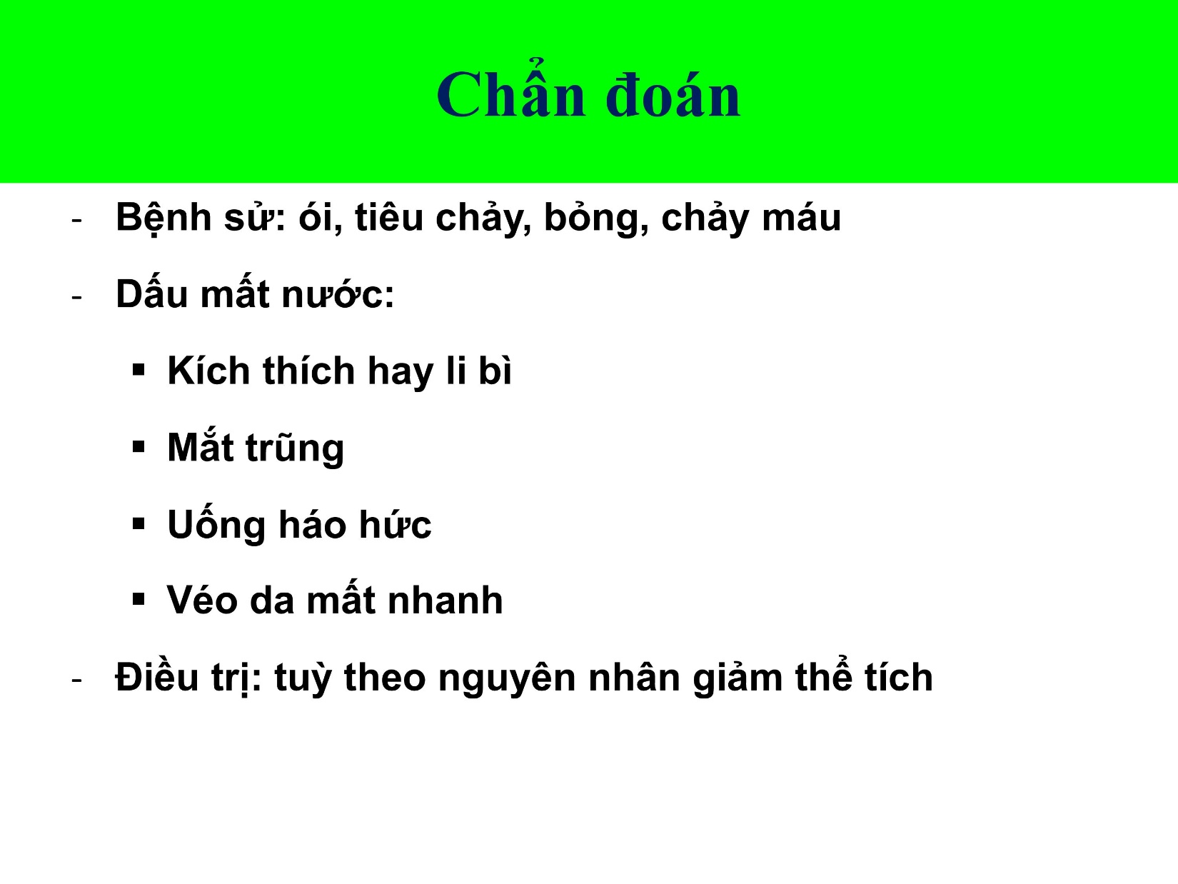

*Slide này thầy không chiếu trong video.*

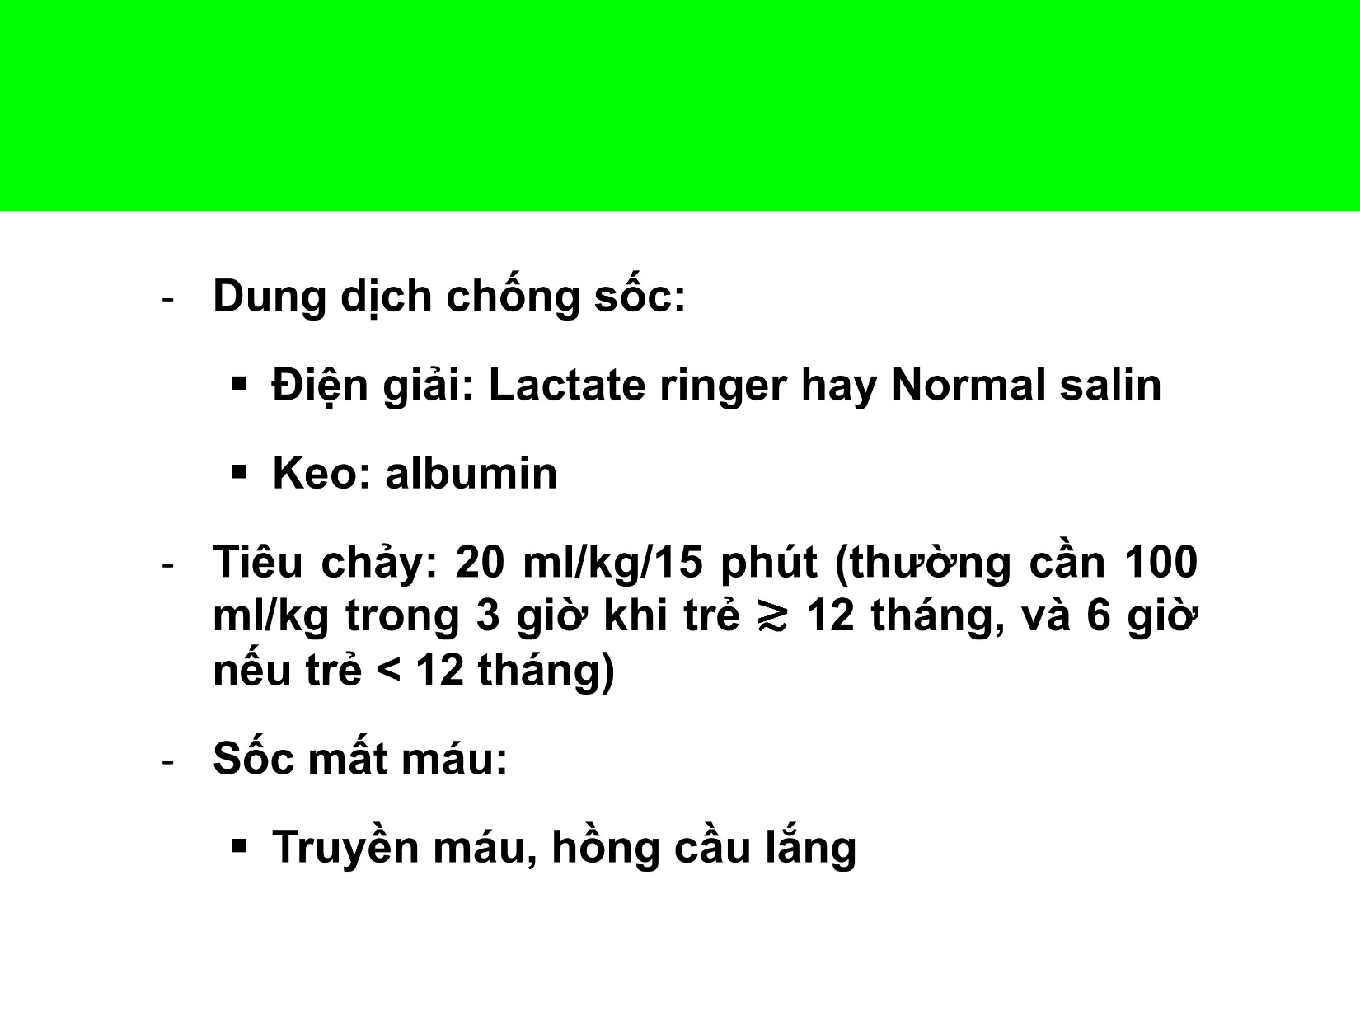

Nguyên tắc: dịch phải là dịch đẳng trương, vd lactate ringer, normal salin, ringerfundin, acetate ringer…

Trong sốc giảm thể tích hay sốc nhiễm trùng hiện nay thì các dung dịch keo tổng hợp như gelatin, HES, dextran hiện nay không còn sử dụng.

Không được sử dụng dung dịch có đường để chống sốc do (1) dung dịch có đường sẽ duy trì thể tích trong lòng mạch rất thấp, chỉ 1/10 thể tích truyền vào; (2) và sẽ gây nên tình trạng lợi tiểu thẩm thấu và sẽ gây giảm thể tích lòng mạch thêm nữa; (3) và thời gian dịch lưu lại trong lòng mạch rất ngắn.

Thông thường lượng dịch trẻ mất đi để gây sốc là ít nhất 25% thể tích tuần hoàn, mà 25% của 80 nghĩa là 20 ml/kg, do đó mình sẽ bù 20 ml dịch/kg trong thời gian 5 – 20 phút.

Nếu bn tiêu chảy thì có thể điều trị theo phác đồ C – 100 ml/kg. Nếu trẻ trên 12 tháng: trong 3h, với 30ml/kg đầu tiên trong 30 phút. Nếu trẻ dưới 12 tháng: trong 6h, với 30ml/kg đầu tiên trong 1h.

Thầy ưu tiên cách cung cấp liền ít nhất 20ml/kg trong 5 – 20 phút để trẻ đủ thể tích tuần hoàn, sau đó bù lượng còn thiếu trong thời gian cho phép sau đó.

Vd nếu bn chấn thương gãy xương đùi, chấn thương khung chậu thì bn mất máu rất nhiều, nếu mở vết thương ra một chút thì bn mất máu mạch bằng 0 huyết áp bằng 0 liền. Lúc đó thì phải truyền lại phần thiếu: hồng cầu, truyền máu.

Khi truyền máu khối lượng lớn (>50% thể tích máu của bn) thì phải bù lại các yếu tố đông máu mà không có trong máu dự trũ: truyền huyết tương 10 – 20 ml/kg tính cho thể tích máu mà mình truyền.

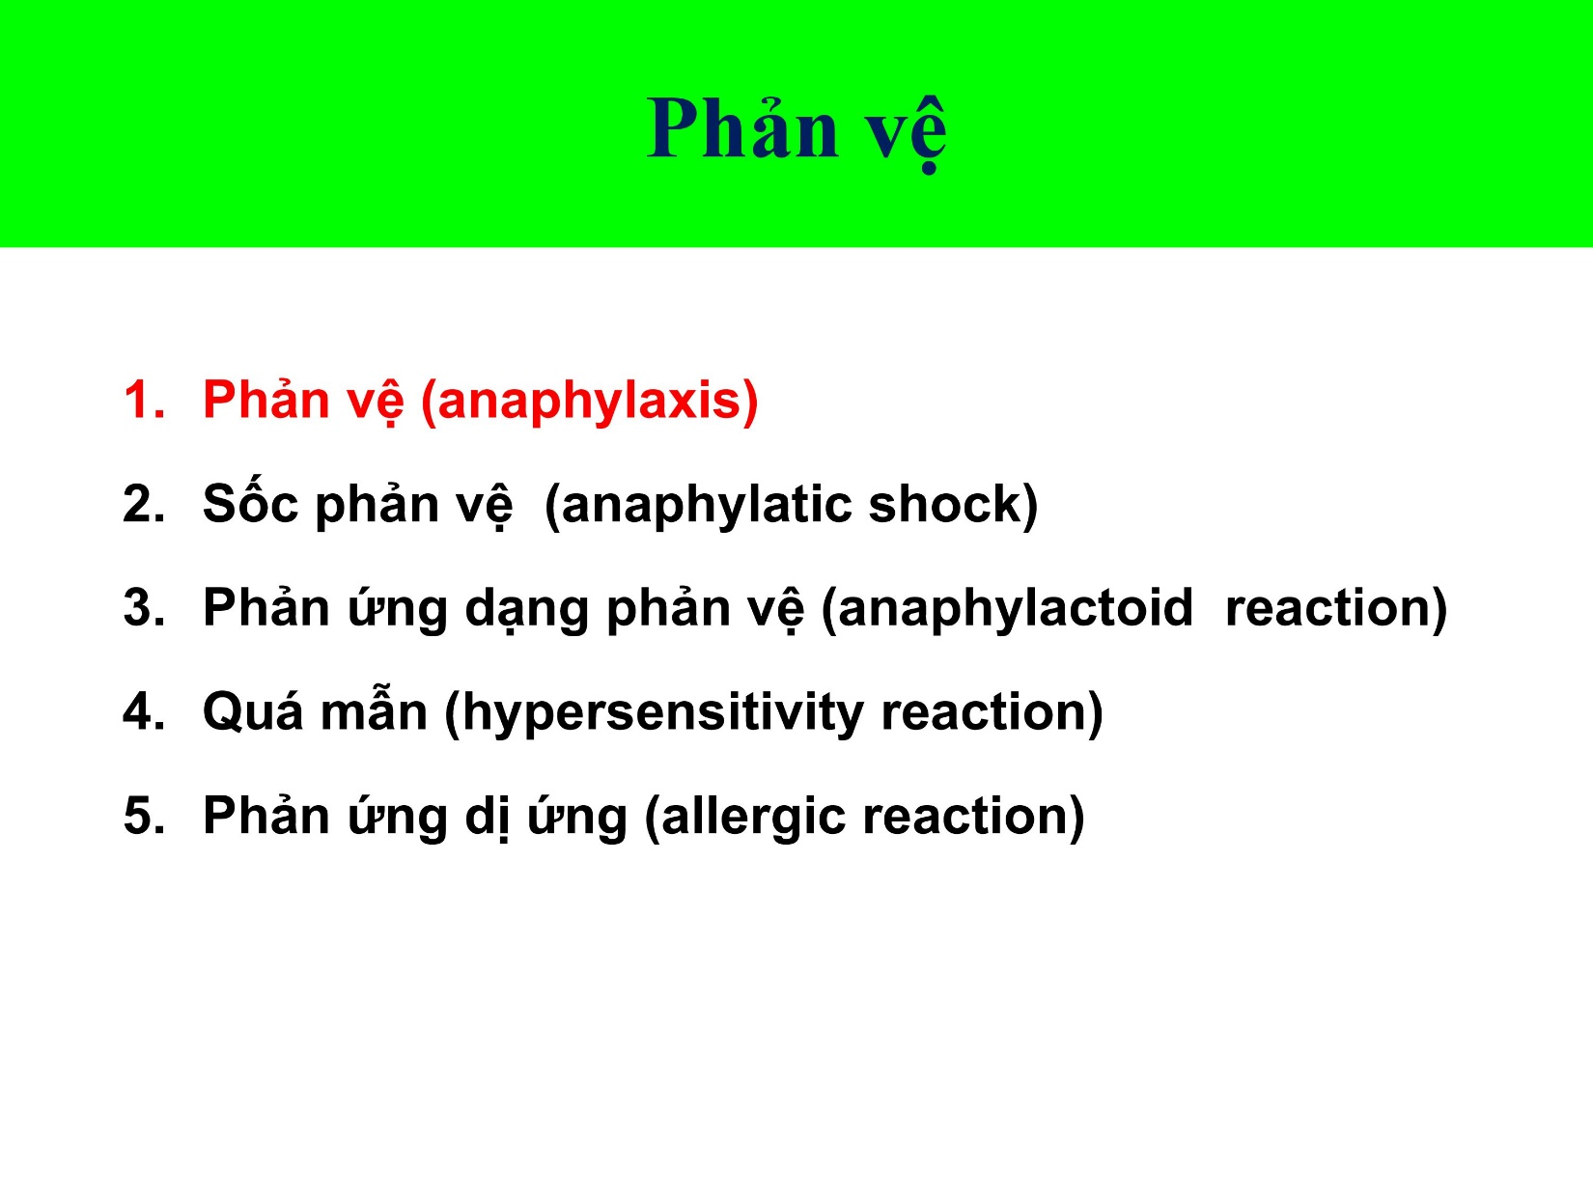

*Slide này thầy không chiếu trong video.*

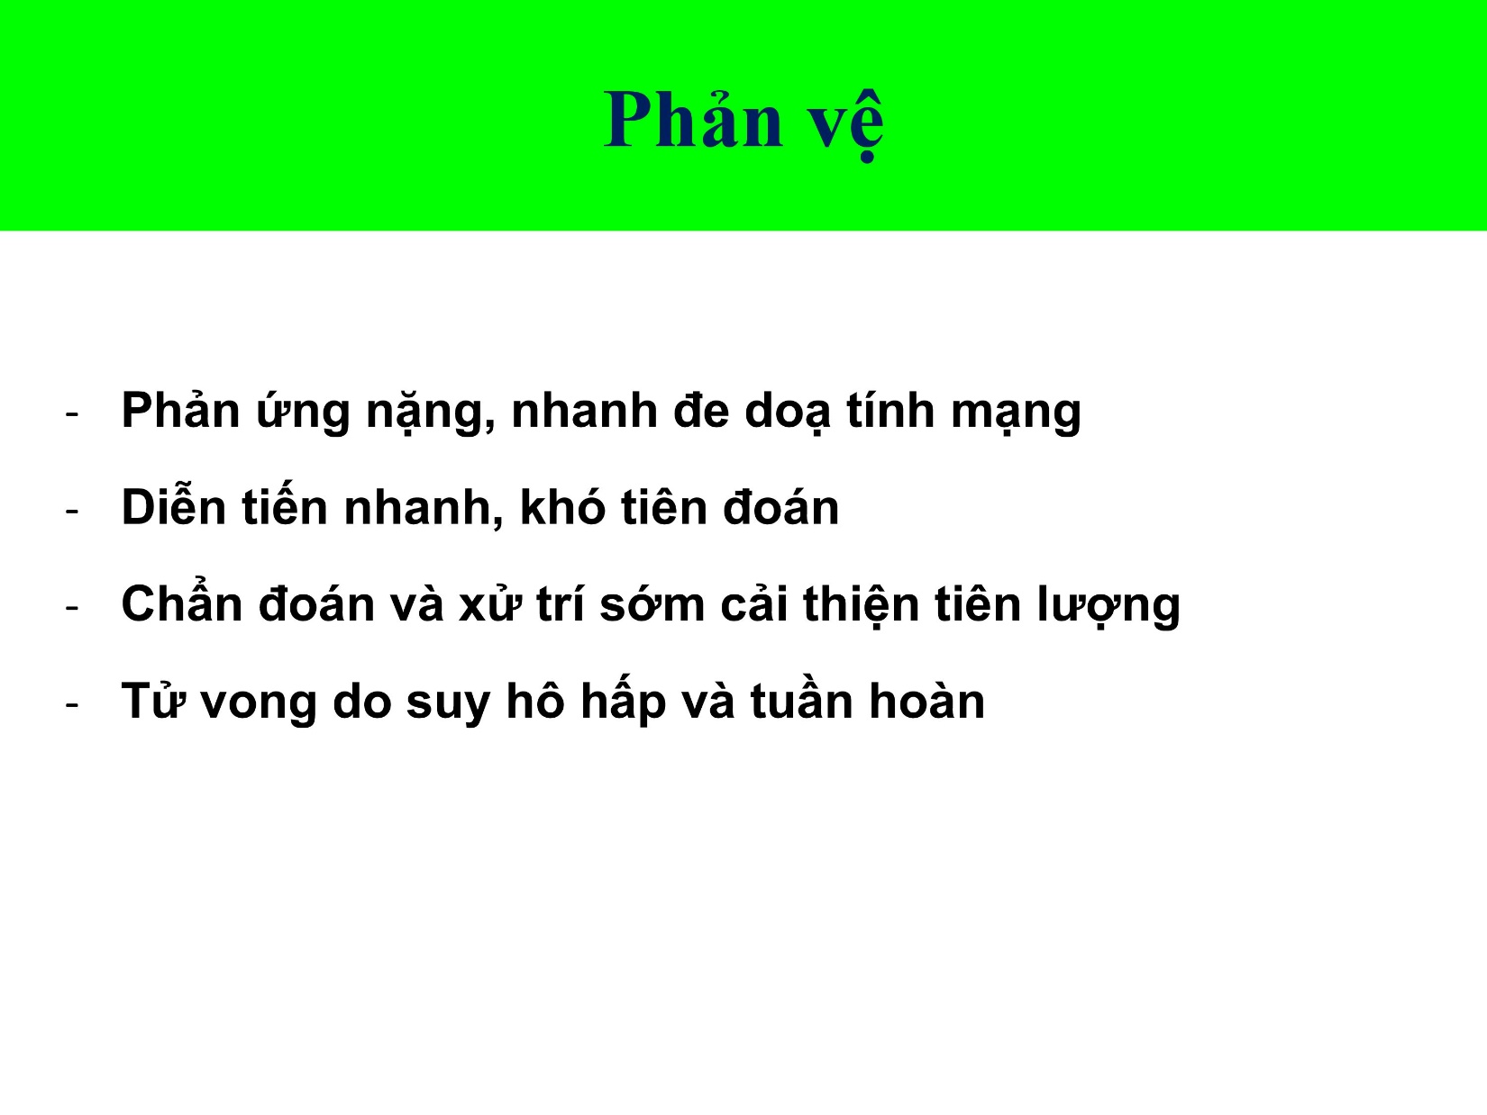

Có thể diễn tiến từ giai đoạn rất nhẹ đến giai đoạn rất nặng chỉ trong vài phút.

Covid diễn tiến sốc phản vệ vì vaccine hoặc thuốc kháng sinh mà bn được tiêm vào rất nhanh.

Phản vệ phụ thuộc vào đường dùng: đường tiêm nặng hơn đường uống.

Mức độ của phản vệ không phụ thuộc vào lượng của dị nguyên. Vd với ong vò vẽ: 1 con chỉ đốt 1 mũi cũng có thể gây nên sốc phản vệ giống như rất nhiều con.

Chẩn đoán và điều trị sớm thì hầu hết bn cải thiện.

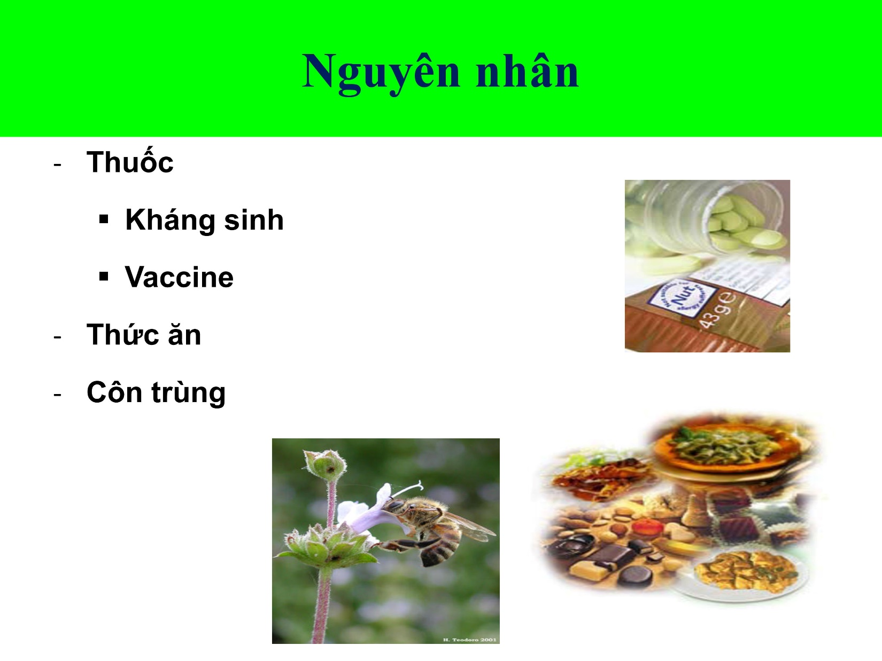

Tất cả mọi thứ đụng vào cơ thể mà là một dị nguyên thì đều có thể gây nên phản vệ.

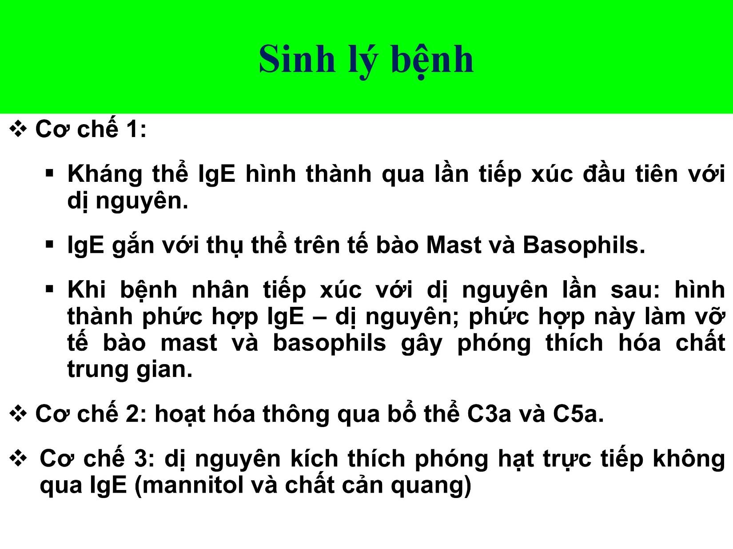

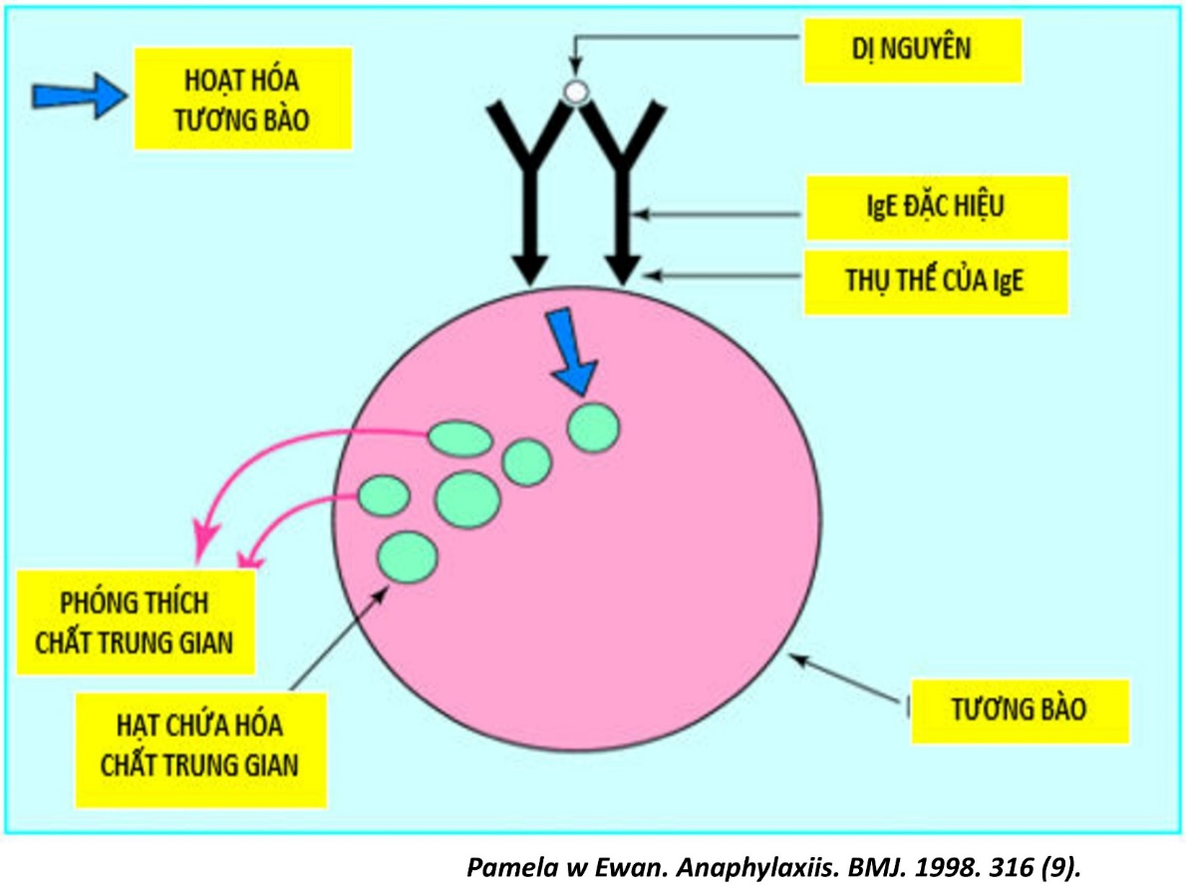

Khi dị nguyên gắn lên IgE gây vỡ các tế bào.

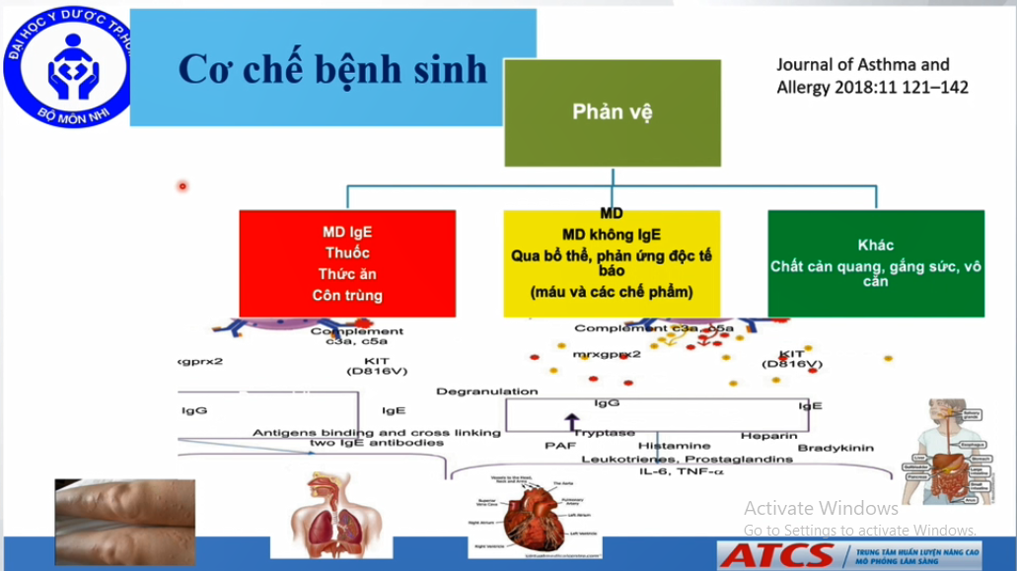

Vòng tròn xanh: các hóa chất trung gian; từ đó gây nên các biểu hiện lâm sàng ở da, phổi, đường tuần hoàn, tiêu hóa.

Chủ yếu biểu hiện ở 4 cơ quan này vì các tế bào mast và basophils nằm ở các cơ quan này.

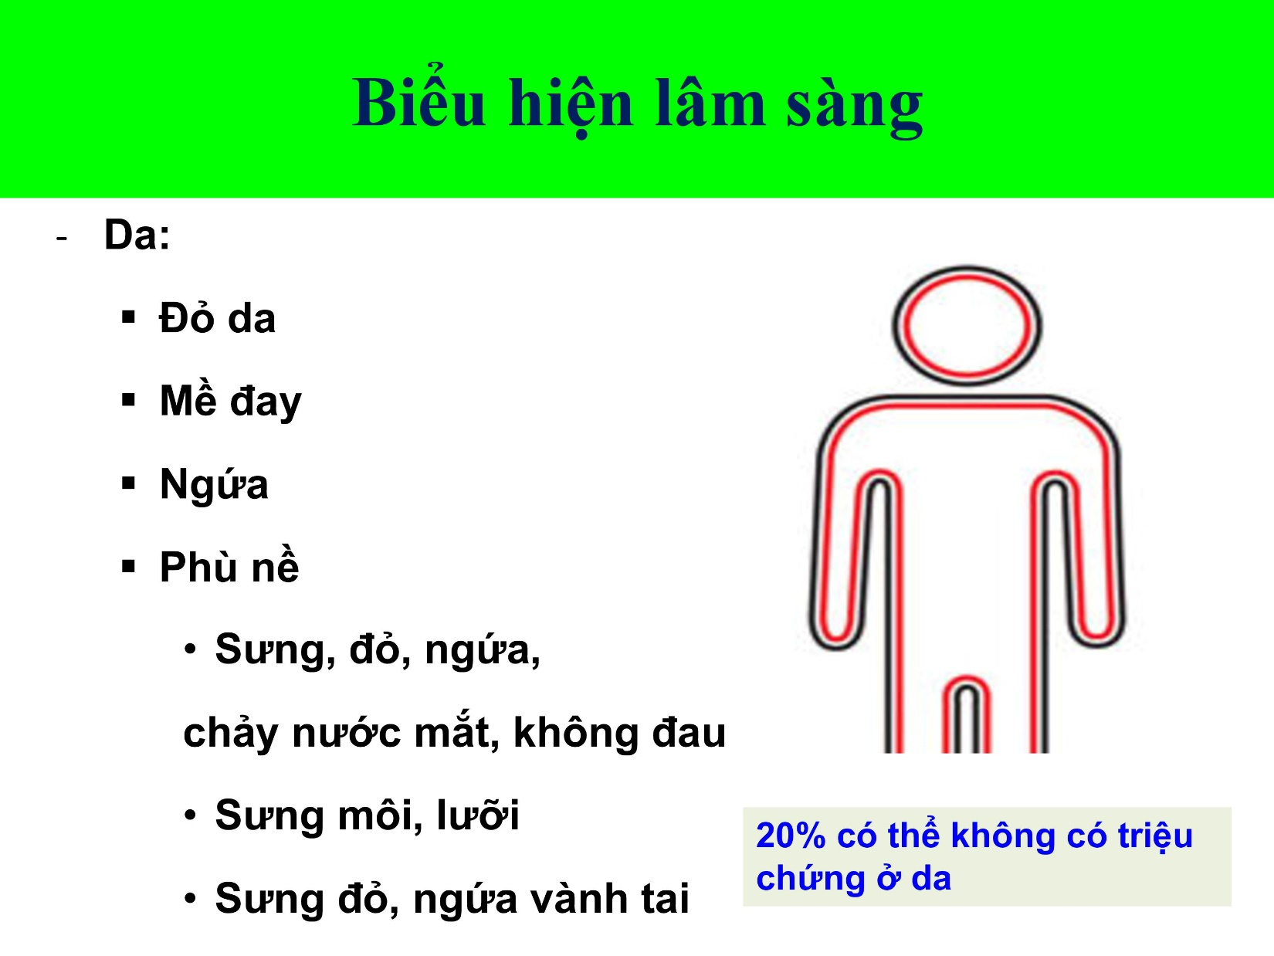

*Slide này thầy không chiếu trong video*



Hình trên phải: mề đay sau tiếp xúc hải sản

Hình dưới phải: mề đay nổi nhiều khắp 2 chi của bn

Hình giữa dưới: đỏ da

Hình giữa trên: sưng môi

Hình dưới trái: 2 mí mắt sưng phù nhưng không đau (nếu nhiễm trùng thì sẽ đau và thường là 1 mắt)

Hình trên trái: phù nề thanh quản gây tắc thanh quản hoặc co thắt đường thở bên dưới.

Nếu bn có cảm giác khàn tiếng, khó chịu, ngạt thì đã có chỉ định adrenaline.

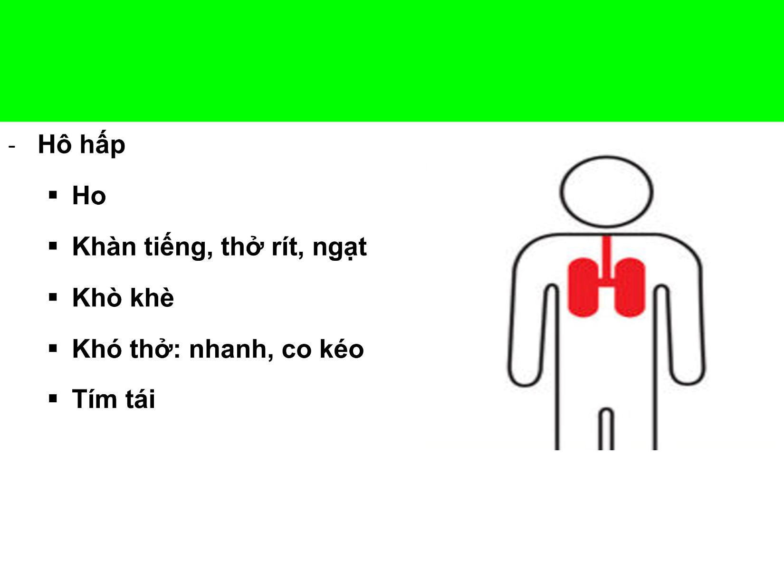

*Slide này thầy không chiếu trong video*

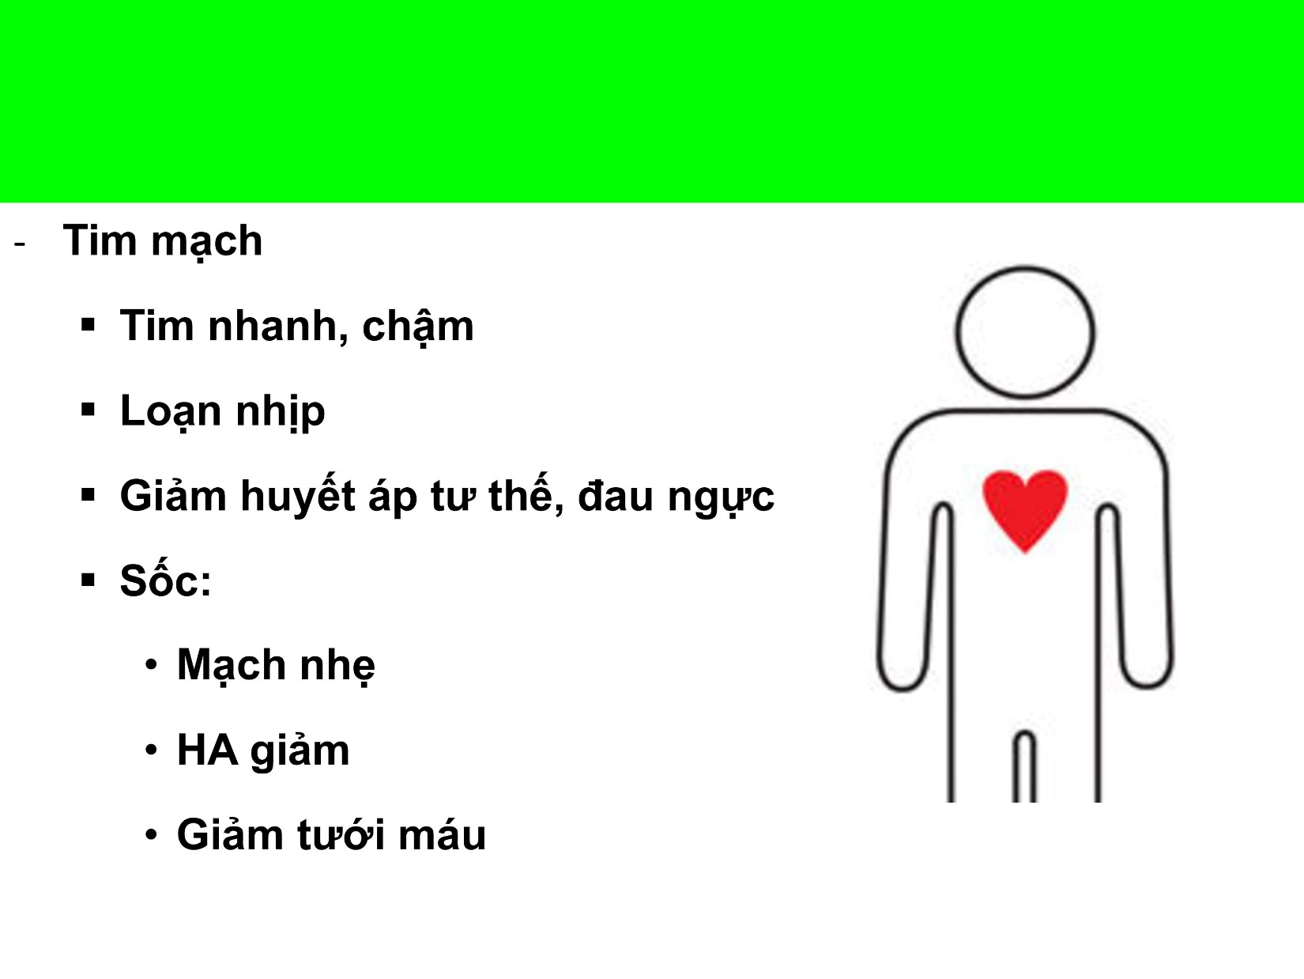

*Slide này thầy không chiếu trong video*

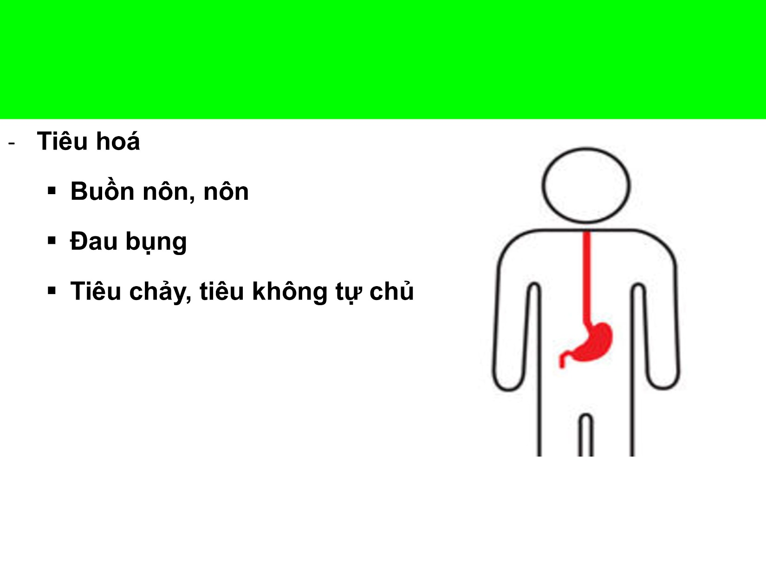

*Slide này thầy không chiếu trong video*

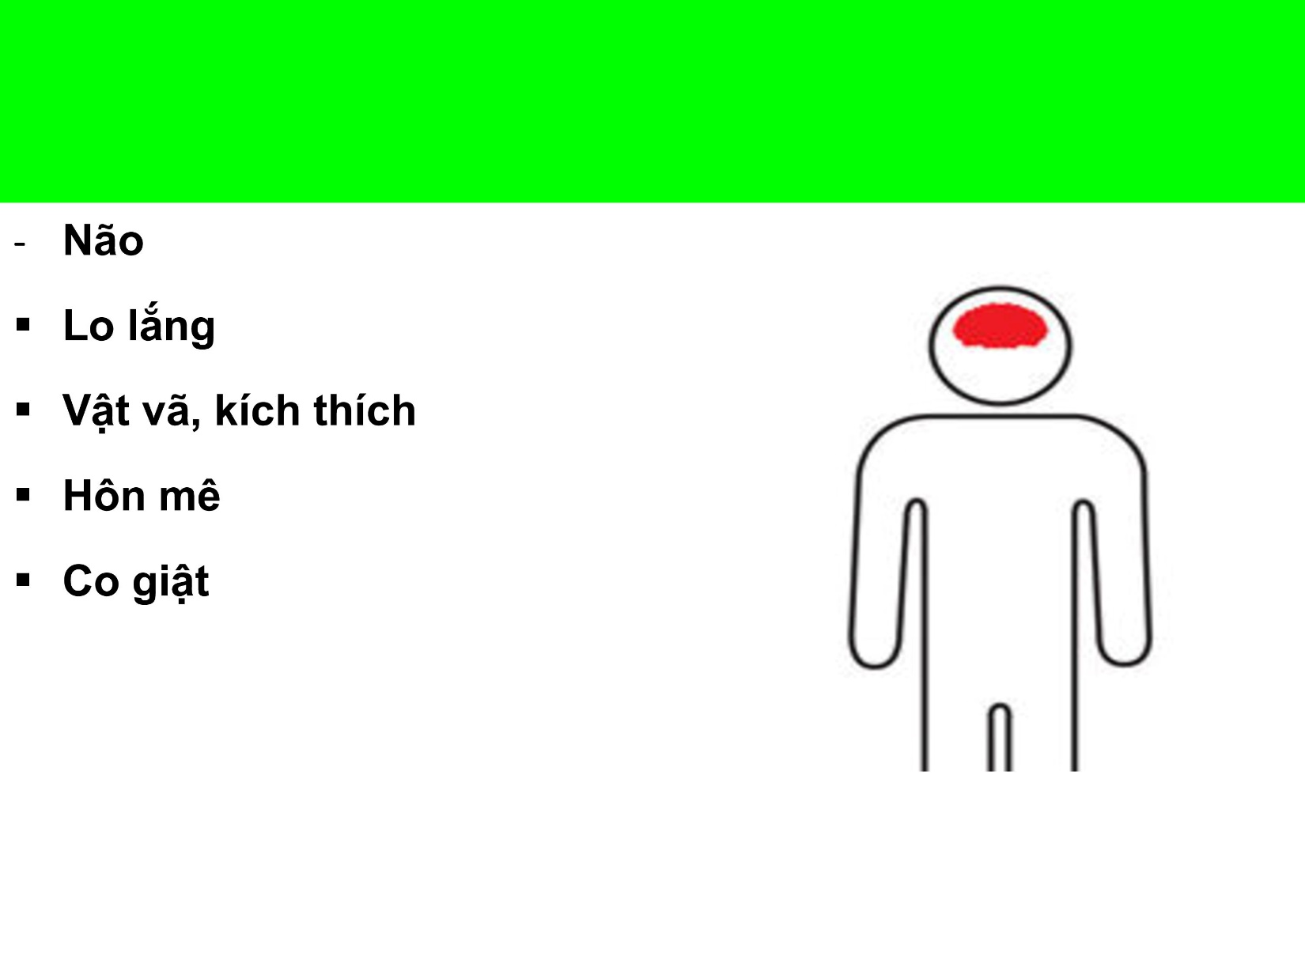

*Slide này thầy không chiếu trong video*

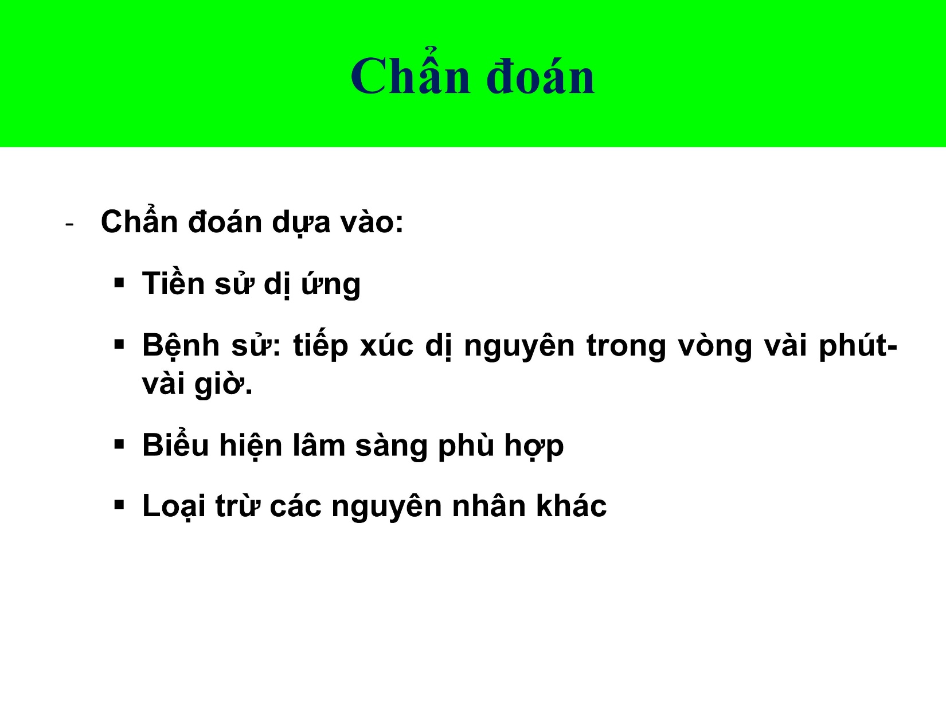

*Slide này thầy không chiếu trong video*

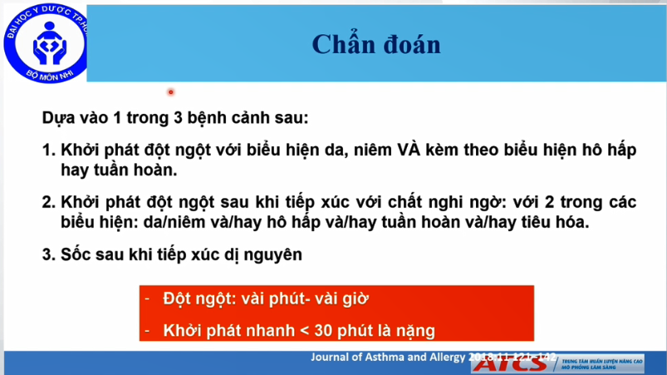

Bn được chích kháng sinh bằng đường tĩnh mạch có thể sốc sau khi tiếp xúc với dị nguyên rất nhanh.

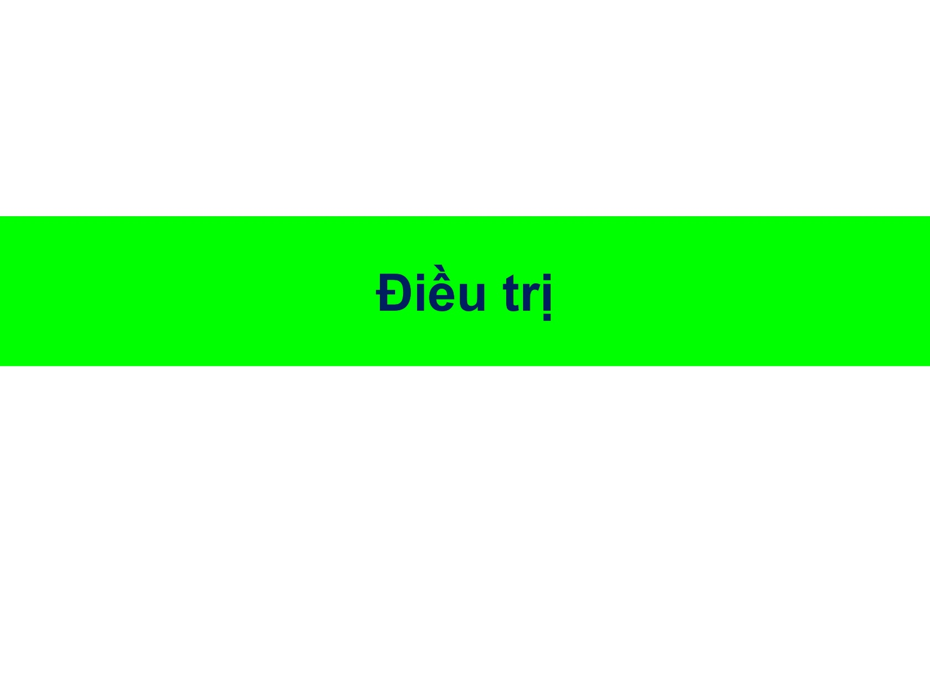

*Slide này thầy không chiếu trong video*

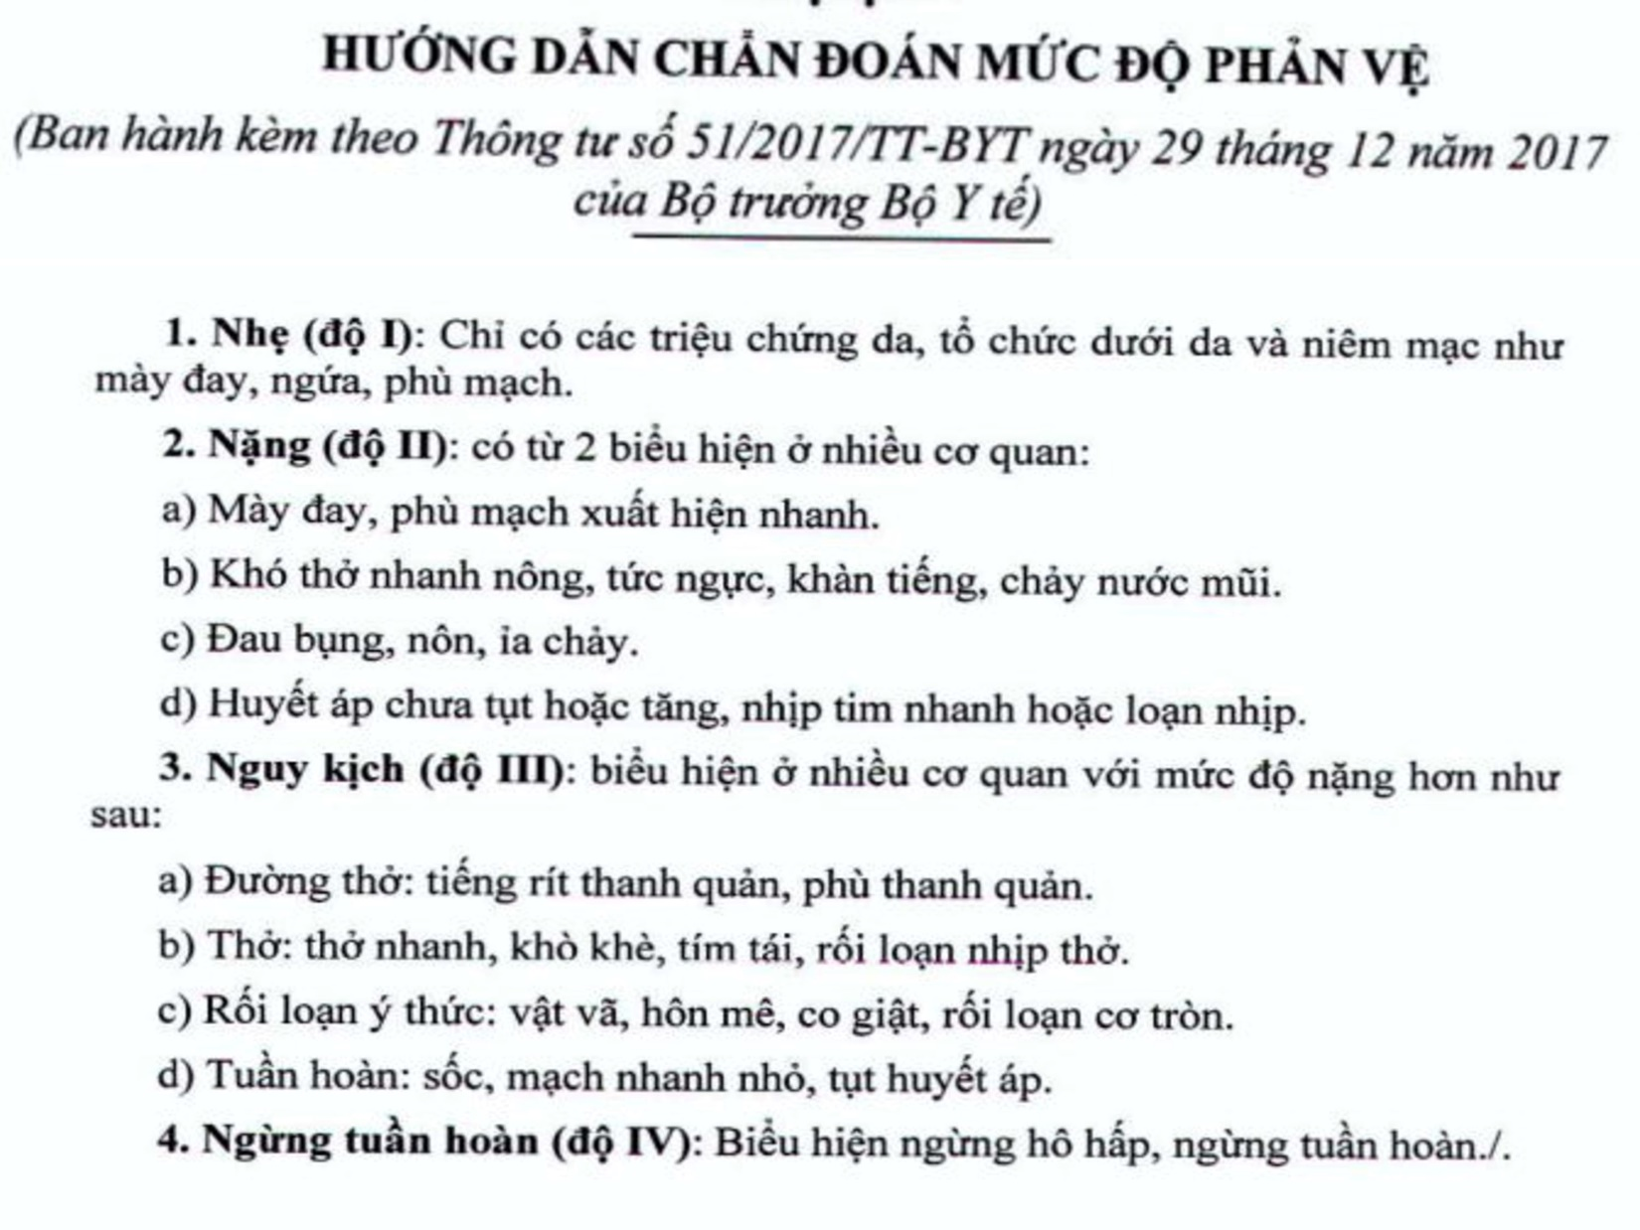

*Slide này thầy không chiếu trong video*

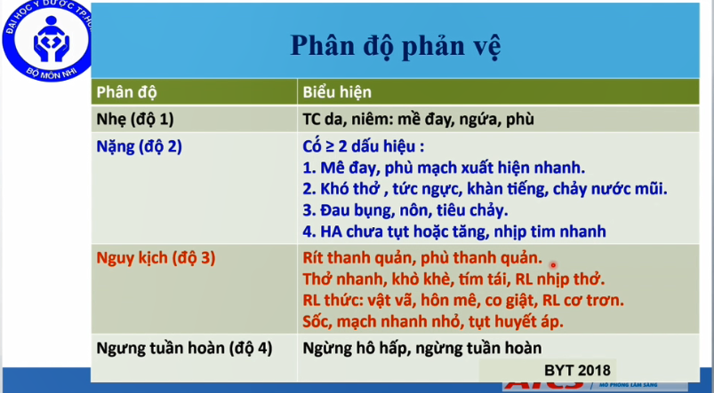

Nhớ như sau:

Độ 1 là chỉ ở da với niêm

Độ 4 là ngưng tim ngưng thở

Độ 3 là nếu có co thắt, phù nề thanh quản – khó thở, thở rít, khò khè; hoặc bn có sốc – mạch nhanh

Còn lại là độ 2.

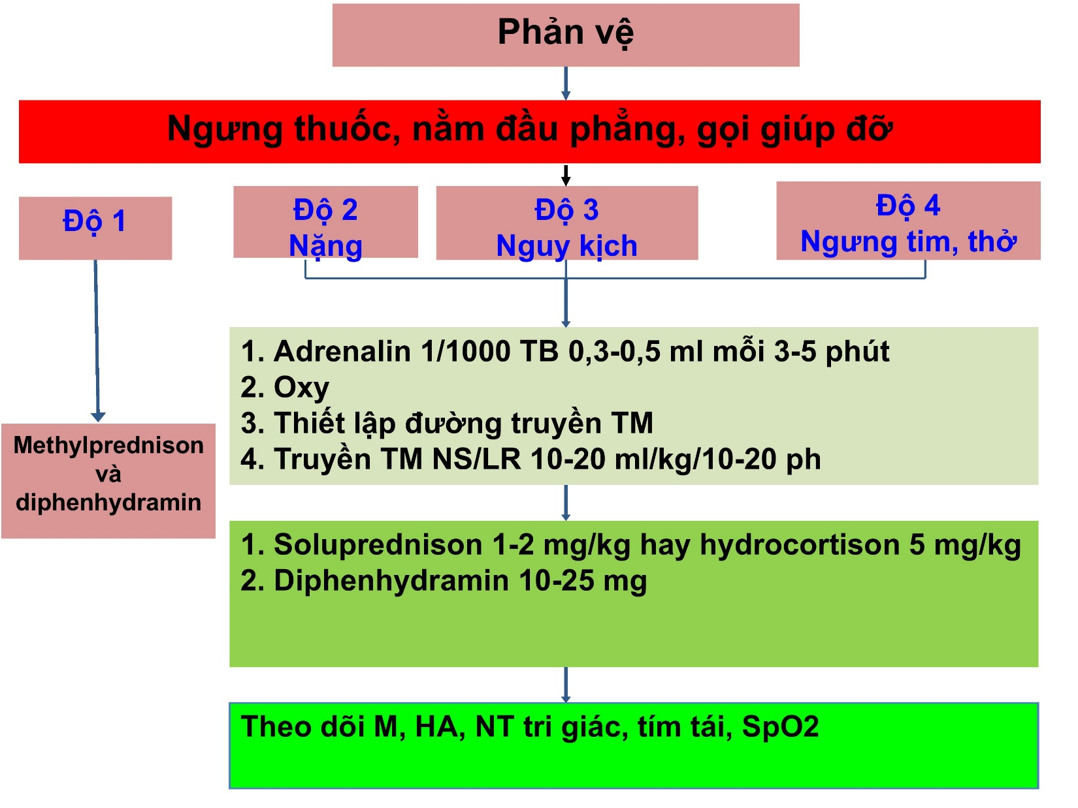

Độ 4 khi bn ngưng tim ngưng thở thì **adrenaline** không phải là tiêm bắp mà xử trí cấp cứu như một trường hợp ngưng tim ngưng thở. Trước đây adrenaline tiêm dưới da dù thời gian hấp thu vào tuần hoàn sẽ lâu (vì sợ rằng tiêm bắp sẽ gây hoại tử, nhưng lượng adrenaline tiêm dưới da thật ra không đủ để gây hoại tử). Tuy nhiên khi bn ngưng tim ngưng thở nếu vẫn tiêm bắp, thì sẽ không có tuần hoàn tưới máu vùng tiêm bắp đó, do đó cần đưa vào tuần hoàn trung tâm càng nhanh càng tốt (tiêm tĩnh mạch) và CPR hiệu quả thì mới có hy vọng. Khi bn chỉ độ 2. 3 thì chỉ tiêm bắp adrenaline, không tiêm tĩnh mạch. Tiêm TM chỉ dành cho những bs cực kì có kinh nghiệm vì biểu hiện toxic của adrenaline giống như biểu hiện khi bn bị sốc nặng hơn.

**Liều chuẩn adrenaline** là 0.01mg/kg. Thông thường bn đáp ứng sau 1 – 2 liều. Nếu bn không đáp ứng sau 2 liều thì chuyển qua truyền tĩnh mạch và phải tìm lý do tại sao bn không đáp ứng.

Sốc phản vệ là sốc phân bố, do đó mạch máu sẽ dãn ra, trong vòng 10 phút cấp cứu 30% thể tích tuần hoàn của bn có thể nằm ở các tĩnh mạch và gây nên giảm thể tích tuần hoàn, do đó cần **bù thể tích tuần hoàn**. Khi có đủ thể tích nội mạch hiệu quả thì adrenaline mới có hiệu quả. Tốc độ truyền dịch phụ thuộc lâm sàng của bn: nếu ngưng tim ngưng thở thì truyền nhanh, nếu bn trương lực mạch tương đối tốt thì có thể truyền chậm hơn.

**Steroid**: có thể cho metylprednisone hoặc hydrocortisone. Thuốc này có tác dụng 4 – 6 tiếng sau nhưng có lợi ngừa sự tái phát, sự phóng thích các chất trung gian tiếp theo và ngừa được pha 2 của phản vệ.

**Kháng histamine** diphenhydramine để giảm tình trạng phù nề và giảm ngứa. Có thể cho kháng histamine H2 – cho thấy tác dụng cải thiện HA ở những bn sốc.

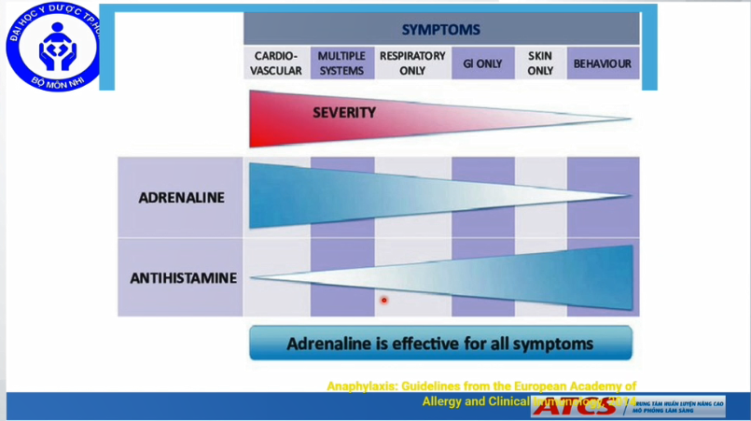

Adrenaline có tác dụng đa cơ quan.

Kháng histamine chỉ có tác dụng trên da là chính, với những vấn đề đe dọa tính mạng bn thì kháng histamine gần như không có tác dụng hoặc tác dụng rất chậm. Kháng histamine bắt đầu có tác dụng sau khoảng 30 – 40 phút, do đó không nên cho kháng histamine đầu tiên.

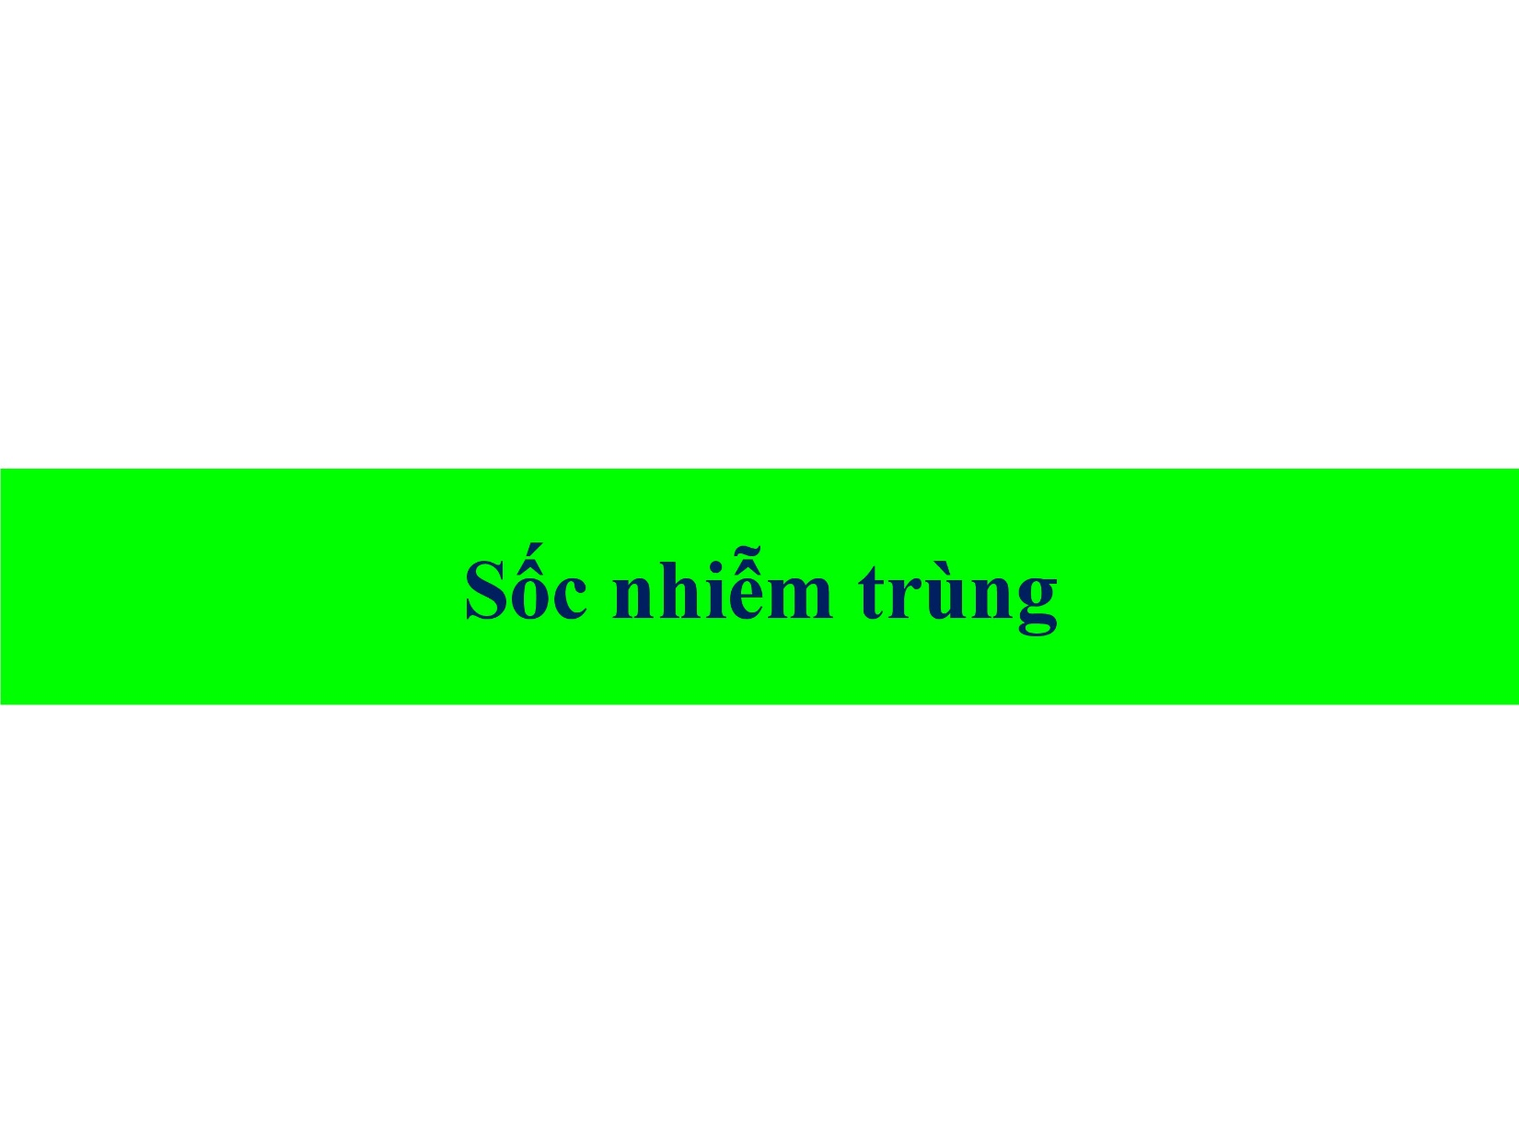

*Slide này thầy không chiếu trong video*

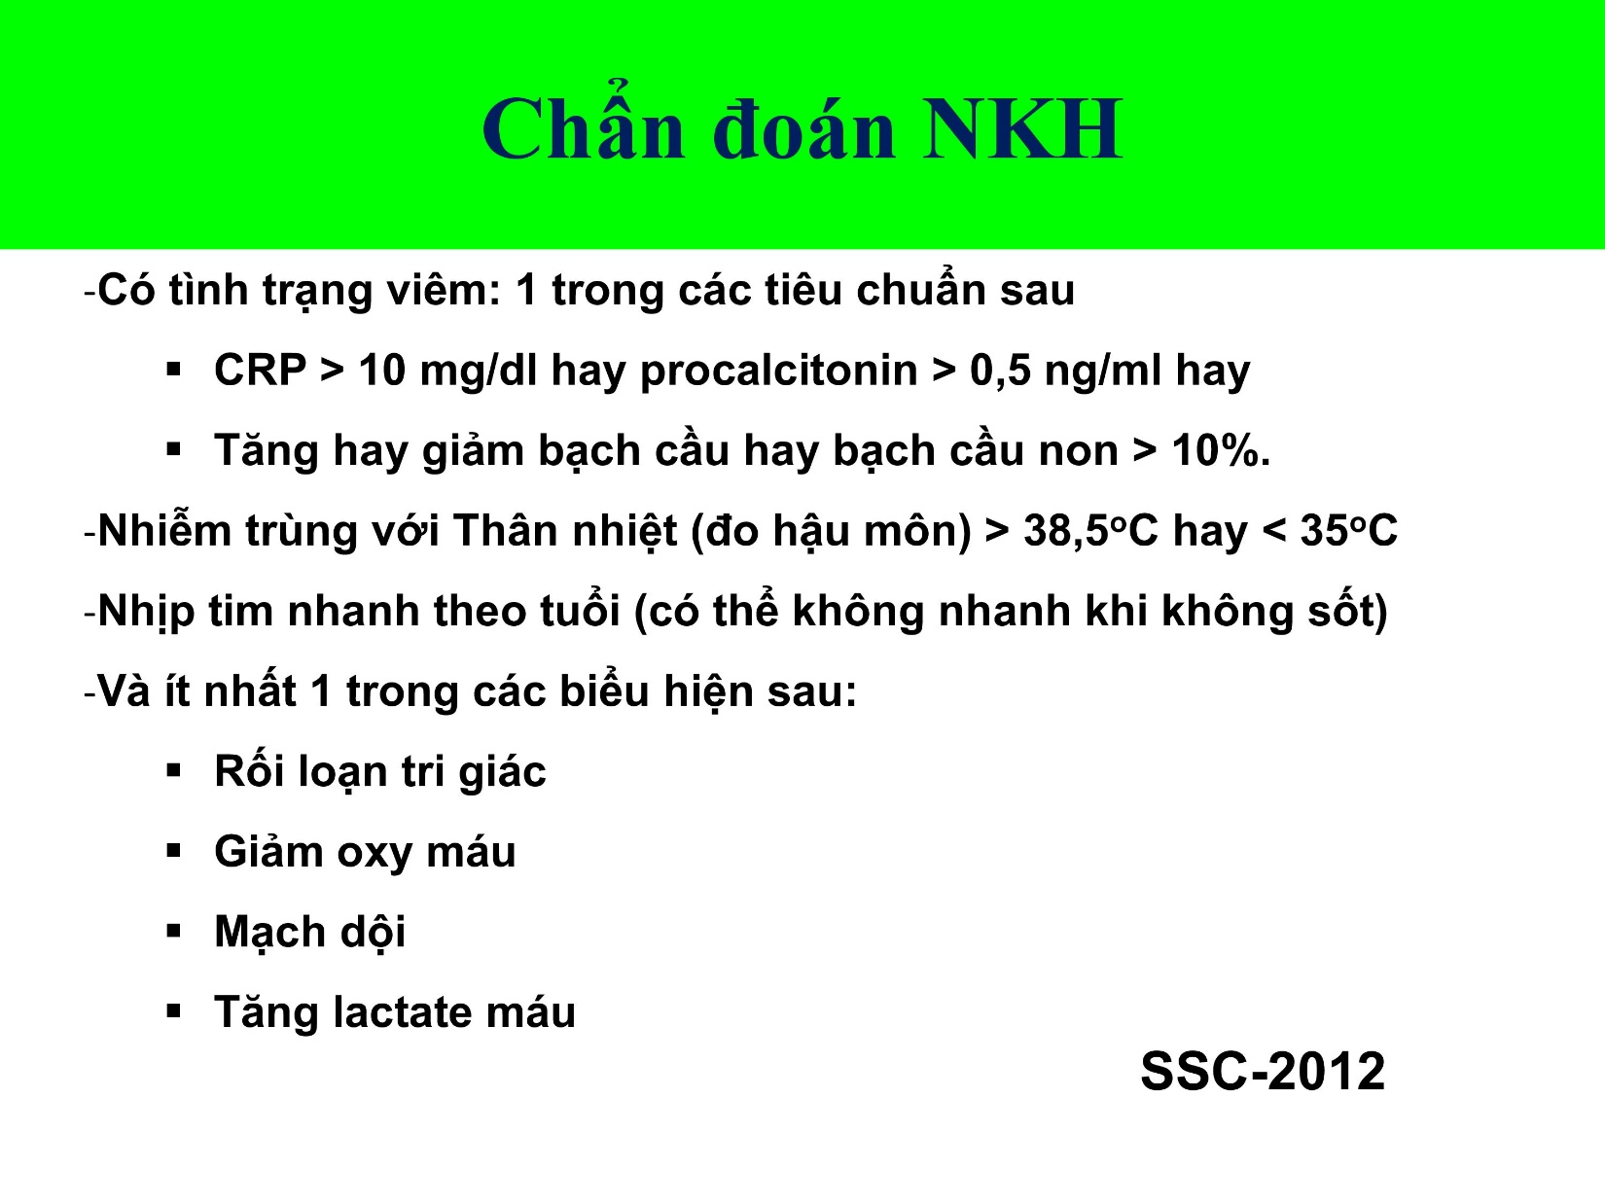

*Slide này thầy không chiếu trong video*

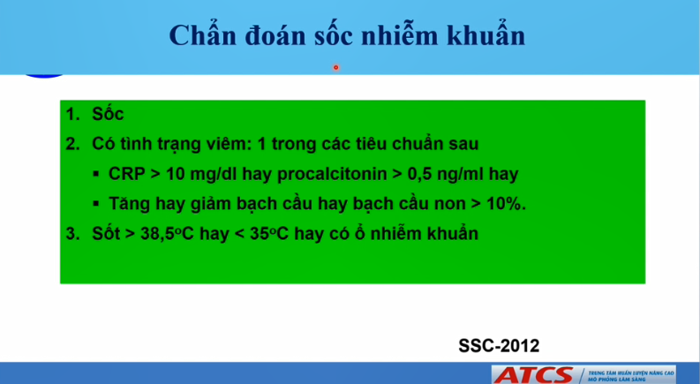

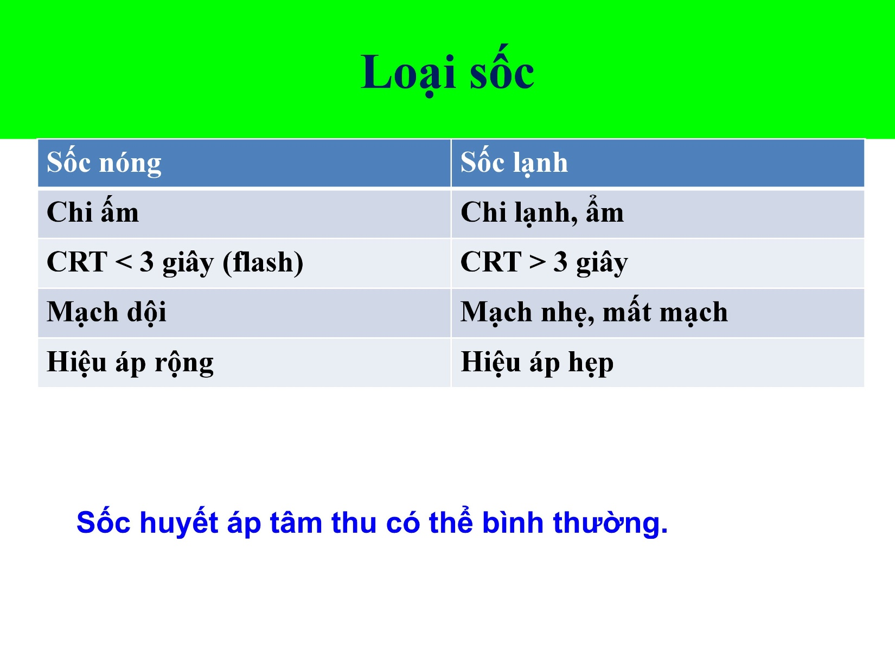

*Slide này thầy không chiếu trong video*

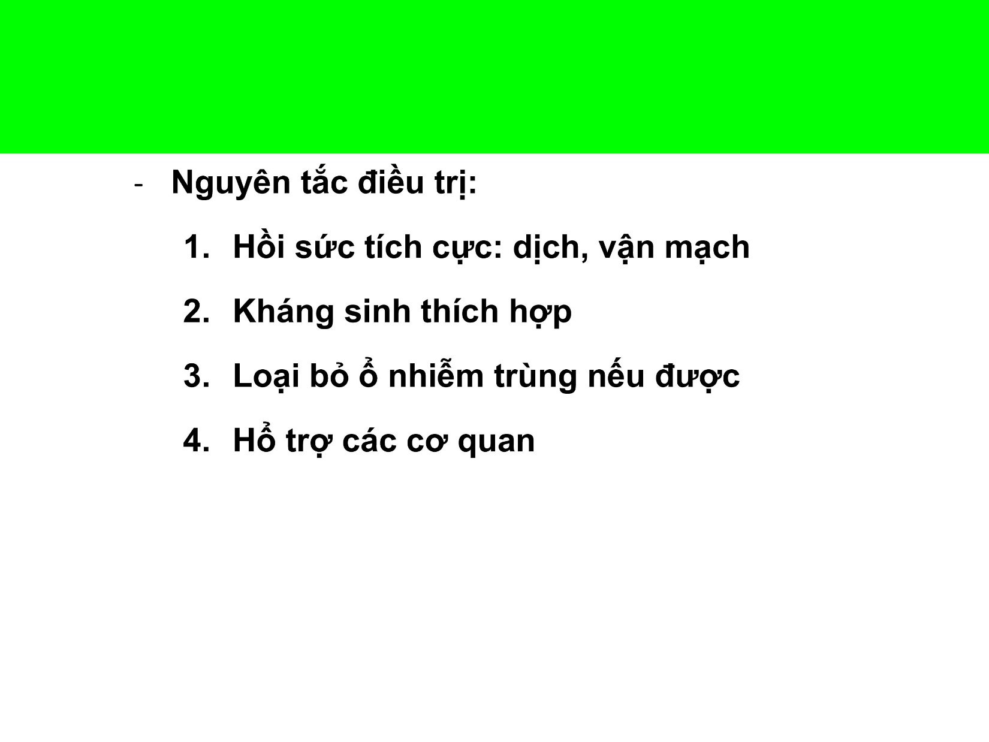

Kháng sinh: sớm và thích hợp.

Lưu đồ điều trị sốc năm 2020 – dùng trên toàn thế giới.

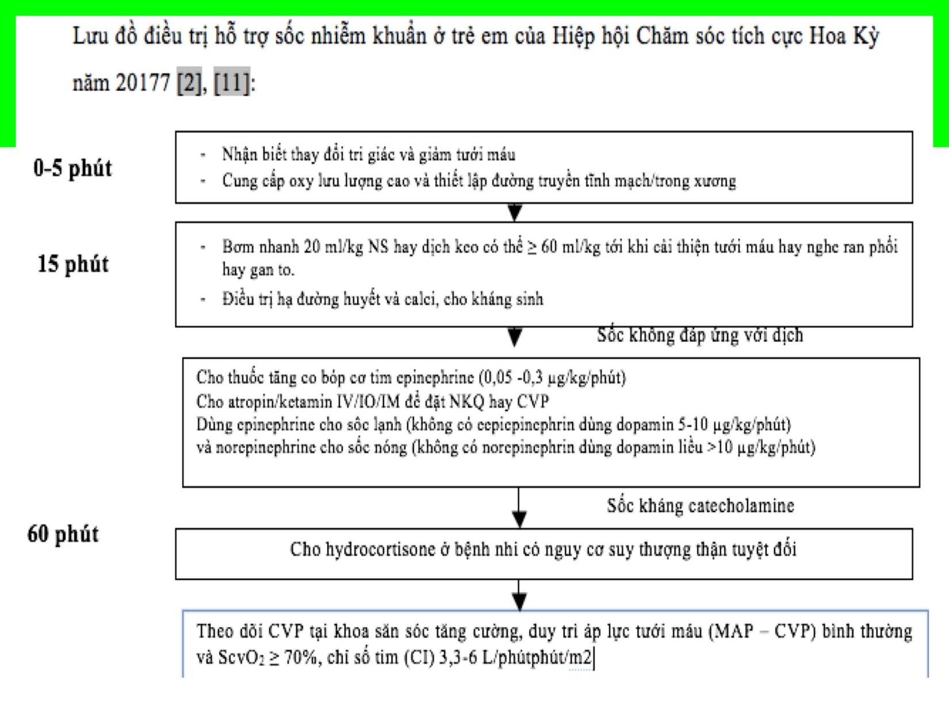

Có thể dùng **epinephrine** hay **norepinephrine**.

Hiện nay theo hướng dẫn 2020 người ta nói rằng khó khăn trong việc phân biệt sốc nóng và sốc lạnh tuy nhiên thầy vẫn thích rằng nếu chẩn đoán sốc nóng thì truyền norepinephrine, chẩn đoán sốc lạnh thì truyền epinephrine. Sốc ở trẻ em thì cung lượng tim giảm nhiều hơn là kháng lực mạch máu ngoại biên giảm, tỉ lệ sốc lạnh khoảng 50 – 80%, do đó cho epinephrine thì sẽ đúng nhiều hơn.

Hướng dẫn 2020 nói rằng **hydrocortisone** cho cũng được, không cho cũng được nhưng hydrocortisone giúp ổn định huyết áp của bn tốt hơn, và khi huyết áp của bn ổn định sớm hơn thì hy vọng rằng tưới máu các cơ quan của bn tốt hơn.

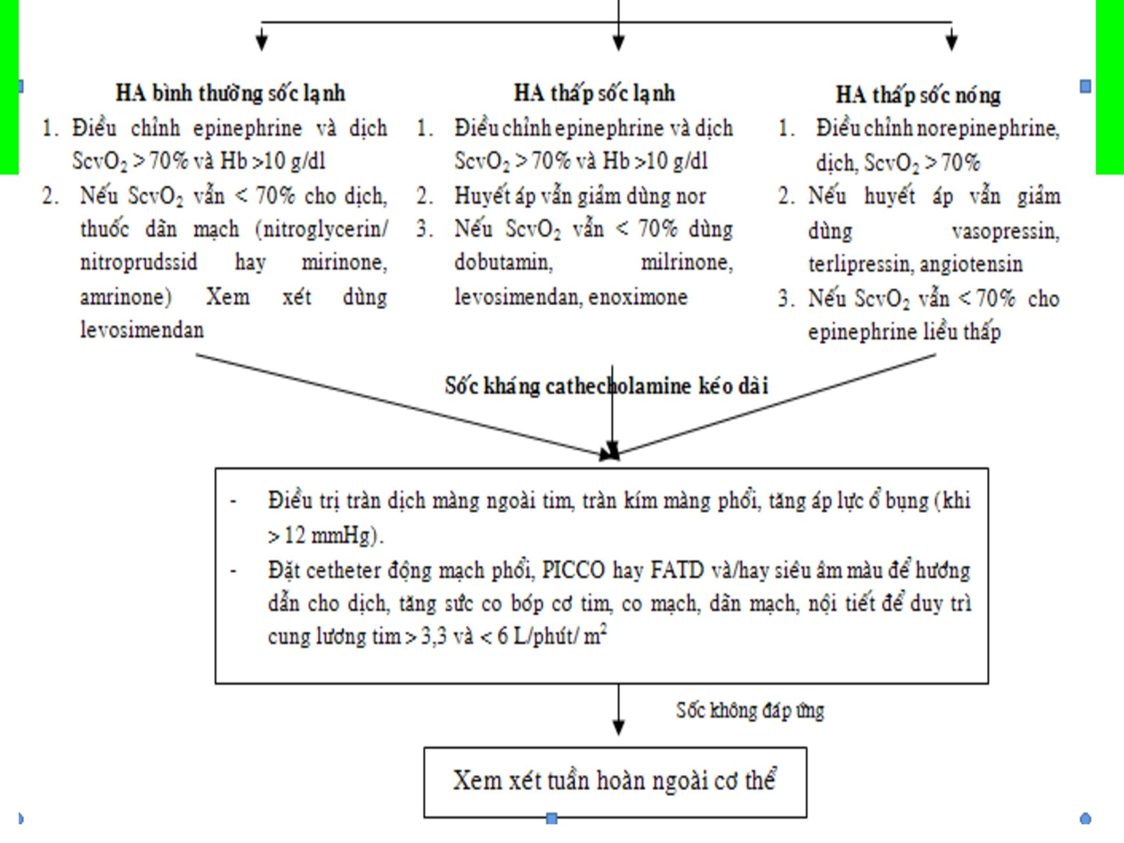

Phần sau này là điều trị theo tình trạng huyết động thì sẽ khó hơn, dành cho sau đại học.

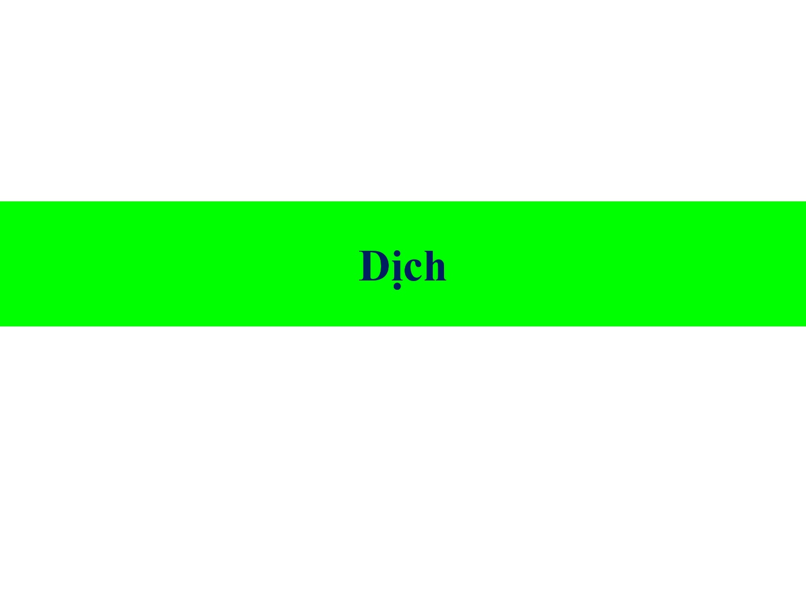

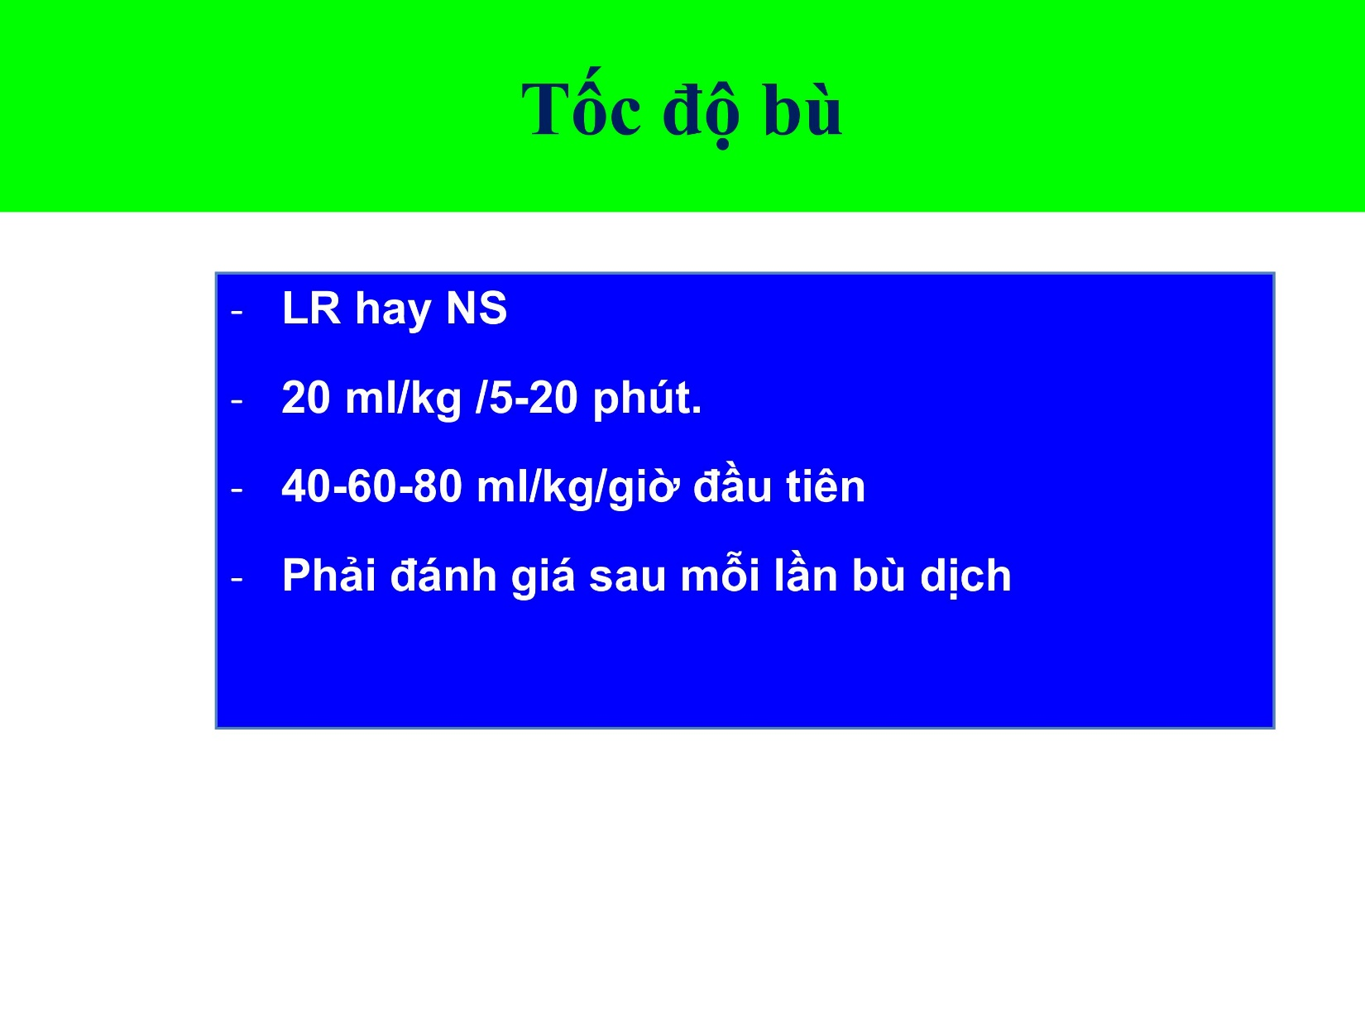

Dịch luôn là đẳng trương. Tốc độ bù dịch phải nhanh. Mỗi lần là 20 ml/kg. Đánh giá bn đủ dịch thì ngưng, chỉ cho đủ dịch nhu cầu, không giảm dịch như sốt xuất huyết. Mỗi lần cho dịch đều nhớ phải đánh giá tình trạng dịch, nếu dư sẽ gây phù phổi.

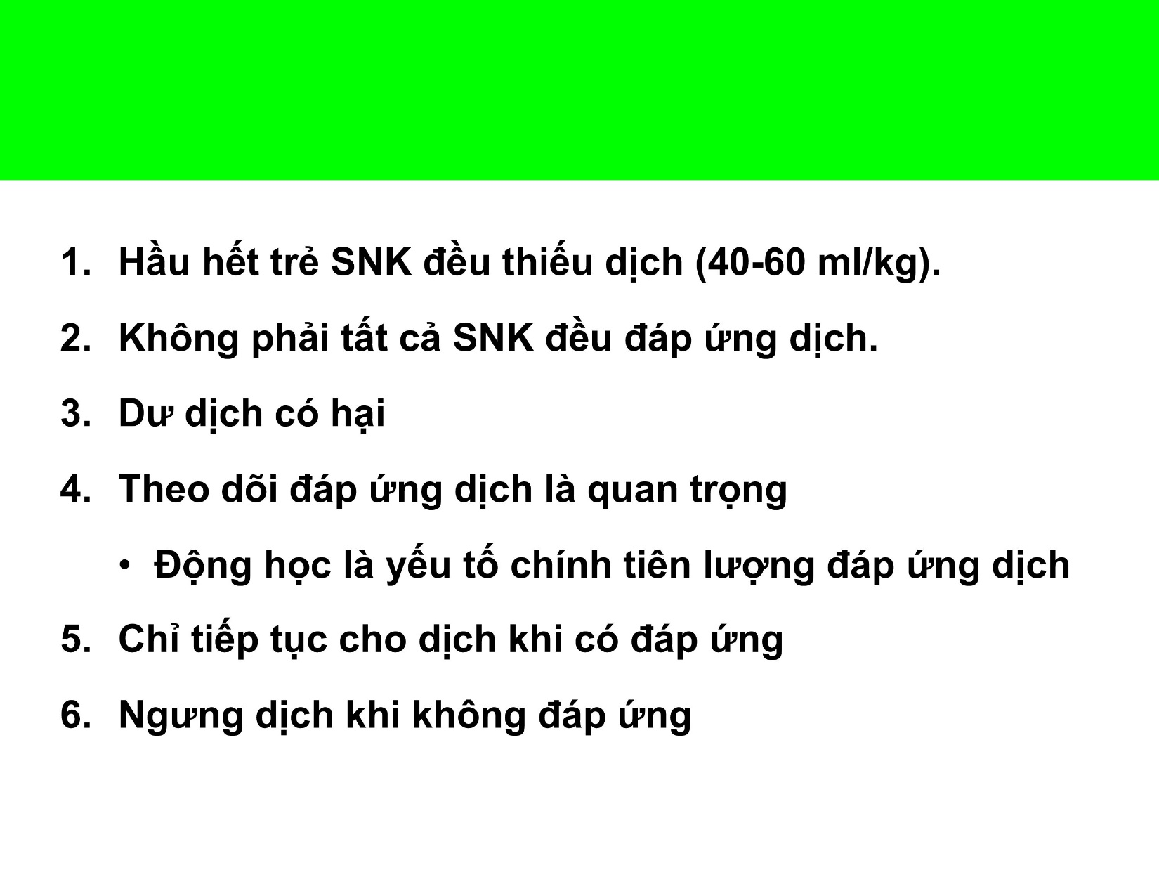

Không phải tất cả các trẻ đều đáp ứng với dịch, do đó vận mạch sẽ cho rất sớm. Sau liều thứ nhất của dịch sẽ cho inotrope.

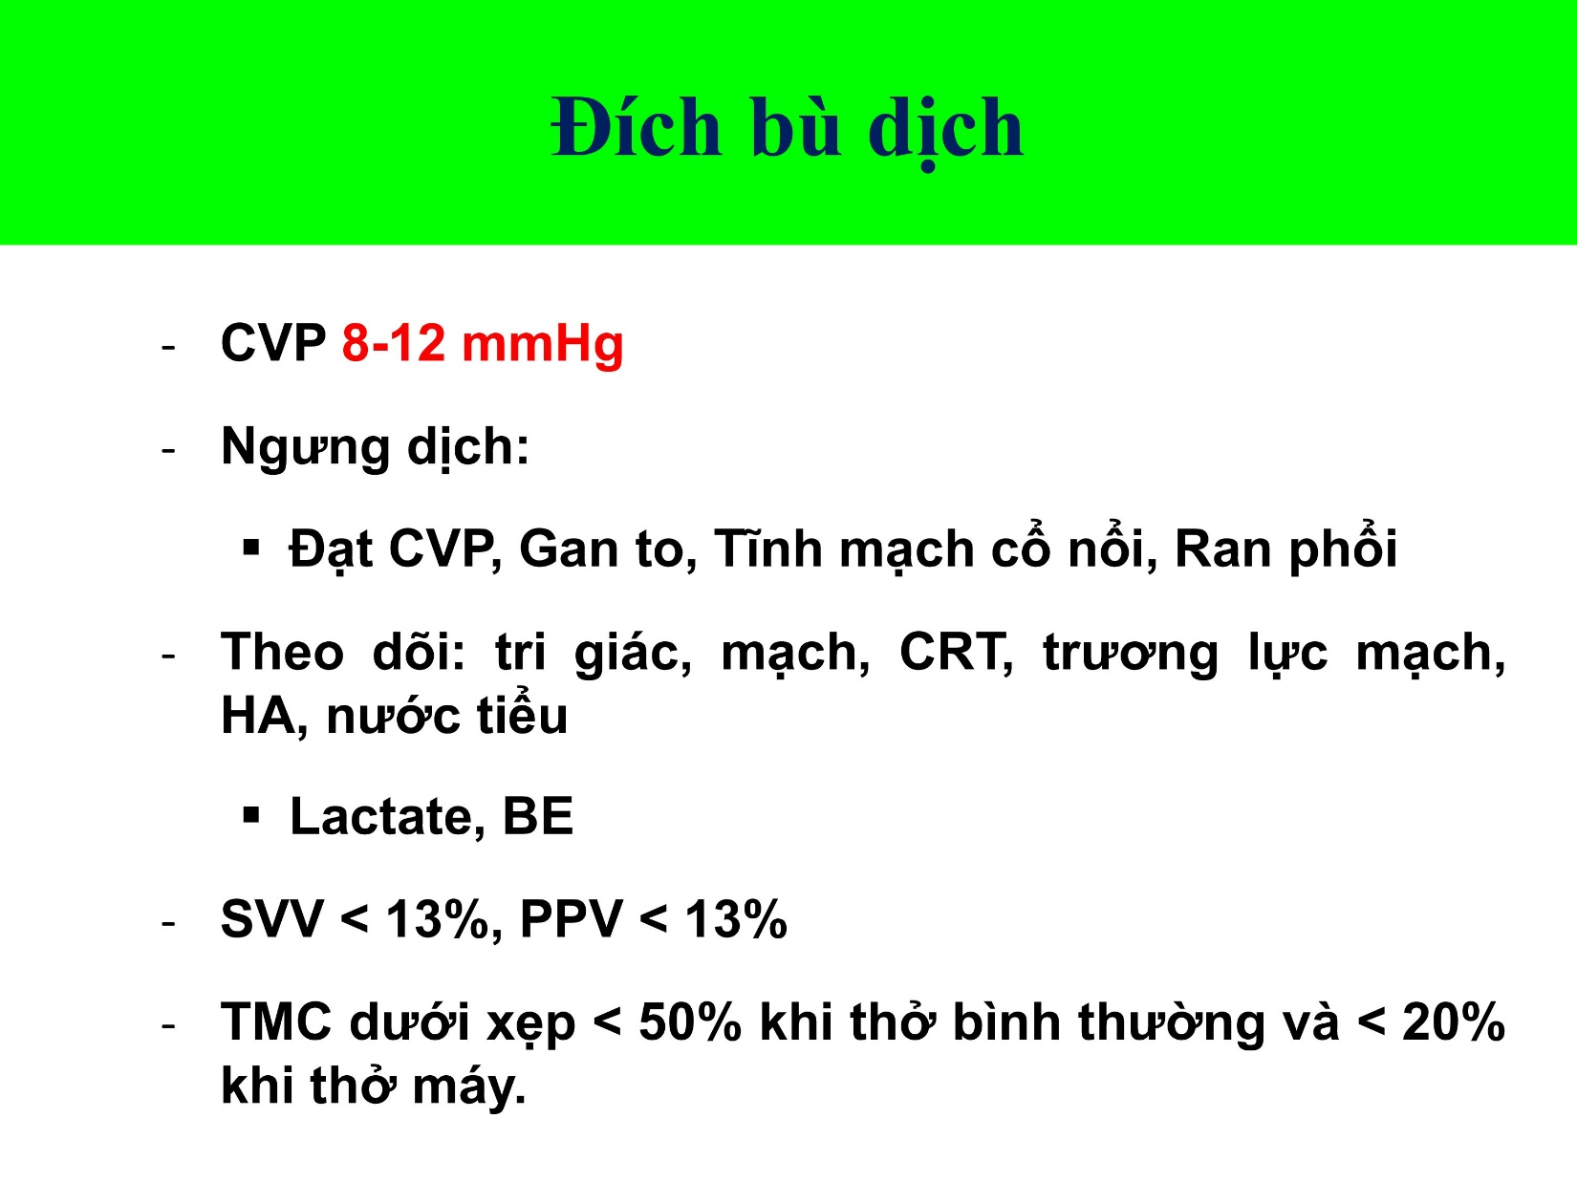

CVP – central venous pressure: Áp lực tĩnh mạch trung tâm

SVV – stroke volume variation. PPV – pulse pressure variation. Cần có monitor theo dõi.

Theo dõi bằng siêu âm: thay đổi đường kính của TMC giữa 2 lần hít vào và thở ra như slide.

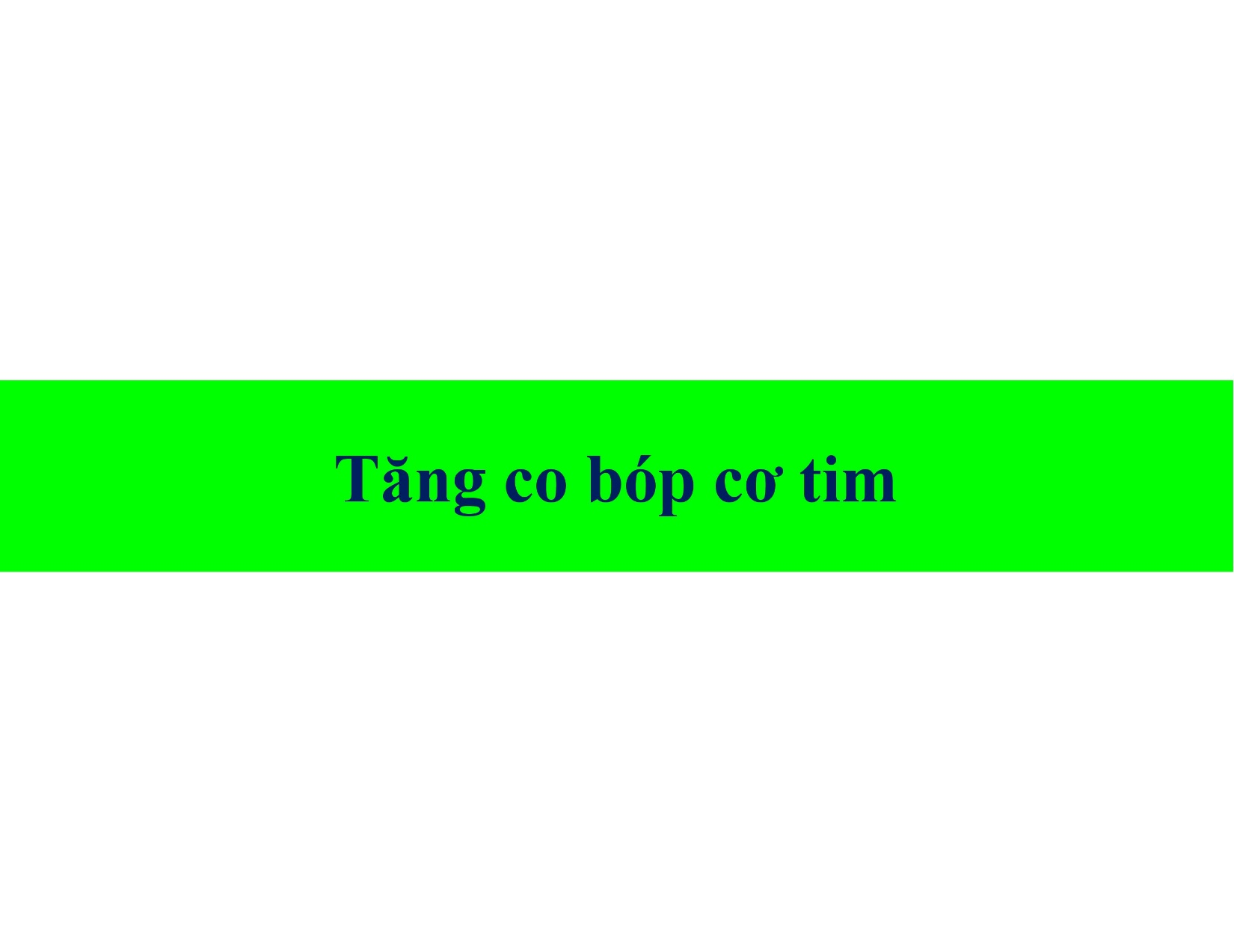

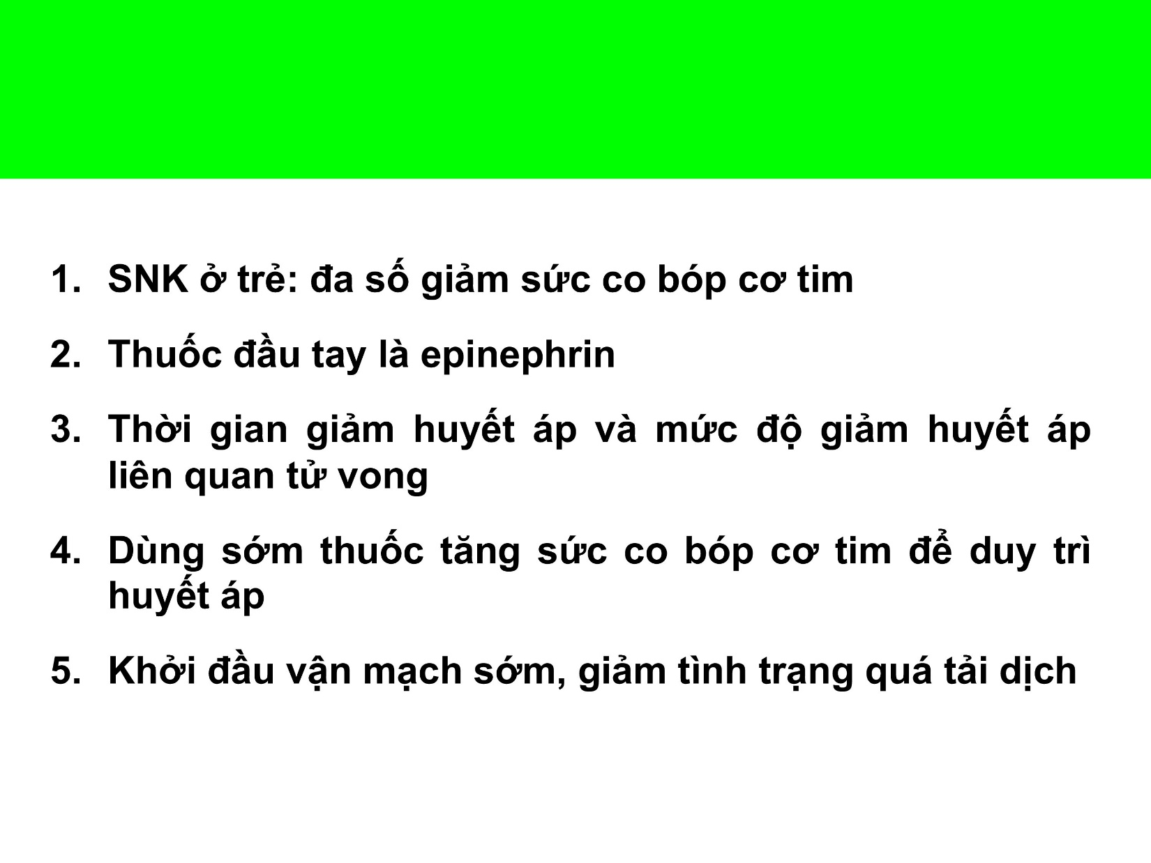

50 – 80% trẻ bị sốc giảm sức co bóp cơ tim (sốc lạnh).

Nên cho vận mạch sớm, sau lần bù dịch đầu tiên, không cần chờ đủ dịch. Khi cho sớm thì sự co mạch dựa trên đáp ứng thuốc cũng giúp tăng tiền tải.

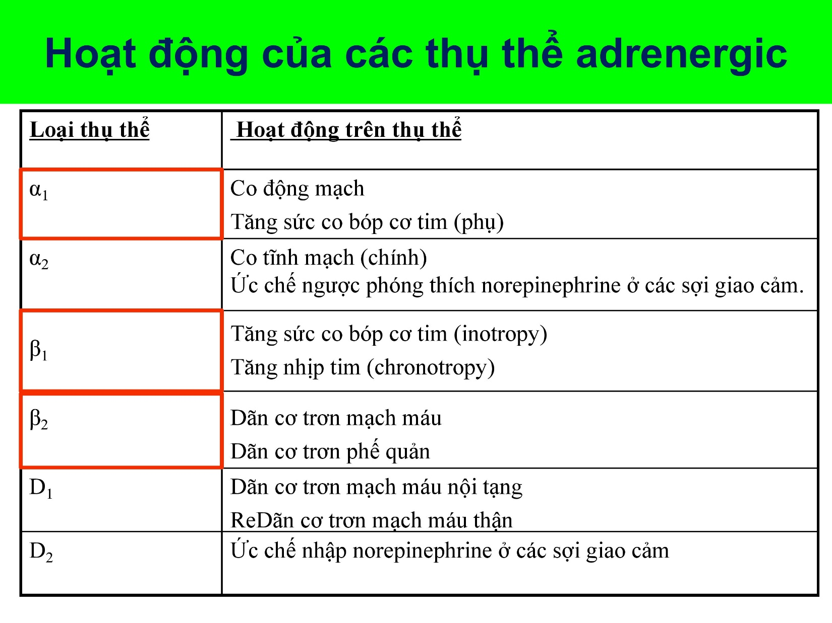

*Slide này thầy không chiếu trong video*

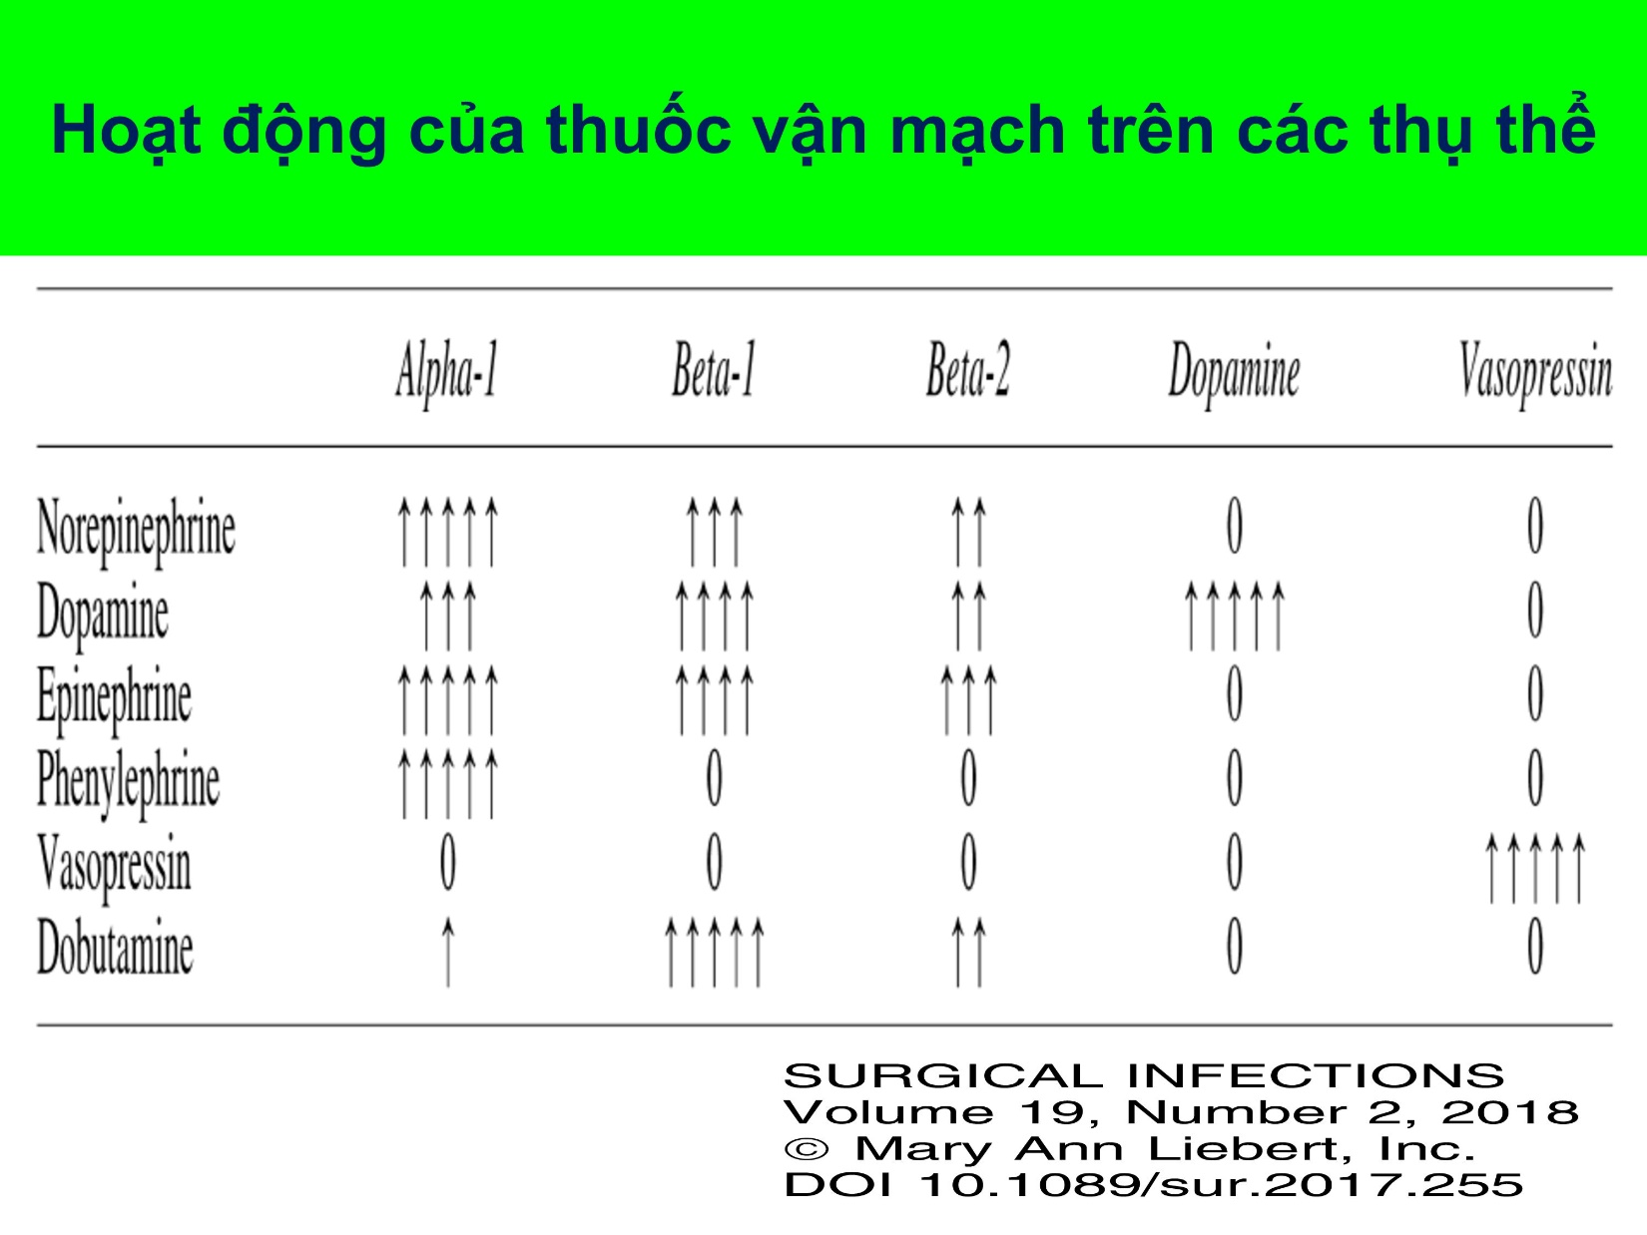

*Slide này thầy không chiếu trong video*

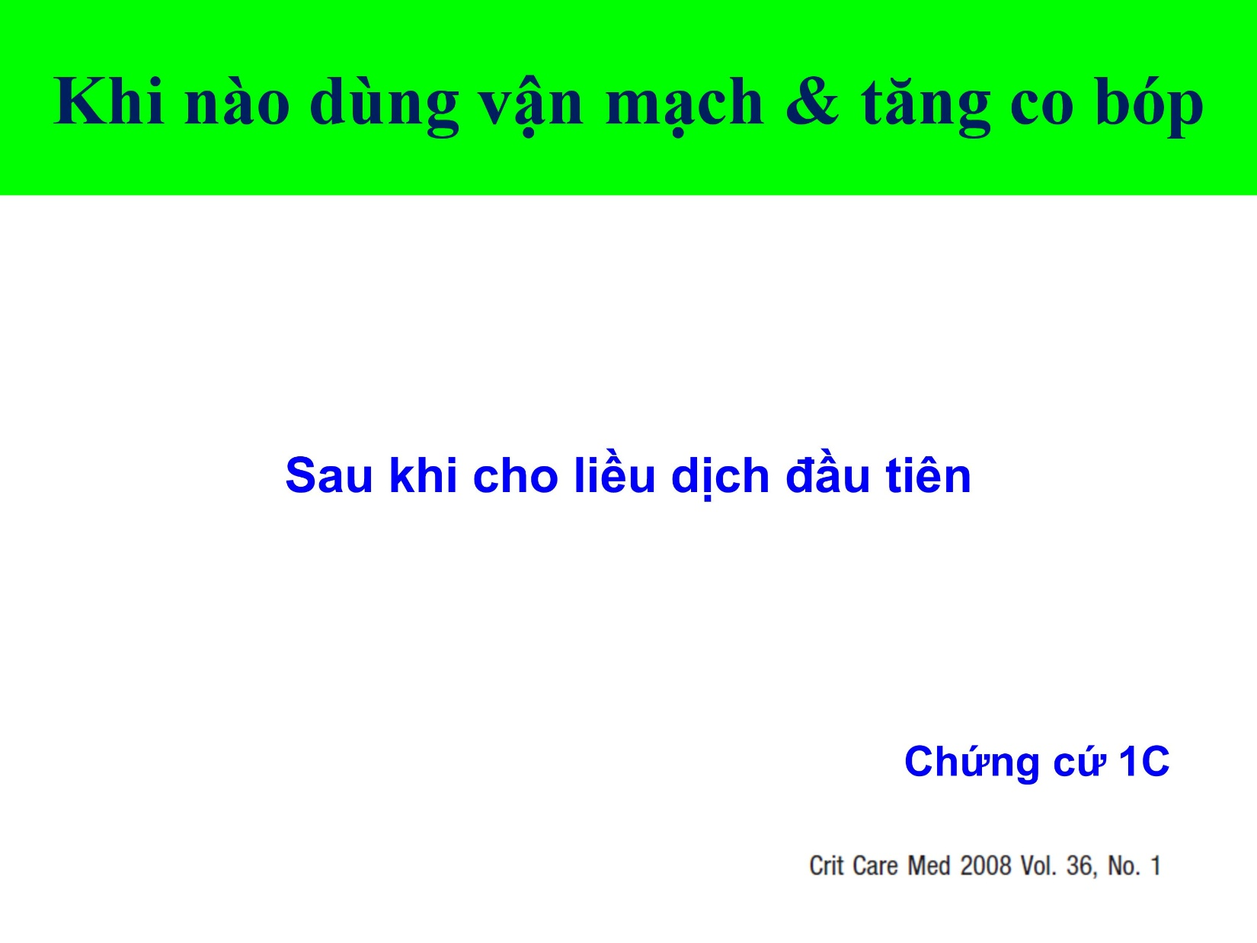

*Slide này thầy không chiếu trong video*

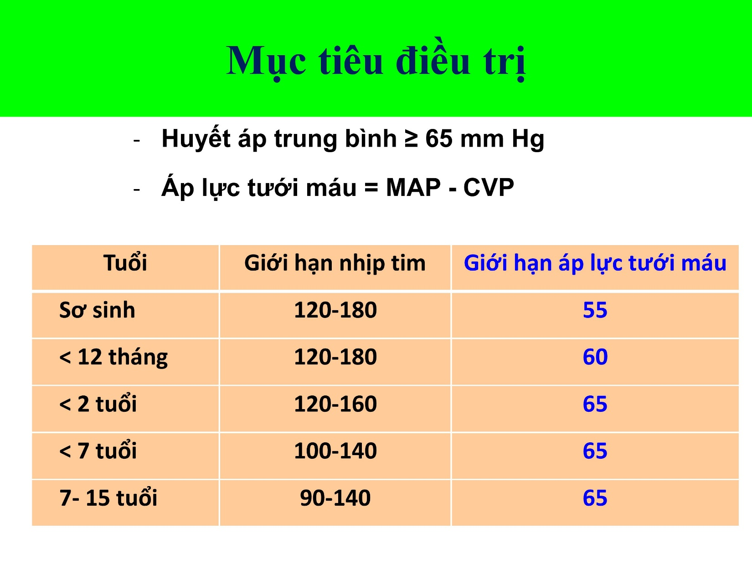

HA trung bình khoảng 65 – 75 mmHg là đủ.

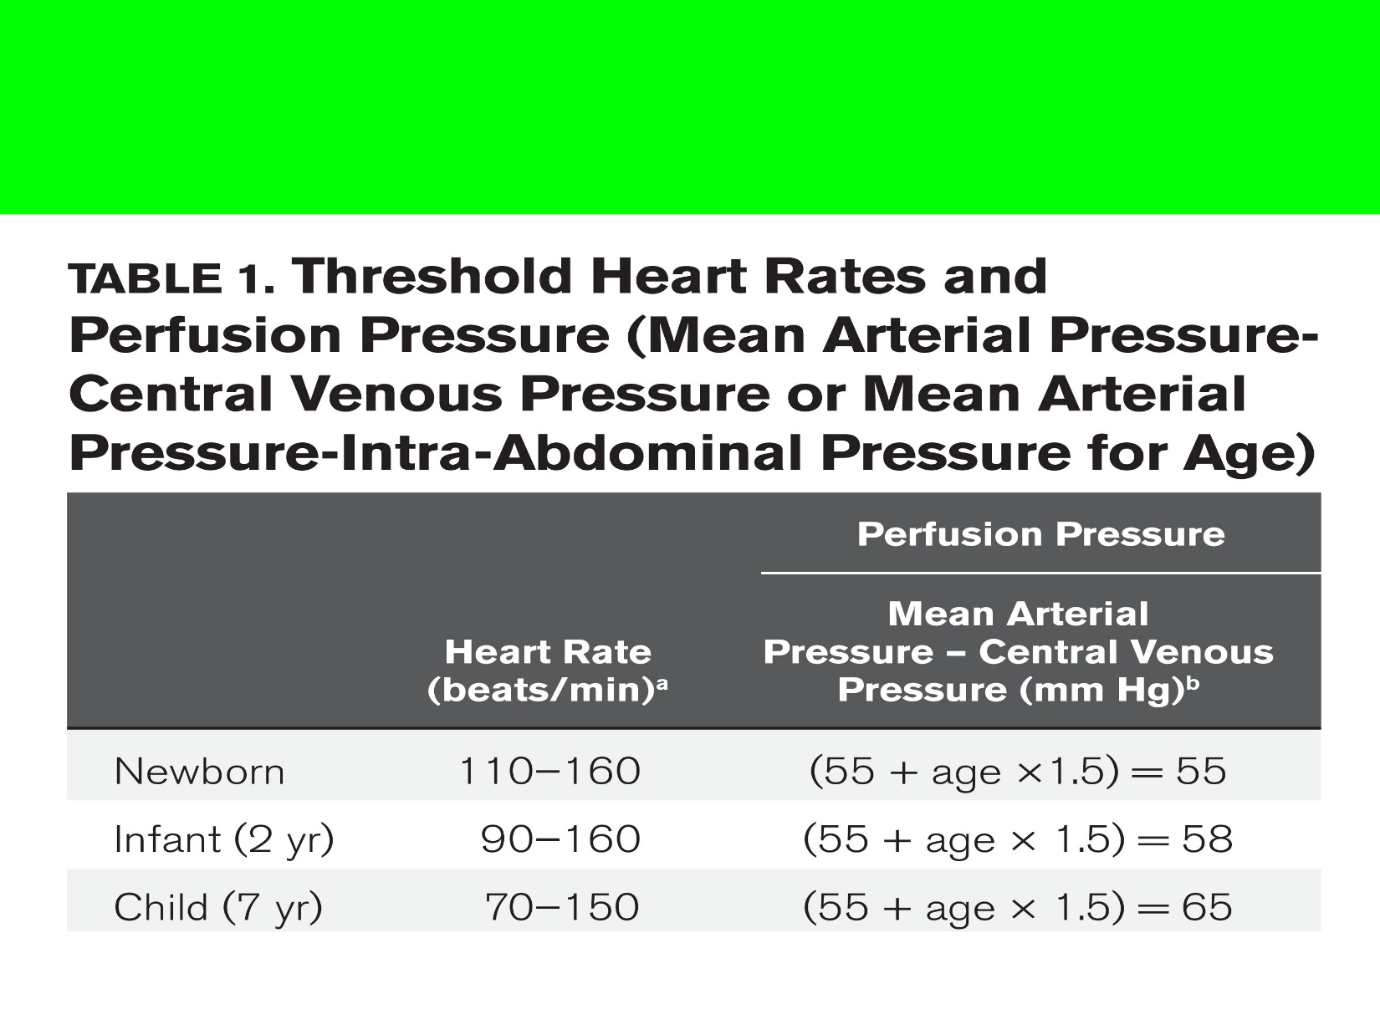

*Slide này thầy không chiếu trong video*

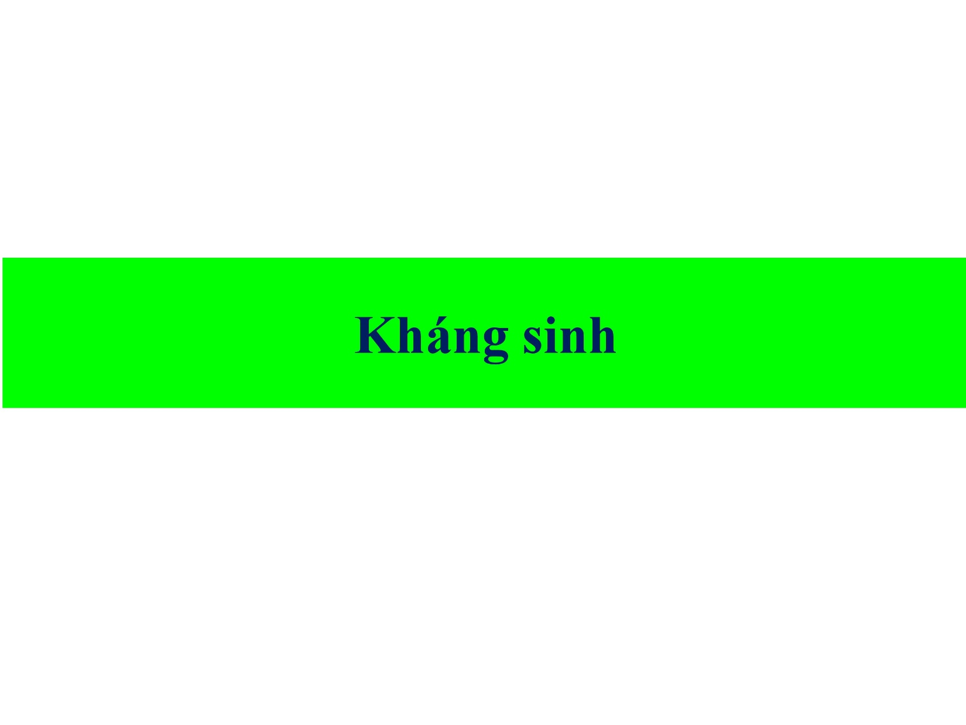

*Slide này thầy không chiếu trong video*



*Slide này thầy không chiếu trong video*

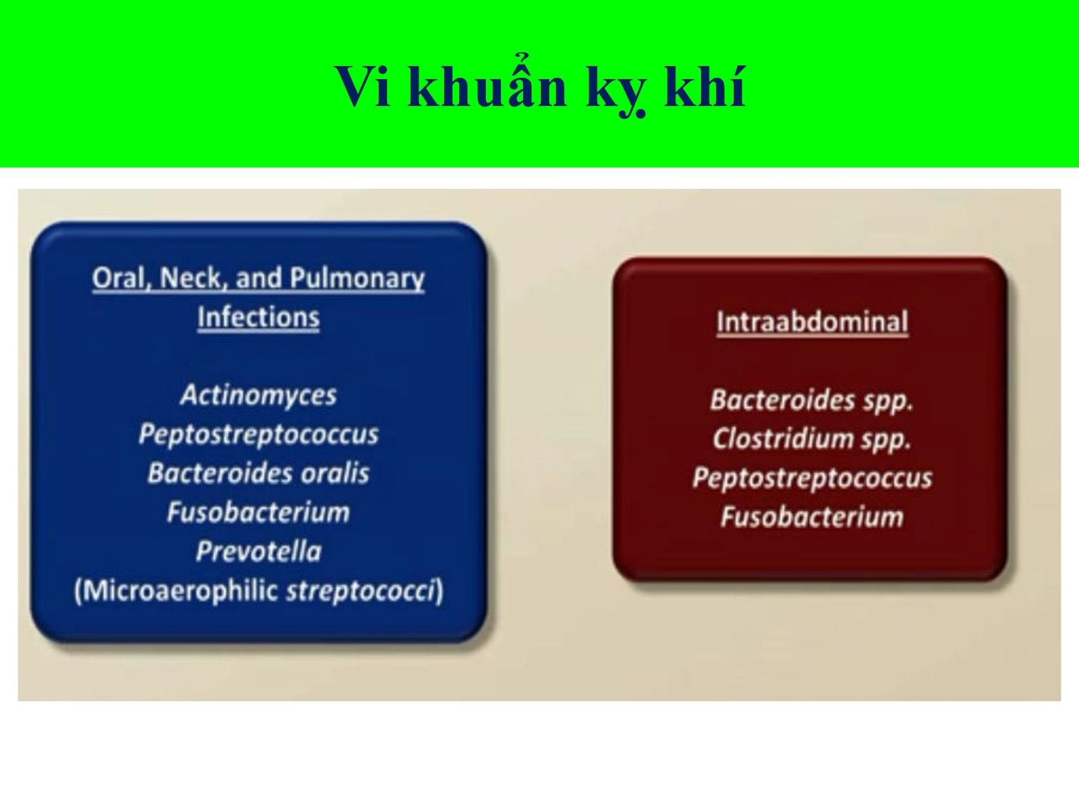

*Slide này thầy không chiếu trong video*

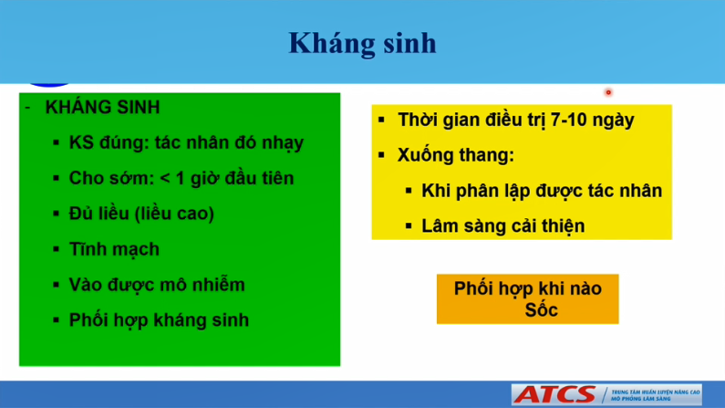

Cho kháng sinh trễ sau mỗi giờ tỉ lệ tử vong sẽ tăng lên 8 – 12%.

Kháng sinh phải vào được mô nhiễm, vd bị viêm màng não không thể cho colistin được.

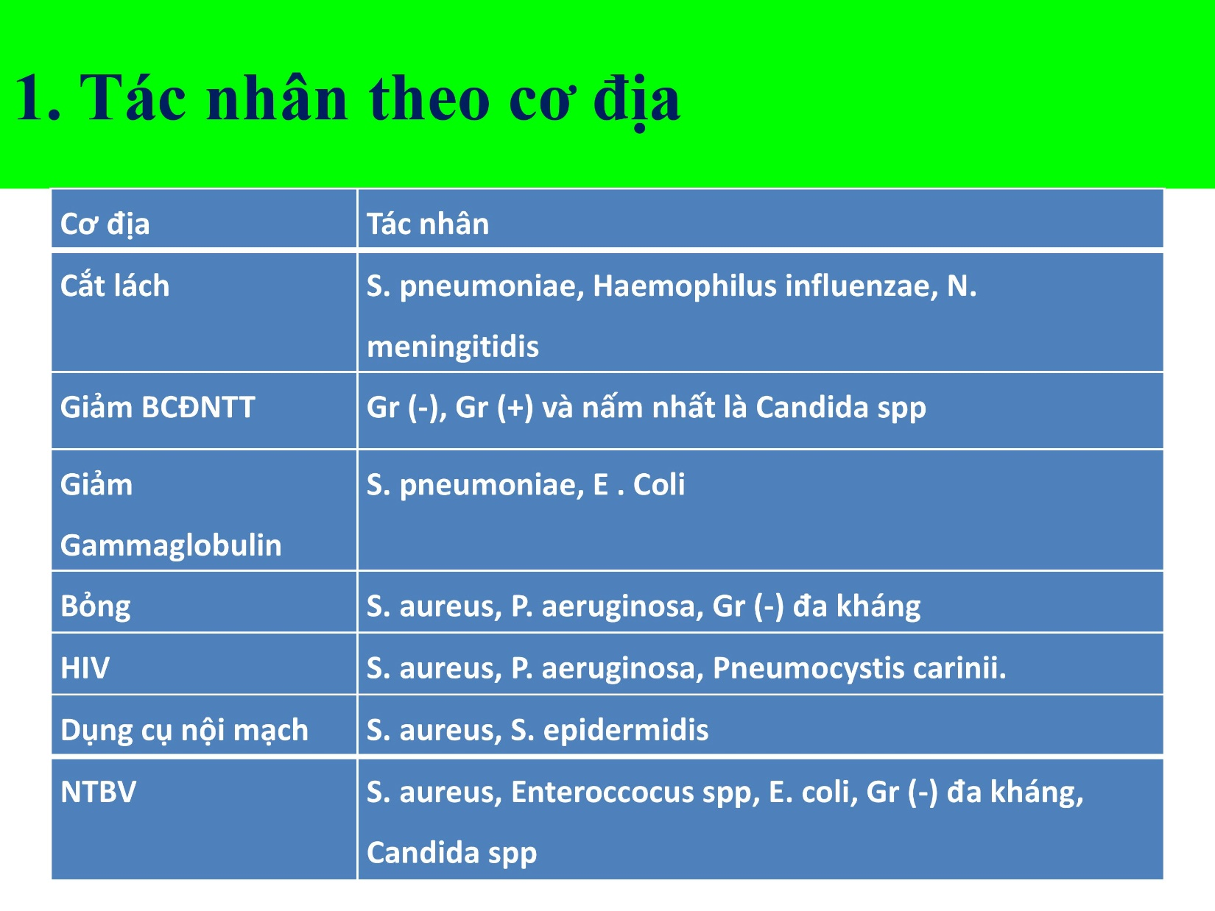

Vd bn suy giảm miễn dịch, giảm BCDNTT thì gram âm hay candida là nhiều hơn.

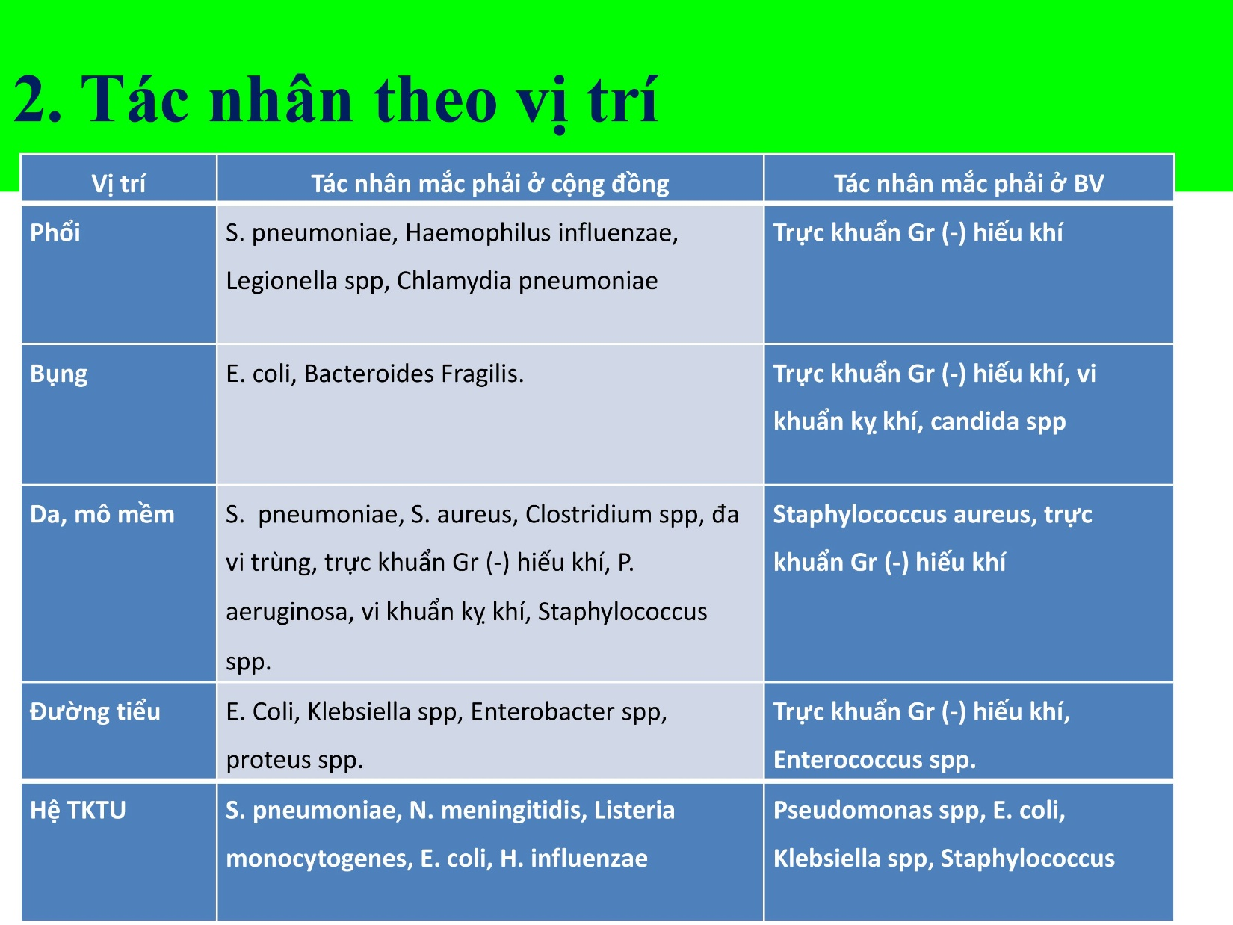

Vd viêm phổi cộng đồng thì phải hỏi bn chích ngừa HI chưa, nếu chủng ngừa rồi thì khả năng mắc HI rất thấp, nếu viêm phổi bệnh viện đa phần là vi trùng gram âm đa kháng.

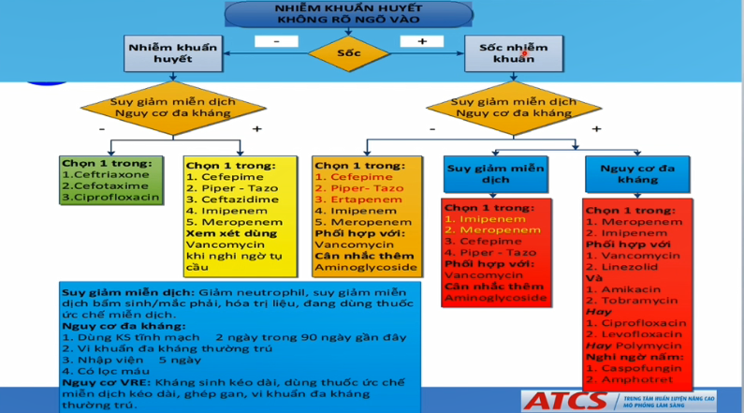

Nguyên tắc của cho kháng sinh là xuống thang.

Kháng sinh trong sốc nhiễm khuẩn là cho kháng sinh cao nhất. Hiện nay ở một số bv lớn thì phổ kháng khuẩn của bn là vi khuẩn rất đa kháng, do đó kháng sinh đầu tay thường cho những vi khuẩn đa kháng, tùy theo đơn vị điều trị, vd nếu ở đơn vị điều trị của bạn ceftriaxone chưa kháng – thì nó là đầu tay, nhưng nếu tỉ lệ kháng là đa số thì meropenem và imipenem là đầu tay.

Với sốc mà có nguy cơ đa kháng và có suy giảm miễn dịch thì gram dương gram âm.Gram âm là chọn 1 trong meropenem và imipenem, có thể phối hợp với amikacin (một aminoglycoside) hoặc là phối hợp với quinolone hoặc là colistine. Chưa loại trừ được gram dương thì phải thêm vancomycin hoặc linezolid. Nếu nghi ngờ nấm thì thêm thuốc kháng nấm

Nếu bn không phải là nguy cơ đa kháng mà chỉ là nguy cơ của suy giảm miễn dịch thì không đa kháng nên có thể nhạy với cefepime, có thể piperacillin-tazobactam, và cũng phải phối hợp với 1 aminoglycoside hoặc 1 quinolone và vancomycin có thể được thêm vào.

Nhưng nếu bn chỉ có sốc nhiễm khuẩn và không có nguy cơ đa kháng hay suy giảm miễn dịch thì lúc này tùy theo phổ kháng khuẩn của đơn vị điều trị, có thể chọn 1 trong 5 kháng sinh trong ô, phối hợp với vancomycin cho vi khuẩn gram dương và cân nhắc phối hợp thêm aminoglycoside. Nếu xài meropenem hay imipenem thì có thể không, nhưng nếu xài cefepime, piperacillin-tazobactam hay ertapenem thì cần phối hợp aminoglycoside.

Lựa chọn kháng sinh luôn phải phù hợp với tác nhân nghi ngờ.

*Video tới đây là hết nhưng trong slide gốc còn nhiều slide khác nên nhớ xem thêm nha.*

*Thầy dặn nhớ đọc bài trong giáo trình vì thầy chỉ nói cơ bản thôi.*